**中航信托•天启408号房地产开发股权投资集合资金信托计划**

**监管月报**

**第8期**

**（ 2021年 03月）**

**编号：008**

**编制单位：北京康信君安资产管理有限公司**

**监管人员：张雪莹**

**编制时间：2021/4/14**

**目 录**

一、项目基本情况介绍 9

二、信托资金使用情况 11

三、项目证件办理情况 12

四、项目开发建设情况 12

五、项目合同及成本执行情况 13

六、项目销售情况统计 14

七、项目银行账户情况 16

八、资金收支情况 16

九、融资情况 26

十、项目周边竞品情况分析 27

十一、区域市场情况分析 27

十二、项目公司用印情况 29

十三、项目公司印章证照外出使用情况 29

十四、项目公司合约情况 30

十五、项目整体运行情况分析 30

十六、附件 31

**中航信托股份有限公司：**

受贵司委托，北京康信君安资产管理有限公司对南京恒泽房地产开发有限公司、南京恒昇房地产开发有限公司开发建设位于江苏省南京市溧水区的“溧水恒大悦龙台”房地产项目提供投后管理监管服务。根据贵司与我司签署的编号为 AVICTC2020X0900-3的《恒大溧水项目项目后期监管顾问咨询合同》约定，现就本期标的项目股东会/董事会议案情况、资金情况、印鉴及证照使用情况、项目证照办理情况、银行账户情况、合同签署及执行情况、工程进度情况、成本合约情况、销售进度情况、财务状况、项目存在的风险情况等方面，报告如下：

为方便阅读之目的，本报告中将部分名称简写为：

•项目公司：恒泽、恒昇（以上公司均已纳入监管范围）

•中航信托：中航信托股份有限公司

•康信君安：北京康信君安资产管理有限公司

**摘 要**

（1）项目简况：

|  |  |  |  |
| --- | --- | --- | --- |
| **项目名称** | 天启408号房地产开发股权投资集合资金信托计划 | | |
| **业务部门** | 深圳业务三部 | **项目成立日** | 2020年08月26日 |
| **项目总规模（万）** | 115,800.00 | 截至报告日已投放规模（万） | 69,163.00 |
| **合作开发商/交易对手** | 恒大地产集团南京置业有限公司 | | |
| **交易结构简述** | 中航信托出资11.58亿受让恒泽、恒昇70.00%股权。其中以69,000.00万元以增资扩股的方式对恒泽进行投资，46,66.67万元计入恒泽注册资本，剩余计入资本公积；以46,800.00万元以增资扩股的方式对恒昇进行投资，4,666.00万元计入恒昇注册资本、剩余计入资本公积。 | | |
| **标的项目名称（案名）** | 溧水恒大悦龙台（溧轩雅居、溧澜雅居） | **地址** | 南京市溧水区永阳街道 |
| **项目业态及面积** | 总建筑面积294,106.11㎡、地上计容建筑面积204,810.60㎡，住宅面积191,724.19㎡，商业8,054.10㎡，配套5,032.31㎡；地下建筑面积89,295.51㎡,机动车停车位共计2,145个，其中可售停车位2,108个,访客停车位37个。 | | |

（2）监管交接情况：

驻场时间：2020年08月31日起 驻场人员：张雪莹 联系方式：15073169371

|  |  |  |  |  |
| --- | --- | --- | --- | --- |
| **监管内容** | 股东会/董事会议案☑资金监管☑ 印鉴监管 ☑ 证照监管☑ 账户监管☑  合同监管☑ 工程监管☑成本监管☑ 财务监管☑销售进度监管☑ 其他： | | | |
| **监管物品** | 在管物品 | | | 待管物品/待落实监管事项 |
| **印章** | 南京恒泽房地产开发有限公司 | 公章 | |  |
| 财务章 | |
| 法人章 | |
| 合同章 | |
| 发票章 | |
| 南京恒昇房地产开发有限公司 | 公章 | |
| 财务章 | |
| 法人章 | |
| 合同章 | |
| 发票章 | |
| **证照** | 南京恒泽房地产开发有限公司 | 营业执照正副本 | |  |
| 建设用地规划许可证 | |
| 建设工程规划许可证（电子版） | |
| 建筑工程施工许可证（桩基） | |
| 开发资质正副本 | |
| 南京恒昇房地产开发有限公司 | 营业执照正副本 | |
| 用地规划许可证 | |
| 不动产权证 | |
| 建设工程规划许可证 | |
| 建筑工程施工许可证（电子版） | |
| 开发资质正副本 | |
| 预售许可证（1、2、3、7#楼） | |
| **合同监管** | 项目公司未提供入场前台账，仅提供了申请付款部分的合同及入场后合同，建立台账。 | | |  |
| **银行账户密钥** | 恒昇中行（一般户） | | 账号：475474876610  密钥序列号：955663Z047209488 |  |
| 恒昇民生（一般户） | | 账号：632320644  密钥序列号：0305549010399409 |
| 恒昇中信（一般户） | | 账号：8110501012801637595  密钥序列号：9555828001532198 |
| 恒昇邮储（一般户） | | 账号：932005010100458899  密钥序列号：9558059002753547 |
| 恒昇建行（一般户） | | 账号：32050159633600002364  密钥序列号：  （复核盾）50G904956177  （管理盾）50G904956174 |
| 恒昇溧水民生（监管户） | | 账号：632586938  密钥序列号：0305549010399409 |
| 恒泽中行（基本户） | | 账号：476774873509  密钥序列号：955663Z047209453 |
| 恒泽民生（一般户） | | 账号：632319739  密钥序列号：0305549010425730 |
| 恒泽中信（一般户） | | 账号：8110501012801637597  密钥序列号：9555828003828210 |
| 恒泽邮储（一般户） | | 账号：932005010097718000  密钥序列号：9558059002757888 |
| 恒泽溧水民生（一般户） | | 账号：632586911  密钥序列号：0305549010425730 |
| **转账支票** | 恒泽中行（3509） | | 50张 |
| 恒泽民生（9739） | | 25张 |  |
| 恒昇民生溧水（6938） | | 14张 |  |
| **结算业务申请书** | 恒泽中行（3509） | | 42张 |  |
| 恒泽中信（7597） | | 5张 |  |
| 恒昇中行（6610） | | 3张 |  |
| **电汇单** | 恒泽民生（9739） | | 24张 |  |
| 恒昇民生溧水（6938） | | 10张 |  |
| **付款通知书** | 恒泽中信（7597） | | 8张 |  |

（3）项目重要节点跟踪：

|  |  |  |  |  |
| --- | --- | --- | --- | --- |
| **序号** | **时间节点** | **进度要求/计划** | **目前完成进度** | **备注** |
| **1** | 2020年07月31日 | 工程开工 | 已完成 |  |
| **2** | 2020年7月 | 建设用地规划许可证 | G26、G27地块已取得 |  |
| **3** | 2020年12月 | 不动产权证书 | G26地块尚未取得、G27地块已取得 |  |
| **4** | 2021年1月 | 建设工程规划许可证 | G26地块已取得电子版、G27地块已取得纸质版 |  |
| **5** | 2021年1月 | 建筑工程施工许可证 | G26地块已取得桩基施工证、尚未取得主体施工证，G27地块已取得 |  |
| **6** | 2021年02月25日 | 首开预售 | G27地块首开区已预售、G26地块尚未预售 | G26地块第二期土地款4.25亿尚未缴纳 |
| **7** | 2022年05月30日 | 全部封顶 | - |  |
| **8** | 2020年12月31日 | 竣备 | - |  |

（4）其他增信或风控措施落实：

无其他增信或风控措施。

（5）销售情况

溧水恒大悦龙台项目G27地块本月销售66套，回款5,169.35万元，累计去化率38.93%，月均销售5,863.36㎡，依据项目公司与信托方的对赌销售计划：项目季度去化率为21,311.00㎡，目前的销售去化率略低于计划，主要是因为G26地块第二期土地款尚未缴纳，G26地块尚未开盘。

（6）四证审批

# 本月未发生四证审批事项，截至2021年03月31日，G26地块已取得《建设用地规划许可证》、《建设工程规划许可证》、《建筑工程施工许可证（桩基）》；G27地块已取得《不动产权证》、《建设用地规划许可证》、《建设工程规划许可证》、《建筑工程施工许可证》《商品房预售许可证》。因G26地块尚未缴纳第二期土地款4.25亿，原计划于2020年12月取得不动产权证、2021年1月取得建筑工程规划许可证（纸质版）、2021年1月取得建筑工程施工许可证（主体），现仅取得了建筑工程规划许可证（电子版）、建筑工程施工许可证（桩基），已晚于原计划节点。

（7）工程进度

首批推盘区最高施工至六层。

G26地块住宅楼施工进度为：1#楼基础浇筑、2#楼土石方施工、3#楼土石方施工、4#楼土石方施工；G26地块因未缴纳剩余土地款，无法取得主体施工证且5-12#楼的形象进度已达到可以公关预售的形象进度，现已停工；目前5-12#楼施工进度为： 5#楼地下室顶板施工完成、6#楼二层墙柱钢筋施工完成，7#楼地下室顶板施工完成，8#楼三层墙柱钢筋施工完成，9#楼地下室顶板施工完成，10#楼二层墙柱钢筋施工完成，11#楼二层墙柱钢筋施工完成，12#楼三层墙柱钢筋施工完成，综合楼外装施工完成、内装完成50.00%。

G27地块住宅楼施工进度为：1#楼五层墙柱施工，2#楼四层顶梁板混凝土浇筑完成，3#楼六层墙柱施工，4#楼六层顶梁板混凝土浇筑完成，5#楼砖胎模砌筑，局部垫层找平，6#楼土方外运80%，7#楼筏板钢筋绑扎70%，8#楼被园林展示区占用尚未开工，综合楼内外装均已完成，S2#楼改造成售楼处，已投入使用，S1、S3、S4#楼未开工。目前形象进度符合计划。

（8）资金收支

本月项目公司资金流入5,170.75万元，为恒昇销售回款和各个账户银行利息，本月资金流出3,083.57万元，其中工程款6.97万元、三项费用14.28万元、前期费用61.83万元，退投标保证金0.5万元，其他股东分配（中航信托）3,000.00万元；项目公司所有账户余额合计3,000.28万元，其中预售资金监管专户受限资金为169.26万元。

（9）成本合约

项目开发成本累计投入105,521.02万元，占总开发成本预算的47.13%，无超支或与进度款不符的成本支出；项目本月签订成本类合同共28份，合同总额共计809.44万元，累计开发成本类合同金额（含已发生的无合同成本）214,103.12万元，占开发成本总预算的95.62%，未超预算。

（10）项目开发贷及其他融资

本项目无开发贷。

本月项目公司使用商业承兑汇票方式支付各项成本及费用925.38万元，其中建安费573.09万元，前期费用292.85万元，营销费用59.44万元，截至2021年03月31日，项目公司累计未兑付的商业承兑汇票金额为9,795.32万元，项目公司本月无未兑付的商业承兑汇票。

本月项目公司未发生保理付款情况，截至2021年03月31日，项目公司累计未支付的保理款为1,077.04万元，项目公司本月无应支付的保理款。

（11）其他重大事件及存在的风险情况披露：

①截至2021年03月31日恒泽暂未缴纳第二期土地款4.25亿，根据土地出让合同约定第二期土地款缴纳时间为2020年12月18日，逾期未缴纳的土地款按每日千分之一征收滞纳金，截至2021年03月31日恒泽第二期土地款滞纳金为43,350,000.00元，第一期土地款逾期尚未缴纳的滞纳金为14,910,000.00元，截至2021年03月31日恒泽应缴纳的滞纳金总额为58,260,000.00元；另外依据目前的施工进度和康信资管驻场人员的现场勘查， G26地块住宅5-12#楼均已达到可预售可公关节点，因项目公司未缴纳剩余土地款，项目主体建筑工程施工许可证无法取得，考虑可能面临的未批先建处罚风险，现5-12#楼已停工，1-4#楼目前施工进度为正负零以下正常基础施工。

②2021年3月31日，项目G27地块取得4#楼预售，项目新增加推96套，新增加推面积9,629.50平方米。

以上事项请信托领导关注。

**中航信托·天启408号南京石板桥项目**

**监管月报**

# 一、项目基本情况介绍

1.项目公司基本情况

项目公司南京恒泽房地产开发有限公司、南京恒昇房地产开发有限公司由恒大地产集团南京置业有限公司与深圳航桥投资合伙企业（有限合伙）分别持股30.00%、70.00%。

恒大地产集团南京置业有限公司成立于2011年01月11日，注册地址位于南京市建邺区云龙路88号，现法定代表人为贺永兴，注册资本22,900.00万元，该公司由恒大地产集团有限公司100%持股；

深圳航桥投资合伙企业（有限合伙）成立于2020年8月26日，由深圳前海航慧投资管理有限公司和中航信托股份有限公司分别持股0.0009%、99.9991%，注册地址位于深圳市福田区华强北街道华航社区华富路1018号中航中心3601-B，执行事务合伙人为深圳前海航慧投资管理有限公司，注册资本115,801.00万元。

恒大地产集团南京置业有限公司司实际控制人为许家印，深圳航桥投资合伙企业（有限合伙）实际控制人为姚江涛。

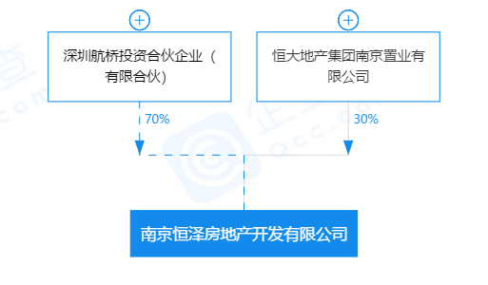

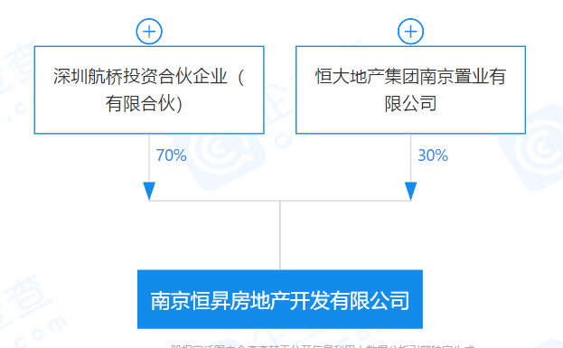

注：该资料内容来自企查查，仅供参考。

2.标的项目基本情况

标的项目对外推广名为溧水恒大悦龙台，标的项目由“2020G26、2020G27”两地块组成，“2020G26”地块由恒泽开发建设、“2020G27”地块由恒昇开发建设（以下分别称为G26地块、G27地块）。

G26地块位于江苏省南京市溧水区永阳街道，四至：东至钟灵路，南至青年路，西至仪凤路，北至龙山路。项目建设用地面积56,499.00平方米，总建筑面积177,238.83平方米，其中地上总建筑面积124,297.80平方米，地下总建筑面积52,941.03平方米，容积率2.20，建筑密度25.00%，绿地率35.00%，公共绿地面积3,825.47平方米，人均公共绿地面积1.14平方米。拟配建物业管理用房、养老服务用房、社区服务用房、商业、垃圾分类收集点、消防控制室、快件服务用房、门卫、配电房、开闭所。总住宅户数为1,050户，地上访客车位12辆，地下访客车位8辆，机动车停车位1,283辆（地上停车8辆、地下停车1,275辆），非机动车停车位1,943辆（地上停车20辆、地下停车1,923辆）。

G27地块位于江苏省南京市溧水区永阳街道，四至：东至钟灵北路，南至现状，西至仪凤路，北至交通路。项目总占地面积36,596.73㎡，折合55亩，用地性质为住宅用地，容积率2.2。项目建设用地面积36,596.73平方米，总建筑面积116,867.28平方米，其中地上总建筑面积80,512.80平方米，地下总建筑面积36,354.48平方米，容积率2.20，建筑密度25.00%，绿地率30.00%，公共绿地面积2,225.74平方米，人均公共绿地面积1.06平方米。拟配建物业管理用房、养老服务用房、社区服务用房、垃圾分类收集点、消防控制室、快件服务用房、门卫、配电房、开闭所。总住宅户数为654户，地下访客车位17辆，地下机动车停车位825辆，非机动车停车位1,394辆（地上停车180辆、地下停车1,214辆）。

**表一：项目各项经济指标**

|  |  |  |  |  |  |  |  |
| --- | --- | --- | --- | --- | --- | --- | --- |
| **地块** | **货品类型** | **用地面积**  **（万平米）** | **建筑面积**  **（万平米）** | **计容面积**  **（万平米）** | **可售面积**  **（万平米）** | **总货值**  **（万元）** | **备注** |
| **G26地块** | 住宅（1-12#楼） | - | 12.11 | 12.11 | 12.11 | 178,895.05 | 未预售 |
| 商业 | - | 0.05（546.00m2） | 0.05 | 0.05 | 1,638.00 | 未预售 |
| 车位 | - | 1283个 | - | 1263个 | 9,472.50 | 未预售 |
| 其他（配套） | - | 0.32 | 0.32 | 0.32 | - | 不可售 |
| 合计 | 5.65 | - | - | - | 190,005.55 | 未预售 |
| **G27地块** | 住宅（1-8#楼） | - | 7.64 | 7.64 | 7.64 | 104,371.69 | 1、2、3、4、7#楼已预售 |
| 商业 | - | 0.81 | 0.81 | 0.81 | 24,162.30 | 未预售 |
| 车位 | - | 842个 | - | 825个 | 6,187.50 | 未预售 |
| 其他（配套） | - | 0.18 | - | - | - | 不可售 |
| 合计 | 3.66 | - | - | - | 134,721.49 | - |
| **总计** | - | 9.31 | - | - | - | 324,727.04 | - |

注：以上各业态面积依据总平图，住宅的单价依据开盘至2021年03月31日已售出住宅的销售均价，商业及车位单价依据周围竞品楼盘已售商业及车位的均价。

# 二、信托资金使用情况

|  |  |  |  |  |  |  |
| --- | --- | --- | --- | --- | --- | --- |
| **序号** | **时间** | **信托出资金额** | **信托累计出资金额** | **已使用金额** | **用途** | **余额** |
| 1 | 2020/9/4 | 13,800,000.00 | 13,800,000.00 | 13,800,000.00 | 置换恒大方前期股东投入 | 0.00 |
| 2 | 2020/9/8 | 8,400,000.00 | 22,200,000.00 | 8,400,000.00 | 置换恒大方前期股东投入 | 0.00 |
| 3 | 2020/9/11 | 124,440,000.00 | 146,640,000.00 | 124,440,000.00 | 置换恒大方前期股东投入 | 0.00 |
| 4 | 2020/9/18 | 107,040,000.00 | 253,680,000.00 | 107,040,000.00 | 置换恒大方前期股东投入 | 0.00 |
| 5 | 2020/10/16 | 64,950,000.00 | 318,630,000.00 | 64,950,000.00 | 置换恒大方前期股东投入 | 0.00 |
| 6 | 2020/10/23 | 46,530,000.00 | 365,160,000.00 | 46,530,000.00 | 置换恒大方前期股东投入 | 0.00 |
| 7 | 2020/10/30 | 19,800,000.00 | 384,960,000.00 | 19,800,000.00 | 置换恒大方前期股东投入 | 0.00 |
| 8 | 2020/11/6 | 13,950,000.00 | 398,910,000.00 | 13,950,000.00 | 置换恒大方前期股东投入 | 0.00 |
| 9 | 2020/9/25 | 181,150,000.00 | 580,060,000.00 | 181,150,000.00 | 置换恒大方前期股东投入 | 0.00 |
| 10 | 2020/11/13 | 6,930,000.00 | 586,990,000.00 | 6,930,000.00 | 置换恒大方前期股东投入 | 0.00 |
| 11 | 2020/11/20 | 5,940,000.00 | 592,930,000.00 | 5,940,000.00 | 置换恒大方前期股东投入 | 0.00 |
| 12 | 2021/1/22 | 49,200,000.00 | 642,130,000.00 | 49,200,000.00 | 置换恒大方前期股东投入 | 0.00 |
| 13 | 2021/2/9 | 49,500,000.00 | 691,630,000.00 | 49,500,000.00 | 置换恒大方前期股东投入 | 0.00 |
| **合计** | | **691,630,000.00** | **——** | **691,630,000.00** |  | **0.00** |

# 三、项目证件办理情况

**表二：项目五证办理情况**

| **五证** | **G26地块** | | | **G27地块** | | |
| --- | --- | --- | --- | --- | --- | --- |
| **取证时间** | **证书编号** | **备注** | **取证时间** | **证书编号** | **备注** |
| 不动产权证书 | - | - |  | 2020/12/22 | 苏（2020）宁溧不动产权第0019595 |  |
| 建设用地规划许可证 | 2020/7/22 | 地字第320117202010112号 |  | 2020/7/22 | 地字第320117202010111号 |  |
| 建设工程规划许可证 | 2020/9/11 | 建字第320117202011882 | 电子版 | 2020/12/25 | 建字第320117202011883 | 纸质版 |
| .建筑工程施工许可证 | 2020/9/15 | 320124202009151301 | 桩基 | 2020/12/15 | 320124202012151101 | 主体 |
| 商品房预售许可证 | 2021年2月 | 尚未取得 |  | 2021年2月 | 宁房销第2020500082W号  宁房销第2021500007W号  宁房销第2021500010W号 | 1、2、3、4、7#楼 |

注：以上证书均存放在共管保险柜。

# 四、项目开发建设情况

**4.1项目开发进和计划**

依据信托方与恒大方签订的《投资合作协议》之补充协议（协议编号：AVICTC2020X0900-1-1）中对项目开发计划目标和项目销售计划目标的约定，项目开发计划目标：项目公司需于2020年07月31日开工、2021年02月25日首开预售、2022年05月30日全部封顶、2023年12月31日竣备。

**表三：项目施工进度计划**

|  |  |  |  |  |  |  |  |
| --- | --- | --- | --- | --- | --- | --- | --- |
| **溧水恒大悦龙台项目G26地块工程进度** | | | | | | | |
| **序号** | **楼栋** | | **进度情况** | | | | |
| **上月完成** | | **本月进度** | | **下月计划** |
| 1 | 1#楼 | | 基础砖胎膜砌筑完成 | | 基础钢筋绑扎 | | 二层顶板施工 |
| 2 | 2#楼 | | 土方开挖 | | 塔吊基础开挖 | | 一层顶板浇筑 |
| 3 | 3#楼 | | 土方开挖 | | 塔吊基础开挖 | | 二层底板浇筑 |
| 4 | 4#楼 | | 土方开挖 | | 塔吊基础开挖 | | 二层钢筋绑扎 |
| 5 | 5#楼 | | 正负零施工完成 | | 停工 | | 停工 |
| 6 | 6#楼 | | 二层底板完成 | | 停工 | | 停工 |
| 7 | 7#楼 | | 正负零施工完成 | | 停工 | | 停工 |
| 8 | 8#楼 | | 三层底板完成 | | 停工 | | 停工 |
| 9 | 9#楼 | | 正负零施工完成 | | 停工 | | 停工 |
| 10 | 10#楼 | | 二层底板完成 | | 停工 | | 停工 |
| 11 | 11#楼 | | 二层底板完成 | | 停工 | | 停工 |
| 12 | 12#楼 | | 三层底板完成 | | 停工 | | 停工 |
| 13 | 综合楼 | | 综合楼外装45%、内装30% | | 综合楼内外装95%、内装50% | | 综合楼外装100%、内装80% |
| **溧水恒大悦龙台项目G27地块工程进度** | | | | | | | |
| **序号** | | **楼栋** | | **进度情况** | | | |
| **上月完成** | | **本月进度** | **下月计划** |
| 1 | | 1#楼 | | 二层墙柱合模 | | 五层墙柱施工 | 八层顶板浇筑完成 |
| 2 | | 2#楼 | | 二层墙柱合模 | | 四层顶梁板混凝土浇筑完成 | 七层墙柱钢筋绑扎 |
| 3 | | 3#楼 | | 三层墙柱合模 | | 六层墙柱施工 | 八层顶板浇筑完成 |
| 4 | | 4#楼 | | 四层墙柱钢筋绑扎、合模 | | 六层顶梁板混凝土浇筑完成 | 九层墙柱绑扎施工 |
| 5 | | 5#楼 | | 土方开挖30% | | 砖胎模砌筑，局部垫层找平 | 土方外运完成 |
| 6 | | 6#楼 | | 土方开挖30% | | 土方外运80% | 砖胎模砌筑 |
| 7 | | 7#楼 | | 破桩头、基底清理 | | 筏板钢筋绑扎70% | 二层顶板浇筑施工 |
| 8 | | 8#楼 | | 未开工 | | 未开工（展示区占用） | 未开工（展示区占用） |
| 9 | | 综合楼 | | 综合楼外装70%、内装65% | | 综合楼内外装完成 | - |
| 10 | | S1#楼 | | 未开工 | | 未开工 | 未开工 |
| 11 | | S2#楼 | | 已转为售楼处、完工、投入使用 | | 已转为售楼处、完工、投入使用 | 已转为售楼处、完工、投入使用 |
| 12 | | S3#楼 | | 未开工 | | 未开工 | 未开工 |
| 13 | | S4#楼 | | 未开工 | | 未开工 | 未开工 |

（1）G26地块因未缴纳剩余土地款，无法取得主体施工证，为防止出现未批先建行政性风险，目前5-12#楼已停工，可能出现延期交付的风险； G27地块目前现场实际的形象进度符合预期。

# 五、项目合同及成本执行情况

2021年03月项目公司签订合同31份，合同总价809.44万元。

# 截至2021年03月31日，项目总计已签订合同196份，已签订合同总价206,797.84万元，已支付99,807.28万元，合同付款百分比为48.06%。

截至2021年03月31日，项目公司已支付无合同成本费金额6,335.98万元，其中土地合同契税、印花税4,254.75万元，建安费用219.01万元，前期费用186.01万元，管理费用10.38万元，财务费用0.79万元，营销费用19.39万元，税费578.27万元，不可预见费1,067.38万元。

**表四：项目成本执行情况**

| **序号** | **项目** | **合同份数** | **总投成本（万元）** | **合同金额（含已发生的无合同成本）（万元）** | **合同已付金额（含无合同已支付的成本费用）（万元）** | **成本发生占比（已发生成本/目标成本）** |
| --- | --- | --- | --- | --- | --- | --- |
| **1** | **土地成本** | 2 | 143,754.75 | 143,754.75 | 101,254.75 | 70.44% |
| **2** | **前期费用** | 63 | 1,692.81 | 2,422.48 | 594.38 | 35.11% |
| **3** | **建安费用** | 111 | 66,820.85 | 65,132.80 | 878.80 | 1.32% |
| **4** | **基础设施费** | - | 7,738.52 | - | - | 0.00% |
| **5** | **各项政府收费** | - | 3,145.86 | 1,696.64 | 1,696.64 | 53.93% |
| **6** | **不可预见费** | 2 | 762.52 | 1,096.45 | 1,096.45 | 143.79% |
| **7** | **开发成本小计** | **178** | **223,915.31** | **214,103.12** | **105,521.02** | **47.13%** |
| **8** | **财务费用** | - | 16,000.00 | 0.79 | 0.79 | 0.00% |
| **9** | **管理费用** | 1 | 5,130.75 | 10.38 | 10.38 | 0.20% |
| **10** | **销售费用** | 17 | 5,130.75 | 137.90 | 32.80 | 0.06% |
| **11** | **税费** | - | 8,146.31 | 578.27 | 578.27 | 7.10% |
| **12** | **总计** | **196** | **258,323.12** | **214,830.46** | **106,143.26** | **41.09%** |

（1）截至2021年03月31日，恒泽、恒昇项目公司共签订前期费用合同63份，合同总额共计2,236.48万元，依合同已支付1,000.22万元。以上合同的签订及支付均已通过信托方审批流程。依据信托方尽调报告，前期费用总预算为1,692.81万元，截至2021年03月31日累计已签订合同总额已超过总预算，请信托领导知悉。

（2）截至2021年03月31日项目公司共支出不可预见费1,096.45万元，其中，因前期未批新建被相关政府部门处罚，已缴纳相关罚款共计30.33万元；G27地块因逾期缴纳土地出让金，已缴纳土地款滞纳金1,037.05万元；因G27地块污水管迁移，支付迁移工程费19.30万元，绿化赔偿费9.77万元。以上支付均已通过信托方审批流程。依据信托方前期尽调报告，不可预见费总预算为762.52万元，现实际不可预见费支出已超过预算，请信托领导知悉。

# 六、项目销售情况统计

**6.1项目推盘情况**

恒昇G27地块于2021年01月03日首次开盘，推出住宅240套，面积25,078.19㎡，于2021年02月05日推盘93套，面积8,772.07㎡，于2021年03月31日加推96套，面积9,518.84㎡，截至本报告日累计推出429套房源，面积43,369.10㎡。

**6.2销售去化情况**

本月：2021年03月，新增加推96套，销售新增66套，销售面积新增6,518.11平方米，销售合同金额新增8,178.52万元，销售回款5,169.35万元，3月份销售均价为1.25万元/平方米，2月份未售出房源，无价格信息，1月份销售均价1.42万元/平方米，3月份销售均价较1月份下浮11.97%。

本年：2021年，项目共计销售167套，销售面积17,590.09平方米，销售合同金额24,522.60万元，回款12,777.26万元，销售均价为1.39万元/平方米。

累计：累计销售167套，销售面积17,590.09平方米，销售合同金额24,522.60万元，回款12,777.26万元，销售均价为1.39万元/平方米，累计去化率38.93%，因为2021年03月31日取得G27地块4#楼预售，新增96套可售房源，对去化比率影响较大。

**表五：项目销售情况**

| **项目名称** | **上月销售、回款情况** | | | | | | |
| --- | --- | --- | --- | --- | --- | --- | --- |
| **溧水恒大悦龙台** | 套数 | | 销售面积（平方米） | | 销售额(万元) | 回款额(万元) | |
|  |
| 0 | | 0.00 | | 0.00 | 1,091.57 | |  |
| **本月销售、回款情况** | | | | | | |  |
| 套数 | | 销售面积（平方米） | | 销售额(万元) | 回款额(万元) | |  |
| 66 | | 6,518.11 | | 8,178.52 | 5,169.35 | |  |
| **本年销售、回款情况** | | | | | | |  |
| 套数 | 销售面积（平方米） | | 销售额 | | | 回款额 |  |
|  |
| 167 | 17,590.09 | | 24,522.60 | | | 12,777.26 |  |
| **累计销售、回款情况** | | | | | | |  |
| 套数 | 销售面积（平方米） | | 销售额(万元) | | | 回款额(万元) |  |
|  |
| 167 | 17,590.09 | | 24,522.60 | | | 12,777.26 |  |

项目各业态累计销售明细：

| **期间** | **业态** | **套数** | **销售面积** | **销售额** | **均价(万元/㎡)** |
| --- | --- | --- | --- | --- | --- |
| **（㎡）** | **（万元）** |
| **上月** | 住宅 | 0 | 0.00 | 1,091.57 | 0.00 |
| 商业 |  |  |  |  |
| **合计** | 0 | 0.00 | 0.00 | 0.00 |
| **本月** | 住宅 | 66 | 6,518.11 | 8,178.52 | 1.25 |
| 商业 |  |  |  |  |
| **合计** | 66 | 6,518.11 | 8,178.52 | 1.25 |
| **本年** | 住宅 | 167 | 17,590.09 | 24,522.60 | 1.39 |
| 商业 |  |  |  |  |
| **合计** | 167 | 17,590.09 | 24,522.60 | 1.39 |
| **累计** | 住宅 | 167 | 17,590.09 | 24,522.60 | 1.39 |
| 商业 |  |  |  |  |
| **合计** | 167 | 17,590.09 | 24,522.60 | 1.39 |
| **累计去化率** | 住宅 | 38.93% | | | |
| 商业 | - | | | |
| **总计** | 38.93% | | | |

（1）截至2021年03月31日，G27地块1、2、3、4、7#楼已获批可售房源429套，获批可售面积43,369.10平方米，累计销售167套房源，销售面积为17,590.09平方米，合同总价为24,522.60万元，销售均价为1.39万元/平方米。目前周边竞品均价为1.44万元/平方米，G27地块销售均价略低于周边竞品是因为自2021年03月份开始项目公司推出特价房活动，特价房源为各栋可售房源的1层、2层、顶层、次顶层，截至2021年03月31日共售出特价房源48套，面积共计4,688.22平方米，总价为5,460.48万元，特价房源均价为1.16万元/平方米；非特价房源共售出119套，面积共计12,901.87平方米，销售总价为19,062.12万元，非特价房源均价为1.48万元/平方米。信托方尽调报告预测均价为1.60万元/平方米，目前项目地房价低于该预测价，销售均价的降低会降低项目的销售收入，从而影响项目利润。

**6.3动态货值**

G26、G27地块合并计算，项目总建筑面积294,106.11㎡，总货值342,049.90万元。截至2021年03月31日，项目已售货值24,522.60万元，剩余317,527.30万元。

|  |  |  |  |
| --- | --- | --- | --- |
| **动态货值(万元)(A) A=B+C+D** | **已售房屋合同额（万元）（B）** | **已取得预售证的未售房屋货值（万元）（按备案价）（C)** | **未取得预售证房屋预计货值（万元）(D)** |
| 342,049.90 | 24,522.60 | 43,329.10 | 274,198.20 |
| **总面积（㎡）** | **已售面积（㎡）** | **已取得预售证的未售面积（㎡）** | **未取得预售证面积（㎡）** |
| 294,106.11 | 17,590.09 | 26,247.83 | 250,268.19 |

# 七、项目银行账户情况

根据项目公司提供的账户余额表，截至2021年03月31日，恒泽账户余额总计97,973.03元，其中可用资金余额97,973.03元，恒昇账户余额总计29,904,777.61元，其中可用资金余额为28,212,138.91元（恒昇溧水民生（6938）账户预售资金监管专户，该账户余额1,692,638.70元为受限资金）。各账户余额详见下表：

**表六：项目公司银行账户余额**

| **序号** | **开户行** | **账号** | **余额（元）** | **项目公司** |
| --- | --- | --- | --- | --- |
| **1** | 中国银行新城科技园支行 | 476774873509 | 86,395.39 | 恒泽 |
| **2** | 民生银行南京分行营业部 | 632319739 | 7,327.48 |
| **3** | 中信银行南京中央路支行 | 8110501012801637597 | 2,376.78 |
| **4** | 邮储银行南京水西门支行 | 932005010097718891 | 1,873.38 |
| **5** | 民生银行溧水分行 | 632586911 | 0.00 |
| **小计** | | | **97,973.03** | |
| **6** | 中国银行新城科技园支行 | 475474876610 | 28,191,717.73 | 恒昇 |
| **7** | 民生银行南京分行营业部 | 632320644 | 17,834.29 |
| **8** | 中信银行南京中央路支行 | 8110501012201637595 | 1,584.52 |
| **9** | 民生银行溧水分行（监管户） | 632586938 | 1,692,638.70 |
| **10** | 邮储银行溧水分行 | 932005010100458899 | 556.17 |
|  | 建设银行溧水分行 | 32050159633600002364 | 446.20 |
| **小计** | | | **29,904,777.61** | |
| **合计** | | | **30,002,750.64** | |

注：项目公司无新增账户；各账户均已严格共管；各账户均已增加信托经理安伟航人名章做为银行预留印鉴；各账户均未开通单位结算卡、银企直连、手机支付、电话支付等功能；各账户申领的支票、电汇单等支付工具均已共管在保险柜。

# 八、资金收支情况

**8.1资金收入**

本月项目公司资金收入5,170.75万元，明细如下：

**表七：资金收入情况**

| **序号** | **日期** | **汇款方** | **款项用途** | **金额（元）** | **收款行** |
| --- | --- | --- | --- | --- | --- |
| 1 | 2021/3/1 | 银联商务股份有限公司 | 销售收入 | 253,433.44 | 恒昇中行 |
| 2 | 2021/3/1 | 段德燕 | 销售收入 | 286,276.00 | 恒昇中行 |
| 3 | 2021/3/1 | 杨维维 | 销售收入 | 20,000.00 | 恒昇中行 |
| 4 | 2021/3/1 | 许静 | 销售收入 | 1.00 | 恒昇中行 |
| 5 | 2021/3/2 | 银联商务股份有限公司 | 销售收入 | 1,149,426.00 | 恒昇中行 |
| 6 | 2021/3/2 | 刘其飞 | 销售收入 | 20,000.00 | 恒昇中行 |
| 7 | 2021/3/2 | 谢云 | 销售收入 | 167,859.00 | 恒昇中行 |
| 8 | 2021/3/3 | 银联商务股份有限公司 | 销售收入 | 19,970.00 | 恒昇中行 |
| 9 | 2021/3/3 | 杨维维 | 销售收入 | 630,000.00 | 恒昇中行 |
| 10 | 2021/3/3 | 徐静 | 销售收入 | 1.00 | 恒昇中行 |
| 11 | 2021/3/4 | 银联商务股份有限公司 | 销售收入 | 1,943,840.00 | 恒昇中行 |
| 12 | 2021/3/4 | 李小玲 | 销售收入 | 130,000.00 | 恒昇中行 |
| 13 | 2021/3/4 | 李小玲 | 销售收入 | 492,000.00 | 恒昇中行 |
| 14 | 2021/3/4 | 李小玲 | 销售收入 | 43,228.00 | 恒昇中行 |
| 15 | 2021/3/5 | 银联商务股份有限公司 | 销售收入 | 603,233.00 | 恒昇中行 |
| 16 | 2021/3/5 | 刘其飞 | 销售收入 | 700,000.00 | 恒昇中行 |
| 17 | 2021/3/5 | 林珠 | 销售收入 | 153,727.00 | 恒昇中行 |
| 18 | 2021/3/5 | 郭稳稳 | 销售收入 | 20,000.00 | 恒昇中行 |
| 19 | 2021/3/6 | 王丹 | 销售收入 | 93,659.00 | 恒昇中行 |
| 20 | 2021/3/7 | 祁敏 | 销售收入 | 97,762.00 | 恒昇中行 |
| 21 | 2021/3/7 | 吕文波 | 销售收入 | 100,229.00 | 恒昇中行 |
| 22 | 2021/3/8 | 银联商务股份有限公司 | 销售收入 | 3,299,247.00 | 恒昇中行 |
| 23 | 2021/3/8 | 银联商务股份有限公司 | 销售收入 | 19,924.00 | 恒昇中行 |
| 24 | 2021/3/8 | 张宜勤 | 销售收入 | 20,000.00 | 恒昇中行 |
| 25 | 2021/3/8 | 舒蓉 | 销售收入 | 20,000.00 | 恒昇中行 |
| 26 | 2021/3/9 | 岳文奇 | 销售收入 | 20,000.00 | 恒昇中行 |
| 27 | 2021/3/9 | 银联商务股份有限公司 | 销售收入 | 606,842.00 | 恒昇中行 |
| 28 | 2021/3/10 | 杨伟 | 销售收入 | 109,591.00 | 恒昇中行 |
| 29 | 2021/3/10 | 银联商务股份有限公司 | 销售收入 | 841,532.00 | 恒昇中行 |
| 30 | 2021/3/11 | 银联商务股份有限公司 | 销售收入 | 2,011,551.00 | 恒昇中行 |
| 31 | 2021/3/11 | 王静 | 销售收入 | 714,199.00 | 恒昇中行 |
| 32 | 2021/3/11 | 岳文奇 | 销售收入 | 200,000.00 | 恒昇中行 |
| 33 | 2021/3/11 | 张宜勤 | 销售收入 | 200,000.00 | 恒昇中行 |
| 34 | 2021/3/11 | 岳文奇 | 销售收入 | 200,000.00 | 恒昇中行 |
| 35 | 2021/3/11 | 张宜勤 | 销售收入 | 370,000.00 | 恒昇中行 |
| 36 | 2021/3/11 | 岳文奇 | 销售收入 | 124,608.00 | 恒昇中行 |
| 37 | 2021/3/12 | 刘其飞 | 销售收入 | 595,673.00 | 恒昇中行 |
| 38 | 2021/3/15 | 银联商务股份有限公司 | 销售收入 | 5,941,468.00 | 恒昇中行 |
| 39 | 2021/3/16 | 银联商务股份有限公司 | 销售收入 | 1,621,038.65 | 恒昇中行 |
| 40 | 2021/3/16 | 王春海 | 销售收入 | 490,000.00 | 恒昇中行 |
| 41 | 2021/3/17 | 银联商务股份有限公司 | 销售收入 | 3,173,698.00 | 恒昇中行 |
| 42 | 2021/3/17 | 陈波 | 销售收入 | 1,000,000.00 | 恒昇中行 |
| 43 | 2021/3/17 | 陈波 | 销售收入 | 99,666.00 | 恒昇中行 |
| 44 | 2021/3/18 | 银联商务股份有限公司 | 销售收入 | 1,511,342.00 | 恒昇中行 |
| 45 | 2021/3/18 | 汤功华 | 销售收入 | 40,000.00 | 恒昇中行 |
| 46 | 2021/3/18 | 汤功华 | 销售收入 | 460,000.00 | 恒昇中行 |
| 47 | 2021/3/19 | 银联商务股份有限公司 | 销售收入 | 1,941,423.00 | 恒昇中行 |
| 48 | 2021/3/19 | 邓杨 | 销售收入 | 20,000.00 | 恒昇中行 |
| 49 | 2021/3/20 | 中国银行南京新城科技园支行 | 利息 | 348.30 | 恒泽中行 |
| 50 | 2021/3/20 | 汤冰洁 | 销售收入 | 20,000.00 | 恒昇中行 |
| 51 | 2021/3/21 | 中信银行南京中央路支行 | 利息 | 1.78 | 恒泽中信 |
| 52 | 2021/3/21 | 中信银行南京中央路支行 | 利息 | 1.19 | 恒昇中信 |
| 53 | 2021/3/21 | 邮储银行溧水支行 | 利息 | 0.37 | 恒昇邮储 |
| 54 | 2021/3/20 | 中国银行南京新城科技园支行 | 利息 | 11,175.72 | 恒昇中行 |
| 55 | 2021/3/21 | 邮储银行南京水西门支行 | 利息 | 5.29 | 恒泽邮储 |
| 56 | 2021/3/20 | 民生银行南京分行营业部 | 利息 | 463.54 | 恒泽民生 |
| 57 | 2021/3/20 | 建设银行溧水支行 | 利息 | 0.20 | 恒昇建行 |
| 58 | 2021/3/20 | 民生银行南京分行营业部 | 利息 | 13.37 | 恒昇民生 |
| 59 | 2021/3/20 | 民生银行溧水分行 | 利息 | 1,957.13 | 恒昇民生溧水 |
| 60 | 2021/3/22 | 银联商务股份有限公司 | 销售收入 | 1,758,700.00 | 恒昇中行 |
| 61 | 2021/3/22 | 欧阳玉梅 | 销售收入 | 20,000.00 | 恒昇中行 |
| 62 | 2021/3/23 | 银联商务股份有限公司 | 销售收入 | 425,050.00 | 恒昇中行 |
| 63 | 2021/3/24 | 邓杨 | 销售收入 | 500,000.00 | 恒昇中行 |
| 64 | 2021/3/24 | 邓杨 | 销售收入 | 49,085.00 | 恒昇中行 |
| 65 | 2021/3/24 | 银联商务股份有限公司 | 销售收入 | 1,425,392.00 | 恒昇中行 |
| 66 | 2021/3/24 | 贾元昊 | 销售收入 | 200,000.00 | 恒昇中行 |
| 67 | 2021/3/24 | 汤功华 | 销售收入 | 100,000.00 | 恒昇中行 |
| 68 | 2021/3/24 | 邓杨 | 销售收入 | 915.00 | 恒昇中行 |
| 69 | 2021/3/24 | 张新香 | 销售收入 | 20,000.00 | 恒昇中行 |
| 70 | 2021/3/24 | 袁锐 | 销售收入 | 20,000.00 | 恒昇中行 |
| 71 | 2021/3/24 | 银联商务股份有限公司 | 销售收入 | 20,000.00 | 恒昇中行 |
| 72 | 2021/3/24 | 银联商务股份有限公司 | 销售收入 | 2,638,610.00 | 恒昇中行 |
| 73 | 2021/3/26 | 银联商务股份有限公司 | 销售收入 | 686,711.00 | 恒昇中行 |
| 74 | 2021/3/26 | 张岩 | 销售收入 | 20,000.00 | 恒昇中行 |
| 75 | 2021/3/26 | 张新香 | 销售收入 | 1,000,000.00 | 恒昇中行 |
| 76 | 2021/3/26 | 张新香 | 销售收入 | 52,041.00 | 恒昇中行 |
| 77 | 2021/3/26 | 张岩 | 销售收入 | 439,580.00 | 恒昇中行 |
| 78 | 2021/3/26 | 贾元昊 | 销售收入 | 317,830.00 | 恒昇中行 |
| 79 | 2021/3/26 | 张新香 | 销售收入 | 1,000,000.00 | 恒昇中行 |
| 80 | 2021/3/26 | 张新香 | 销售收入 | 39,023.00 | 恒昇中行 |
| 81 | 2021/3/27 | 谷书明 | 销售收入 | 20,000.00 | 恒昇中行 |
| 82 | 202/3/27 | 郑芳 | 销售收入 | 20,000.00 | 恒昇中行 |
| 83 | 2021/3/27 | 李婷婷 | 销售收入 | 20,000.00 | 恒昇中行 |
| 84 | 2021/3/29 | 银联商务股份有限公司 | 销售收入 | 1,778,978.00 | 恒昇中行 |
| 85 | 2021/3/29 | 银联商务股份有限公司 | 销售收入 | 19,924.00 | 恒昇中行 |
| 86 | 2021/3/29 | 袁锐 | 销售收入 | 482,071.00 | 恒昇中行 |
| 87 | 2021/3/29 | 陈佳丽 | 销售收入 | 120,090.00 | 恒昇中行 |
| 88 | 2021/3/30 | 银联商务股份有限公司 | 销售收入 | 3,618,639.00 | 恒昇中行 |
| 89 | 2021/3/30 | 王昌建 | 销售收入 | 200,522.00 | 恒昇中行 |
| 90 | 2021/3/30 | 赵兴洋 | 销售收入 | 20,000.00 | 恒昇中行 |
| 91 | 2021/3/30 | 黄红根 | 销售收入 | 362,826.00 | 恒昇中行 |
| 92 | 2021/3/30 | 李婷婷 | 销售收入 | 400,000.00 | 恒昇中行 |
| 93 | 2021/3/30 | 李婷婷 | 销售收入 | 136,305.00 | 恒昇中行 |
| 94 | 2021/3/31 | 银联商务股份有限公司 | 销售收入 | 1,124,787.00 | 恒昇中行 |
| 95 | 2021/3/31 | 朱剑锋 | 销售收入 | 20,000.00 | 恒昇中行 |
| 96 | 2021/3/31 | 潘龙军 | 销售收入 | 20,000.00 | 恒昇中行 |
| **合计** | | | | **51,707,492.98** |  |

**8.2资金支出**

**表八：资金支出情况**

| **序号** | **支付时间** | **收款方** | **用途** | **金额（元）** | **出款行** | **用款类型** | **委托方审批方式** | **备注** |
| --- | --- | --- | --- | --- | --- | --- | --- | --- |
| 1 | 2021/3/4 | 中国电信股份有限公司南京分公司 | 通信费 | 6,926.00 | 恒泽中行 | 营销费用 | 邮件审批 |  |
| 2 | 2021/3/4 | 中国电信股份有限公司南京分公司 | 通信费 | 6,916.00 | 恒泽中行 | 营销费用 | 邮件审批 |  |
| 3 | 2021/3/8 | 中国银行江苏省分行汇划费专用账号 | 中国银行江苏省分行汇划费专用账号 | 4.00 | 恒泽中行 | 财务费用 | 自动扣款 |  |
| 4 | 2021/3/8 | 中国银行江苏省分行汇划费专用账号 | 中国银行江苏省分行汇划费专用账号 | 4.00 | 恒泽中行 | 财务费用 | 自动扣款 |  |
| 5 | 2021/3/12 | 南京明达房地产测绘有限公司 | G27地块5、6、8#楼面积预测费 | 67,659.00 | 恒泽中行 | 前期费用 | 邮件审批 |  |
| 6 | 2021/3/12 | 南京市溧水区建设工程施工图设计文件审查中心 | 图审费 | 21,842.42 | 恒泽中行 | 前期费用 | 邮件审批 |  |
| 7 | 2021/3/12 | 江苏鑫得地理信息科技有限公司 | 仪凤北路管线测绘费 | 16,221.70 | 恒泽中行 | 前期费用 | 邮件审批 |  |
| 8 | 2021/3/12 | 南京市溧水区建设工程施工图设计文件审查中心 | 图审费 | 12,408.83 | 恒泽中行 | 前期费用 | 邮件审批 |  |
| 9 | 2021/3/8 | 国网江苏省电力有限公司南京供电分公司 | 电费 | 31,932.10 | 恒昇中行 | 建安费用 | 邮件审批 |  |
| 10 | 2021/3/8 | 中国银行江苏省分行汇划费专用账号 | 手续费 | 12.00 | 恒昇中行 | 财务费用 | 自动扣款 |  |
| 11 | 2021/3/9 | 中国银行江苏省分行汇划费专用账号 | 手续费 | 16.00 | 恒昇中行 | 财务费用 | 自动扣款 |  |
| 12 | 2021/3/9 | 中国银行江苏省分行汇划费专用账号 | 手续费 | 16.00 | 恒昇中行 | 财务费用 | 自动扣款 |  |
| 13 | 2021/3/9 | 中国银行江苏省分行汇划费专用账号 | 手续费 | 12.00 | 恒昇中行 | 财务费用 | 自动扣款 |  |
| 14 | 2021/3/9 | 中国银行江苏省分行汇划费专用账号 | 手续费 | 16.00 | 恒昇中行 | 财务费用 | 自动扣款 |  |
| 15 | 2021/3/9 | 中国银行江苏省分行汇划费专用账号 | 手续费 | 12.00 | 恒昇中行 | 财务费用 | 自动扣款 |  |
| 16 | 2021/3/9 | 中国银行江苏省分行汇划费专用账号 | 手续费 | 16.00 | 恒昇中行 | 财务费用 | 自动扣款 |  |
| 17 | 2021/3/9 | 中国银行江苏省分行汇划费专用账号 | 手续费 | 16.00 | 恒昇中行 | 财务费用 | 自动扣款 |  |
| 18 | 2021/3/9 | 中国银行江苏省分行汇划费专用账号 | 手续费 | 12.00 | 恒昇中行 | 财务费用 | 自动扣款 |  |
| 19 | 2021/3/9 | 中国银行江苏省分行汇划费专用账号 | 手续费 | 12.00 | 恒昇中行 | 财务费用 | 自动扣款 |  |
| 20 | 2021/3/9 | 中国银行江苏省分行汇划费专用账号 | 手续费 | 16.00 | 恒昇中行 | 财务费用 | 自动扣款 |  |
| 21 | 2021/3/9 | 中国银行江苏省分行汇划费专用账号 | 手续费 | 16.00 | 恒昇中行 | 财务费用 | 自动扣款 |  |
| 22 | 2021/3/9 | 中国银行江苏省分行汇划费专用账号 | 手续费 | 16.00 | 恒昇中行 | 财务费用 | 自动扣款 |  |
| 23 | 2021/3/9 | 中国银行江苏省分行汇划费专用账号 | 手续费 | 12.00 | 恒昇中行 | 财务费用 | 自动扣款 |  |
| 24 | 2021/3/9 | 中国银行江苏省分行汇划费专用账号 | 手续费 | 12.00 | 恒昇中行 | 财务费用 | 自动扣款 |  |
| 25 | 2021/3/9 | 中国银行江苏省分行汇划费专用账号 | 手续费 | 12.00 | 恒昇中行 | 财务费用 | 自动扣款 |  |
| 26 | 2021/3/9 | 中国银行江苏省分行汇划费专用账号 | 手续费 | 12.00 | 恒昇中行 | 财务费用 | 自动扣款 |  |
| 27 | 2021/3/9 | 中国银行江苏省分行汇划费专用账号 | 手续费 | 12.00 | 恒昇中行 | 财务费用 | 自动扣款 |  |
| 28 | 2021/3/12 | 国家金库永阳镇金库 | 税费 | 1,294.43 | 恒昇中行 | 税费 | 自动扣款 |  |
| 29 | 2021/3/12 | 国家金库永阳镇金库 | 税费 | 155.33 | 恒昇中行 | 税费 | 自动扣款 |  |
| 30 | 2021/3/12 | 国家金库永阳镇金库 | 税费 | 914.73 | 恒昇中行 | 税费 | 自动扣款 |  |
| 31 | 2021/3/12 | 国家金库永阳镇金库 | 税费 | 23.50 | 恒昇中行 | 税费 | 自动扣款 |  |
| 32 | 2021/3/12 | 民生银行南京分行营业部 | 电汇凭证工本费 | 0.26 | 恒昇溧水民生 | 财务费用 | 自动扣款 |  |
| 33 | 2021/3/12 | 民生银行溧水分行营业部 | 手续费 | 194.87 | 恒昇溧水民生 | 财务费用 | 自动扣款 |  |
| 34 | 2021/3/12 | 民生银行溧水分行营业部 | 手续费 | 200.00 | 恒昇溧水民生 | 财务费用 | 自动扣款 |  |
| 35 | 2021/3/19 | 民生银行溧水分行营业部 | 手续费 | 1.40 | 恒昇溧水民生 | 财务费用 | 自动扣款 |  |
| 36 | 2021/3/19 | 民生银行溧水分行营业部 | 手续费 | 2.80 | 恒昇溧水民生 | 财务费用 | 自动扣款 |  |
| 37 | 2021/3/19 | 民生银行溧水分行营业部 | 手续费 | 1.40 | 恒昇溧水民生 | 财务费用 | 自动扣款 |  |
| 38 | 2021/3/19 | 民生银行溧水分行营业部 | 手续费 | 1.40 | 恒昇溧水民生 | 财务费用 | 自动扣款 |  |
| 39 | 2021/3/19 | 民生银行溧水分行营业部 | 手续费 | 200.00 | 恒昇溧水民生 | 财务费用 | 自动扣款 |  |
| 40 | 2021/3/15 | 中国银行江苏省分行汇划费专用账号 | 手续费 | 12.00 | 恒昇中行 | 财务费用 | 自动扣款 |  |
| 41 | 2021/3/15 | 中国银行江苏省分行汇划费专用账号 | 手续费 | 16.00 | 恒昇中行 | 财务费用 | 自动扣款 |  |
| 42 | 2021/3/15 | 中国银行江苏省分行汇划费专用账号 | 手续费 | 16.00 | 恒昇中行 | 财务费用 | 自动扣款 |  |
| 43 | 2021/3/15 | 中国银行江苏省分行汇划费专用账号 | 手续费 | 16.00 | 恒昇中行 | 财务费用 | 自动扣款 |  |
| 44 | 2021/3/15 | 中国银行江苏省分行汇划费专用账号 | 手续费 | 12.00 | 恒昇中行 | 财务费用 | 自动扣款 |  |
| 45 | 2021/3/15 | 中国银行江苏省分行汇划费专用账号 | 手续费 | 12.00 | 恒昇中行 | 财务费用 | 自动扣款 |  |
| 46 | 2021/3/15 | 中国银行江苏省分行汇划费专用账号 | 手续费 | 16.00 | 恒昇中行 | 财务费用 | 自动扣款 |  |
| 47 | 2021/3/15 | 中国银行江苏省分行汇划费专用账号 | 手续费 | 12.00 | 恒昇中行 | 财务费用 | 自动扣款 |  |
| 48 | 2021/3/15 | 中国银行江苏省分行汇划费专用账号 | 手续费 | 16.00 | 恒昇中行 | 财务费用 | 自动扣款 |  |
| 49 | 2021/3/15 | 中国银行江苏省分行汇划费专用账号 | 手续费 | 12.00 | 恒昇中行 | 财务费用 | 自动扣款 |  |
| 50 | 2021/3/15 | 中国银行江苏省分行汇划费专用账号 | 手续费 | 16.00 | 恒昇中行 | 财务费用 | 自动扣款 |  |
| 51 | 2021/3/15 | 中国银行江苏省分行汇划费专用账号 | 手续费 | 16.00 | 恒昇中行 | 财务费用 | 自动扣款 |  |
| 52 | 2021/3/15 | 中国银行江苏省分行汇划费专用账号 | 手续费 | 12.00 | 恒昇中行 | 财务费用 | 自动扣款 |  |
| 53 | 2021/3/15 | 中国银行江苏省分行汇划费专用账号 | 手续费 | 16.00 | 恒昇中行 | 财务费用 | 自动扣款 |  |
| 54 | 2021/3/15 | 中国银行江苏省分行汇划费专用账号 | 手续费 | 12.00 | 恒昇中行 | 财务费用 | 自动扣款 |  |
| 55 | 2021/3/15 | 中国银行江苏省分行汇划费专用账号 | 手续费 | 12.00 | 恒昇中行 | 财务费用 | 自动扣款 |  |
| 56 | 2021/3/15 | 中国银行江苏省分行汇划费专用账号 | 手续费 | 12.00 | 恒昇中行 | 财务费用 | 自动扣款 |  |
| 57 | 2021/3/15 | 中国银行江苏省分行汇划费专用账号 | 手续费 | 12.00 | 恒昇中行 | 财务费用 | 自动扣款 |  |
| 58 | 2021/3/15 | 中国银行江苏省分行汇划费专用账号 | 手续费 | 8.00 | 恒泽中行 | 财务费用 | 自动扣款 |  |
| 59 | 2021/3/15 | 中国银行江苏省分行汇划费专用账号 | 手续费 | 8.00 | 恒泽中行 | 财务费用 | 自动扣款 |  |
| 60 | 2021/3/15 | 中国银行江苏省分行汇划费专用账号 | 手续费 | 8.00 | 恒泽中行 | 财务费用 | 自动扣款 |  |
| 61 | 2021/3/15 | 中国银行江苏省分行汇划费专用账号 | 手续费 | 8.00 | 恒泽中行 | 财务费用 | 自动扣款 |  |
| 62 | 2021/3/16 | 金碧物业有限公司南京分公司 | 恒泽代恒昇支付前期物业费 | 205,859.99 | 恒泽中行 | 前期费用 | 邮件审批 |  |
| 63 | 2021/3/16 | 金碧物业有限公司南京分公司 | 恒泽代恒昇支付前期物业费 | 20,546.16 | 恒泽中行 | 前期费用 | 邮件审批 |  |
| 64 | 2021/3/17 | 国网江苏省电力有限公司 | 电费 | 4,300.59 | 恒泽中行 | 建安费用 | 邮件审批 |  |
| 65 | 2021/3/18 | 李小风 | 代恒昇支付销售现金奖备用金 | 50,000.00 | 恒泽中行 | 销售费用 | 邮件审批 |  |
| 66 | 2021/3/23 | 南京市溧水区自来水有限公司 | 水费 | 16,264.80 | 恒泽中行 | 建安费用 | 邮件审批 |  |
| 67 | 2021/3/23 | 南京市溧水区自来水有限公司 | 代恒昇支付水费 | 17,172.00 | 恒泽中行 | 建安费用 | 邮件审批 |  |
| 68 | 2021/3/24 | 中国银行江苏省分行汇划费专用账户 | 手续费 | 10.00 | 恒泽中行 | 财务费用 | 邮件审批 |  |
| 69 | 2021/3/25 | 南京南大岩土工程技术有限公司 | 退还投标保证金 | 2,000.00 | 恒泽中行 | 往来款 | 邮件审批 |  |
| 70 | 2021/3/25 | 江苏浩森建筑设计有限公司 | 退还投标保证金 | 1,000.00 | 恒泽中行 | 往来款 | 邮件审批 |  |
| 71 | 2021/3/25 | 何纪凡 | 代恒昇支付拓客工资 | 6,410.00 | 恒泽中行 | 营销费用 | 邮件审批 |  |
| 72 | 2021/3/25 | 周建兰 | 代恒昇支付拓客工资 | 7,340.00 | 恒泽中行 | 营销费用 | 邮件审批 |  |
| 73 | 2021/3/25 | 罗珍 | 代恒昇支付拓客工资 | 7,380.00 | 恒泽中行 | 营销费用 | 邮件审批 |  |
| 74 | 2021/3/25 | 杨帅 | 代恒昇支付拓客工资 | 3,360.00 | 恒泽中行 | 营销费用 | 邮件审批 |  |
| 75 | 2021/3/25 | 刘顺 | 代恒昇支付拓客工资 | 7,030.00 | 恒泽中行 | 营销费用 | 邮件审批 |  |
| 76 | 2021/3/25 | 刘云 | 代恒昇支付拓客工资 | 1,313.64 | 恒泽中行 | 营销费用 | 邮件审批 |  |
| 77 | 2021/3/25 | 肖爽 | 代恒昇支付拓客工资 | 4,220.00 | 恒泽中行 | 营销费用 | 邮件审批 |  |
| 78 | 2021/3/25 | 陈逸群 | 代恒昇支付拓客工资 | 4,230.00 | 恒泽中行 | 营销费用 | 邮件审批 |  |
| 79 | 2021/3/25 | 李小风 | 代恒昇支付拓客工资 | 26,436.00 | 恒泽中行 | 营销费用 | 邮件审批 |  |
| 80 | 2021/3/26 | 江苏国衡中测土地法房地产资产评估咨询有限公司 | G27地块5、6#楼进度评估费 | 36,000.00 | 恒泽中行 | 前期费用 | 邮件审批 |  |
| 81 | 2021/3/26 | 南京市溧水区财政局非税收入财政专户 | 代恒昇支付的道路占用费（迁移污水管） | 1,138.00 | 恒泽中行 | 前期费用 | 邮件审批 |  |
| 82 | 2021/3/26 | 溧水县永阳镇财政和资产管理局 | G26地块首次业主大会筹备金 | 53,171.65 | 恒泽中行 | 前期费用 | 邮件审批 |  |
| 83 | 2021/3/25 | 邮储银行南京水西门支行 | 手续费 | 0.20 | 恒泽邮储 | 财务费用 | 邮件审批 |  |
| 84 | 2021/3/22 | 中航信托股份有限公司 | 代付中航信托468号投资收益 | 30,000,000.00 | 恒昇中行 | 往来款 | 系统审批 |  |
| 85 | 2021/3/24 | 南京南大岩土工程技术有限公司 | 退还投标保证金 | 2,000.00 | 恒昇中行 | 往来款 | 邮件审批 |  |
| 86 | 2021/3/24 | 中国银行江苏省分行汇划费专用账户 | 手续费 | 12.00 | 恒昇中行 | 财务费用 | 自动扣款 |  |
| 87 | 2021/3/24 | 中国银行江苏省分行汇划费专用账户 | 手续费 | 12.00 | 恒昇中行 | 财务费用 | 自动扣款 |  |
| 88 | 2021/3/24 | 中国银行江苏省分行汇划费专用账户 | 手续费 | 12.00 | 恒昇中行 | 财务费用 | 自动扣款 |  |
| 89 | 2021/3/24 | 中国银行江苏省分行汇划费专用账户 | 手续费 | 16.00 | 恒昇中行 | 财务费用 | 自动扣款 |  |
| 90 | 2021/3/24 | 中国银行江苏省分行汇划费专用账户 | 手续费 | 12.00 | 恒昇中行 | 财务费用 | 自动扣款 |  |
| 91 | 2021/3/24 | 中国银行江苏省分行汇划费专用账户 | 手续费 | 16.00 | 恒昇中行 | 财务费用 | 自动扣款 |  |
| 92 | 2021/3/24 | 中国银行江苏省分行汇划费专用账户 | 手续费 | 16.00 | 恒昇中行 | 财务费用 | 自动扣款 |  |
| 93 | 2021/3/24 | 中国银行江苏省分行汇划费专用账户 | 手续费 | 16.00 | 恒昇中行 | 财务费用 | 自动扣款 |  |
| 94 | 2021/3/24 | 中国银行江苏省分行汇划费专用账户 | 手续费 | 16.00 | 恒昇中行 | 财务费用 | 自动扣款 |  |
| 95 | 2021/3/24 | 中国银行江苏省分行汇划费专用账户 | 手续费 | 16.00 | 恒昇中行 | 财务费用 | 自动扣款 |  |
| 96 | 2021/3/24 | 中国银行江苏省分行汇划费专用账户 | 手续费 | 16.00 | 恒昇中行 | 财务费用 | 自动扣款 |  |
| 97 | 2021/3/24 | 中国银行江苏省分行汇划费专用账户 | 手续费 | 16.00 | 恒昇中行 | 财务费用 | 自动扣款 |  |
| 98 | 2021/3/24 | 中国银行江苏省分行汇划费专用账户 | 手续费 | 16.00 | 恒昇中行 | 财务费用 | 自动扣款 |  |
| 99 | 2021/3/24 | 中国银行江苏省分行汇划费专用账户 | 手续费 | 12.00 | 恒昇中行 | 财务费用 | 自动扣款 |  |
| 100 | 2021/3/24 | 中国银行江苏省分行汇划费专用账户 | 手续费 | 12.00 | 恒昇中行 | 财务费用 | 自动扣款 |  |
| 101 | 2021/3/24 | 中国银行江苏省分行汇划费专用账户 | 手续费 | 12.00 | 恒昇中行 | 财务费用 | 自动扣款 |  |
| 102 | 2021/3/24 | 中国银行江苏省分行汇划费专用账户 | 手续费 | 12.00 | 恒昇中行 | 财务费用 | 自动扣款 |  |
| 103 | 2021/3/24 | 中国银行江苏省分行汇划费专用账户 | 手续费 | 12.00 | 恒昇中行 | 财务费用 | 自动扣款 |  |
| 104 | 2021/3/24 | 中国银行江苏省分行汇划费专用账户 | 手续费 | 12.00 | 恒昇中行 | 财务费用 | 自动扣款 |  |
| 105 | 2021/3/24 | 中国银行江苏省分行汇划费专用账户 | 手续费 | 12.00 | 恒昇中行 | 财务费用 | 自动扣款 |  |
| 106 | 2021/3/24 | 中国银行江苏省分行汇划费专用账户 | 手续费 | 12.00 | 恒昇中行 | 财务费用 | 自动扣款 |  |
| 107 | 2021/3/24 | 中国银行江苏省分行汇划费专用账户 | 手续费 | 12.00 | 恒昇中行 | 财务费用 | 自动扣款 |  |
| 108 | 2021/3/24 | 中国银行江苏省分行汇划费专用账户 | 手续费 | 12.00 | 恒昇中行 | 财务费用 | 自动扣款 |  |
| 109 | 2021/3/24 | 中国银行江苏省分行汇划费专用账户 | 手续费 | 12.00 | 恒昇中行 | 财务费用 | 自动扣款 |  |
| 110 | 2021/3/24 | 中国银行江苏省分行汇划费专用账户 | 手续费 | 16.00 | 恒昇中行 | 财务费用 | 自动扣款 |  |
| 111 | 2021/3/24 | 中国银行江苏省分行汇划费专用账户 | 手续费 | 12.00 | 恒昇中行 | 财务费用 | 自动扣款 |  |
| 112 | 2021/3/24 | 中国银行江苏省分行汇划费专用账户 | 手续费 | 12.00 | 恒昇中行 | 财务费用 | 自动扣款 |  |
| 113 | 2021/3/24 | 中国银行江苏省分行汇划费专用账户 | 手续费 | 16.00 | 恒昇中行 | 财务费用 | 自动扣款 |  |
| 114 | 2021/3/24 | 中国银行江苏省分行汇划费专用账户 | 手续费 | 16.00 | 恒昇中行 | 财务费用 | 自动扣款 |  |
| 115 | 2021/3/24 | 中国银行江苏省分行汇划费专用账户 | 手续费 | 12.00 | 恒昇中行 | 财务费用 | 自动扣款 |  |
| 116 | 2021/3/24 | 中国银行江苏省分行汇划费专用账户 | 手续费 | 12.00 | 恒昇中行 | 财务费用 | 自动扣款 |  |
| 117 | 2021/3/24 | 中国银行江苏省分行汇划费专用账户 | 手续费 | 16.00 | 恒昇中行 | 财务费用 | 自动扣款 |  |
| 118 | 2021/3/24 | 中国银行江苏省分行汇划费专用账户 | 手续费 | 12.00 | 恒昇中行 | 财务费用 | 自动扣款 |  |
| 119 | 2021/3/24 | 中国银行江苏省分行汇划费专用账户 | 手续费 | 16.00 | 恒昇中行 | 财务费用 | 自动扣款 |  |
| 120 | 2021/3/24 | 中国银行江苏省分行汇划费专用账户 | 手续费 | 12.00 | 恒昇中行 | 财务费用 | 自动扣款 |  |
| 121 | 2021/3/24 | 中国银行江苏省分行汇划费专用账户 | 手续费 | 16.00 | 恒昇中行 | 财务费用 | 自动扣款 |  |
| 122 | 2021/3/24 | 中国银行江苏省分行汇划费专用账户 | 手续费 | 16.00 | 恒昇中行 | 财务费用 | 自动扣款 |  |
| 123 | 2021/3/24 | 中国银行江苏省分行汇划费专用账户 | 手续费 | 12.00 | 恒昇中行 | 财务费用 | 自动扣款 |  |
| 124 | 2021/3/24 | 中国银行江苏省分行汇划费专用账户 | 手续费 | 16.00 | 恒昇中行 | 财务费用 | 自动扣款 |  |
| 125 | 2021/3/25 | 中国银行江苏省分行汇划费专用账户 | 手续费 | 16.00 | 恒昇中行 | 财务费用 | 自动扣款 |  |
| 126 | 2021/3/26 | 中国银行江苏省分行汇划费专用账户 | 手续费 | 16.00 | 恒昇中行 | 财务费用 | 自动扣款 |  |
| 127 | 2021/3/27 | 中国银行江苏省分行汇划费专用账户 | 手续费 | 16.00 | 恒昇中行 | 财务费用 | 自动扣款 |  |
| 128 | 2021/3/25 | 邮储银行南京水西门支行 | 手续费 | 0.10 | 恒昇邮储 | 财务费用 | 自动扣款 |  |
| 129 | 2021/3/22 | 民生银行溧水分行营业部 | 手续费 | 1.40 | 恒昇溧水民生 | 财务费用 | 自动扣款 |  |
| 130 | 2021/3/22 | 民生银行溧水分行营业部 | 手续费 | 13.90 | 恒昇溧水民生 | 财务费用 | 自动扣款 |  |
| 131 | 2021/3/29 | 中国银行江苏省分行汇划费专用账户 | 手续费 | 200.00 | 恒昇中行 | 财务费用 | 自动扣款 |  |
| 132 | 2021/3/30 | 中国电信股份有限公司南京分公司 | 通信费 | 6,916.00 | 恒泽中行 | 营销费用 | 邮件审批 |  |
| 133 | 2021/3/31 | 南京明达房地产测绘有限公司 | G26地块1-12#楼面积预测费 | 183,405.00 | 恒泽中行 | 前期费用 | 邮件审批 |  |
| **总计** | | | | **30,835,735.60** |  |  |  |  |

**8.3资金平衡表**

截止2021年03月31日，项目累计销售收入127,772,578.09元，实现投资106,143.27万元，具体如下表：

**表九：资金平衡情况**

|  | **项目总预算（元）** | **本月资金实际（元）** | **本年资金实际（元）** | **累计资金实际（元）** |
| --- | --- | --- | --- | --- |
|
| **经营性资金流入** |  | | | |
| 销售回款 | 3,420,490,000.00 | 51,693,526.09 | 123,173,504.09 | 127,772,578.09 |
| 其他收入 | / | 13,966.89 | 17,966.89 | 159,369.70 |
| **经营性收入合计** | 3,420,490,000.00 | **51,707,492.98** | **123,191,470.98** | **127,931,947.79** |
| **经营性资金流出** |  | | | |
| 土地成本 | 1,437,547,500.00 | 0.00 | 0.00 | 1,012,547,500.00 |
| 前期费用 | 16,928,100.00 | 618,252.75 | 1,120,260.49 | 5,943,780.82 |
| 建安费用 | 668,208,500.00 | 69,669.49 | 2,200,707.77 | 8,788,034.38 |
| 各项政府收费 | 31,458,600.00 | 0.00 | 0.00 | 16,966,425.00 |
| 基础设施费 | 77,385,200.00 | 0.00 | 0.00 | 0.00 |
| 不可预见费 | 7,625,200.00 | 0.00 | 290,664.00 | 10,964,504.00 |
| **费用支出** |  | | | |
| 营销费用 | 51,307,500.00 | 138,477.64 | 220,317.34 | 327,997.84 |
| 管理费用 | 51,307,500.00 | 0.00 | 73,086.00 | 103,829.00 |
| 财务费用 | 160,000,000.00 | 1,947.73 | 3,688.86 | 7,896.63 |
| 支付各类税费 | 81,463,100.00 | 2,387.99 | 5,782,702.94 | 5,782,702.94 |
| 其他支出 | / | 5,000.00 | 24,000.00 | 24,000.00 |
| **经营性支出合计** | **2,583,231,200.00** | **835,735.60** | **9,715,427.40** | **1,061,456,670.61** |
| **经营性净现金流** | **837,258,800.00** | **50,871,757.38** | **113,476,043.58** | **-933,524,722.82** |
| **筹资性资金净现金流** |  | | | |
| 内部往来流入 | / | 0.00 | 101,300,000.00 | 1,800,639,674.56 |
| 内部往来流出 | / | 30,000,000.00 | 195,700,000.00 | 837,112,201.10 |
| 外部融资款流入 | / | 0.00 | 0.00 | 0.00 |
| 外部融资款流出 | / | 0.00 | 0.00 | 0.00 |
| **净现金流量** | **837,258,800.00** | **20,871,757.38** | **19,076,043.58** | **30,002,750.64** |
| **期初余额** | **0.00** | **9,130,993.26** | **10,926,707.06** | **0.00** |
| **期末余额** | **837,258,800.00** | **30,002,750.64** | **30,002,750.64** | **30,002,750.64** |

# 九、融资情况

1. 开发贷款：

本项目无开发贷。

2.其他融资：

**表十：其他融资情况**

|  |  |  |  |  |
| --- | --- | --- | --- | --- |
| **序号** | **项目** | **商业承兑汇票（元）** | **保理（元）** | **其他** |
| 1 | 截至上月累计未兑付余额 | 88,699,435.19 | 10,770,350.54 |  |
| 2 | 本月新增 | 9,253,792.70 | 0.00 |  |
| 3 | 本月到期兑付 | 0.00 | 0.00 |  |
| 4 | 截至本月累计未兑付余额 | 97,953,227.89 | 10,770,350.54 |  |
| 5 | 截至本月累计发生额 | 9,253,792.70 | 0.00 |  |
| 6 | 本月到期未兑付 | 0.00 | 0.00 |  |
| 7 | 累计到期未兑付余额 | 0.00 | 0.00 |  |
| 8 | 被监管对象应承担利息金额 | 9,257,461.27 | 1,217,059.02 |  |
| 9 | 承担利息方式 | 赶工奖 | 赶工奖 |  |
| 10 | 已付利息 | 123,131.38 | 0.00 |  |
| 11 | 未付利息 | 9,134,329.89 | 1,217,059.02 |  |

**表十一：其他融资到期情况**

|  |  |  |  |  |  |
| --- | --- | --- | --- | --- | --- |
| **序号** | **到期时间** | **到期金额（元）** | | | |
| **商业承兑汇票** | **保理** | **其他** | **合计** |
| 1 | 2021年06月 | 273,657.79 | - |  | 273,657.79 |
| 2 | 2021年07月 | 11,569,935.72 | - |  | 11,569,935.72 |
| 3 | 2021年08月 | 89,069.68 | - |  | 89,069.68 |
| 4 | 2021年09月 | 3,108,874.99 | - |  | 3,108,874.99 |
| 5 | 2021年10月 | 2,290,666.63 | - |  | 2,290,666.63 |
| 6 | 2021年11月 | 8,436,057.03 | - |  | 8,436,057.03 |
| 7 | 2021年12月 | 9,973,351.37 | 10,770,350.54 |  | 20,743,701.91 |
| **8** | **本年合计** | **35,741,613.21** | **10,770,350.54** |  | **46,511,963.75** |

# 十、项目周边竞品情况分析

**表十二：项目周边竞品情况**

|  |  |  |  |  |  |  |  |  |
| --- | --- | --- | --- | --- | --- | --- | --- | --- |
| **序号** | **名称** | **业态** | **是否为直接竞品** | **总货量（套）** | **已推套数（套）** | **去化套数（套）** | **累计去化率%** | **销售均价**  **（万元/平米）** |
| 1 | 佳兆业悦峰府 | 高层（95-140m2） | 是 | 1204 | 1067 | 574 | 53.80 | 1.46 |
| 2 | 颐居朗诗紫熙府 | 高层  （82-144m2） | 是 | 995 | 671 | 371 | 55.29 | 1.52 |
| 3 | 弘阳美的昕悦尚宸苑 | 高层  （95-125m2） | 是 | 784 | 680 | 516 | 75.88 | 1.43 |
| 4 | 中交锦和 | 高层  （96-162m2） | 是 | 838 | 346 | 115 | 33.24 | 1.59 |
| 5 | 金科熹樾 | 高层  （96-162m2） | 是 | 1095 | 216 | 157 | 72.69 | 1.67 |
| 6 | **合计** | - | - | 4916 | 2980 | 1733 | 58.15 | 1.53 |

注：以上数据来源于各竞品项目公布的网上数据。

项目周边竞品库存量充足，竞争激烈。周边竞品累计去化率58.15%，截至2021年03月31日，G27地块累计去化率为38.93%，略低于周边竞品，是因为2021年03月31日取得了G27地块4#楼预售证，4#楼共计96套房源。不考虑4#楼的房源，本项目累计去化率为50.15%，考虑开盘时间的长短及已推总货量的情况，本项目目前去化速度基本与市场平均去化速度持平。

# 十一、区域市场情况分析

1.客群情况分析

以本地客群改善居住环境为主，外地客群定居需求为辅。

1. 政策分析

⑴预售政策：

①已交付全部土地使用权出让金，取得土地使用权证书；

②持有建设工程规划许可证和施工许可证；

③按提供预售的商品房计算，投入开发建设的资金达到工程建设总投资的25%以上，并已经确定施工进度和竣工交付日期；

④取得商品房预售许可证。

⑵限购政策：

①限价：南京执行区域限价政策，河西南部39800元/㎡、河西中部45000元/㎡、仙林40000元/㎡、江北30500元/㎡、江宁30700元/㎡，栖霞燕子矶片区限价30000元/㎡。

②限购：主城（不含高淳、溧水、六合）本市户籍以家庭为单位限购2套，成年单身人士限购1套；非本市户籍限购1套，需提供自购房之日起前3年内在南京累计缴纳2年及以上个人所得税证明或社会保险证明。高淳、溧水、六合：本市户籍不限购，非本市户籍限购1套。

③限贷：主城（不含高淳、溧水、六合）：首次购房首付比例不低于30%；有贷款记录但实际没有住房的、有1套住房但没有贷款记录的或相应贷款已结清的，最低首付款比例不低于50%；拥有1套住房且相应购房贷款未结清的再次申请购房贷款的最低首付款比例不低于80%；两套及以上停贷。高淳、溧水、六合：首次购房首付比例不低于30%；有贷款记录但实际没有住房的、有1套住房但没有贷款记录的或相应贷款已结清的，最低首付款比例高淳、溧水不低于30%，六合不低于35%；拥有1套住房且相应购房贷款未结清的再次申请购房贷款的最低首付款比例高淳、溧水不低于40%，六合不低于50%。两套及以上住房的居民家庭，贷款已结清的，银行根据情况审定首付和利率，贷款未结清的停贷。

④限售：新购住房在取得不动产权证后，3年内不得转让。

1. 同业态售房成交量分析

2021年3月，南京市商品住宅新增供应90.93万㎡，环比上升327.1%，同比上升30.8%。

2021年3月，南京市商品住宅成交均价为34190元/㎡，环比上升6.1%，同比上升32.2%；成交面积为155.24万㎡，环比上升145.9%，同比上 升297.1%。

从面积段来看，80(含)- 100㎡面积段成交2324套，同比下降28.58%，套数占比同比上升1.8个百分点；从总价段来看，160(含)万元以上总价段成交5430套，同比 下降29.77%，套数占比同比上升2.7个百分点。

2021年3月，南京市商品住宅可售面积528.03万㎡，环比下降1.1%，按照平均近6个月销售情况，出清周期为5.58个月，较上月缩短1.2个月。

1. 土地、宅地市场分析

2021年1-3月，南京市共推出各类用地90宗，共计447.71万平方米，同比增长9.99%。其中，推出住宅用地20宗，共计219.94万平方米，同比增长 0.67%；商办用地33宗，共计59.75万平方米，同比减少5.24%。2021年3月，南京市累计推出各类用地32宗，共计101.09万平方米，环比增长29.32%， 同比增长55.53%。其中，推出住宅用地1宗，共计7.47万平方米，环比减少83.39%，同比减少78.58%；商办用地22宗，共计42.07万平方米，环比增长634.16%。

2021年1-3月，南京市共成交各类用地76宗，共计393.28万平方米，同比减少6.35%。其中，成交住宅用地20宗，共计219.94万平方米，同比增长 23.26%；商办用地23宗，共计27.77万平方米，同比减少61.51%。2021年3月，南京市累计成交各类用地22宗，共计79.44万平方米，环比减少 61.92%，同比增长16.45%。其中，成交住宅用地2宗，共计18.36万平方米，环比减少84%，同比减少54.3%；商办用地6宗，共计6.51万平方米，环 比减少32.59%，同比增长116.96%。

2021年1- 3月，南京市以住宅用地成交为主，占比44.80%，其次，工业用地成交占比29.70%。2021年3月，南京市以工业用地成交为主，占比48.00%， 比去年同期上升1.20%。

2021年1- 3月，南京市共推出住宅类土地规划建面219.94万平方米，成交219.94万平方米，成交楼面均价8,670.00元/㎡。2021年3月，共推出土地规划建面7.47万平方米， 成交18.36万平方米，成交楼面均价3,042.00元/m2。

2021年1- 3月，南京市成交土地出让金达190.69亿元，平均溢价率为11.50%。2021年3月南京市土地出让金为5.59亿元，同比下降46.70%，溢价率为0. 00%。总体来看，市场有逐步回暖的迹象。

1. 区域配套分析

本项目两地块距离较近，区位配套因素合并分析。周边交通便利，G27地块距离溧水地铁站仅300米，临近溧水汽车站，距离溧水高铁站5.50公里；周边配套医疗有溧水中医院，医疗区位因素优势明显；周边配套有溧水秦淮源公园、天利广场等休闲、商业配套，区位优势明显；本项目配套的小学拟为新区小学（生源主要为外来务工人员子弟），教育配套区位优势不明显，成为本项目目前的一大劣势。

# 十二、项目公司用印情况

**表十三：项目公司用印情况统计表**

|  |  |  |
| --- | --- | --- |
| **序号** | **用途** | **次数** |
| 1 | 合同类 | 39 |
| 2 | （日常管理事项用印） | 41 |
| 3 | 其他 | 2 |
| 4 | **总计** | 82 |

# 十三、项目公司印章证照外出使用情况

**表十四：项目公司印章证照外出使用情况**

|  |  |  |  |  |  |  |  |  |
| --- | --- | --- | --- | --- | --- | --- | --- | --- |
| **序号** | **外借时间** | **印鉴证照名称** | **事由** | **经办部门** | **经办人** | **监印/证人** | **是否陪同** | **归还日期** |
| 1 | 2021/3/12 | 恒昇财务章、法人章 | 恒昇溧水民生账户购买电汇单用于电汇转账进基本户 | 财务部 | 刘峥 | 张雪莹 | 是 | 2021/3/12 |
| 2 | 2021/3/19 | 恒昇财务章、法人章 | 恒昇溧水民生账户购买电汇单用于电汇转账进基本户 | 财务部 | 刘峥 | 张雪莹 | 是 | 2021/3/19 |

# 十四、项目公司合约情况

2021年03月，项目公司签订合同31份，已签订合同总价809.44万元，主要包括：工程设计类、工程施工类、开发前期类、营销类等。明细详见下表：

**表十五：项目公司合约情况统计**

|  |  |  |  |  |
| --- | --- | --- | --- | --- |
| **序号** | **类别** | **合同份数** | **签约总金额（万元）** | **备注** |
| 2 | 工程设计类 | 3 | 16.28 |  |
| 3 | 工程施工类 | 24 | 792.74 |  |
| 4 | 开发前期类 | 1 | 0.42 |  |
| 5 | 营销类 | 3 | 0.00 |  |
| **合计** | | 31 | 809.44 |  |

# 十五、项目整体运行情况分析

1.项目开发进度情况评价

G26地块因未缴纳第二期土地出让金，截至2021年03月31日仅取得用地证、工规证（电子版）、桩基施工证，无法办理主体施工证等证照。当前G26地块5-12#楼施工进度达到预售可公关节点，考虑到可能面临的未批先建处罚，现5-12#楼已停工，1-4#楼正在进行正负零以下基础施工。

G27地块已取得五证，1、2、3、4、7#楼已取得预售许可证，共计429套房源。工程施工进度符合预期。

2.项目销售情况评价

项目累计去化率38.93%，季度去化17,590.09平方米，略低于计划的季度去化21,311平方米，是因为G26地块为预售。

3.操作风险评价

G26地块未缴纳第二期土地款，无法取得主体施工证，5-12#楼目前的施工进度已经达到预售节点，存在未批先建被处罚的风险；考虑到未批先建有可能被处罚的风险，现5-12#楼已停工，停工有导致延期交房的风险。

为推进去化速度，项目公司自2021年3月起推出特价房活动，特价房源为各栋可售房源的1层、2层、顶层、次顶层。特价房源压低了项目整体的销售均价，截至2021年3月31日累计销售均价为1.39万元/平方米，周边竞品均价为1.44万元/平方米，信托方尽调报告预测均价为1.60万元/平方米，目前项目地房价低于该预测价，销售均价的降低会降低项目的销售收入，从而影响项目利润。

# 十六、附件

附件一：各账户月末余额

恒泽：

1. 中国银行新城科技园支行（476774873509）

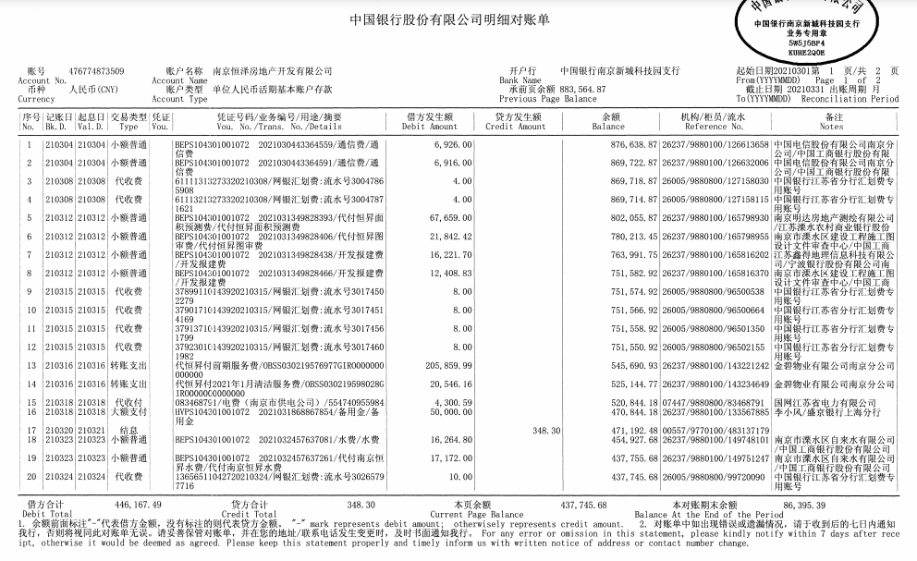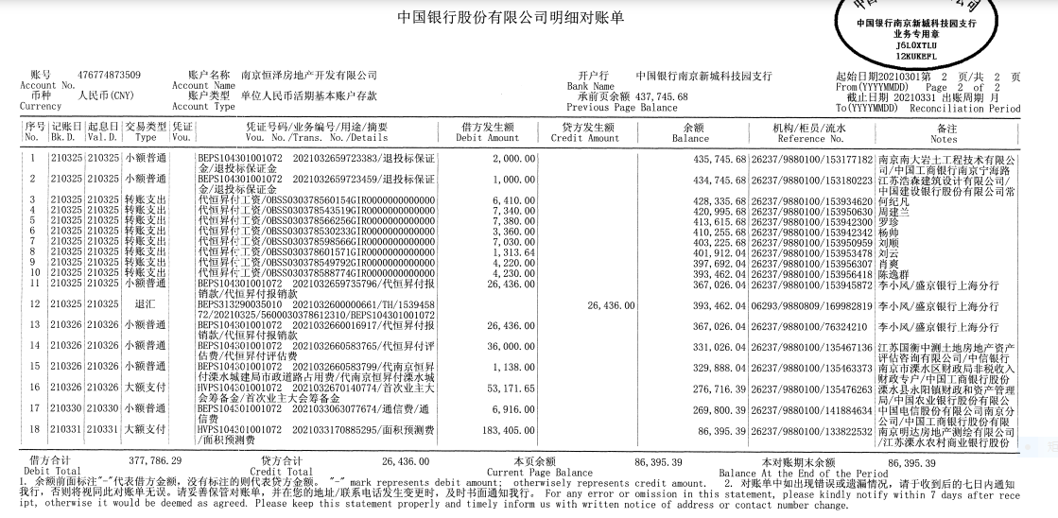

1. 民生银行南京分行营业部（632319739）

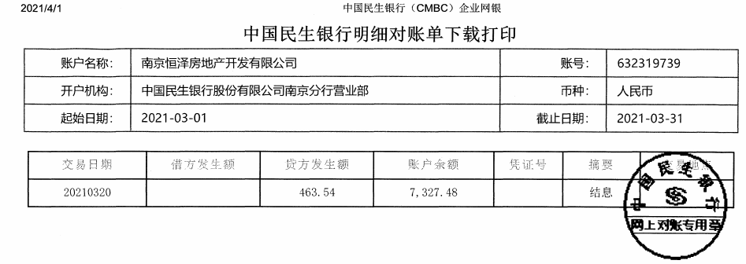

1. 中信银行南京中央路支行（8110501012801637597）

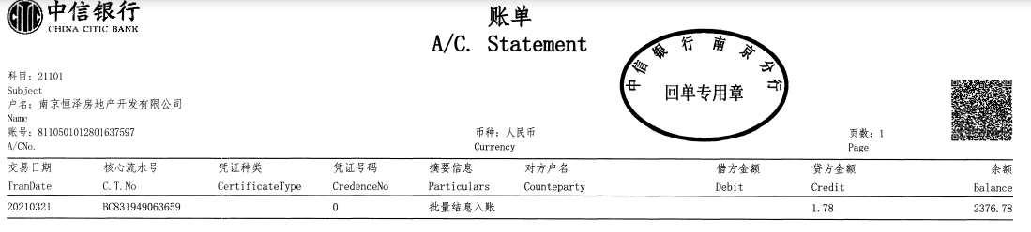

1. 邮储蓄银行南京水西门支行（932005010097718000）

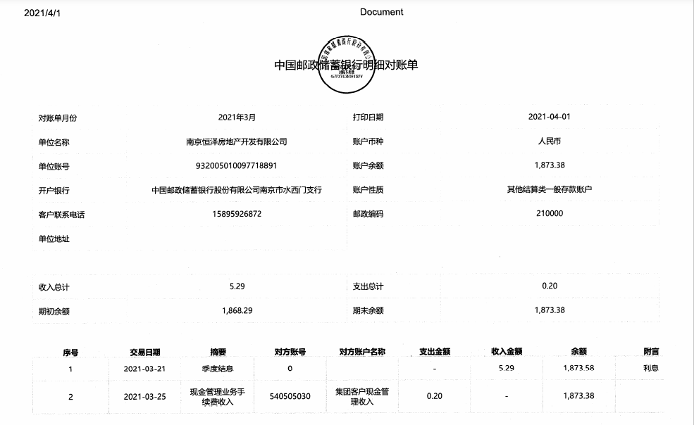

1. 民生银行溧水分行（632586911）

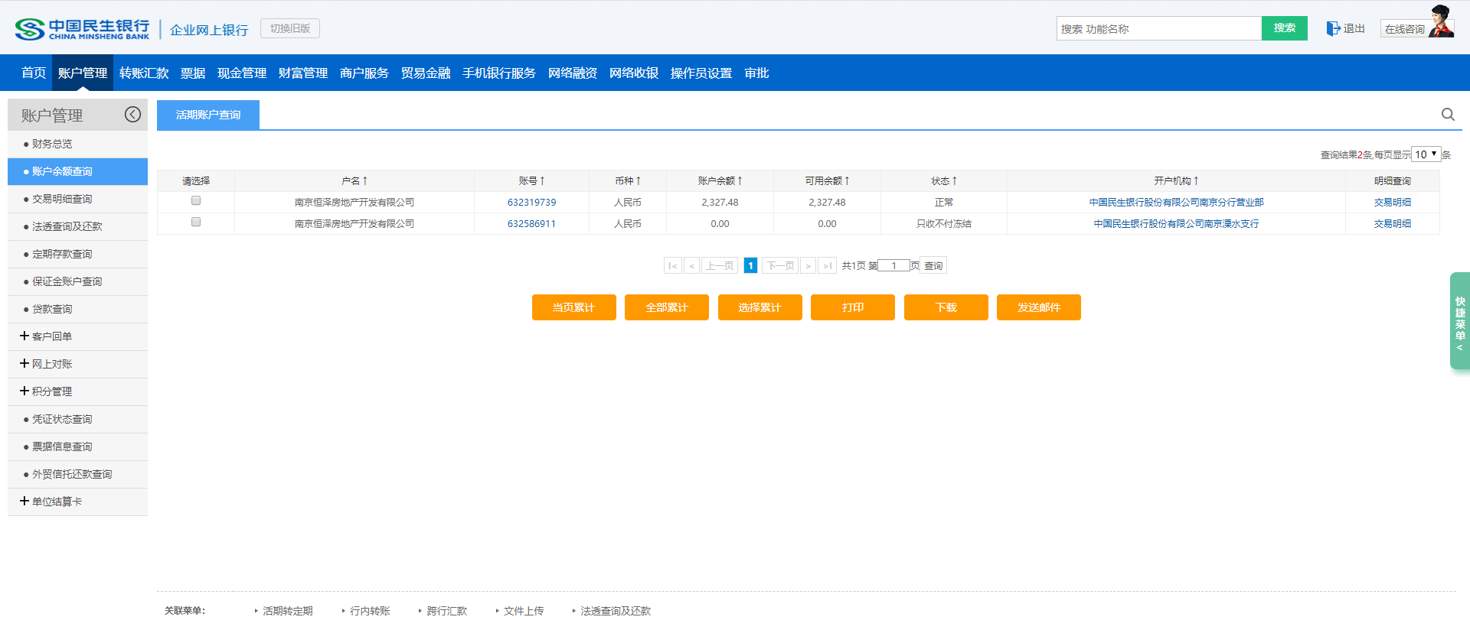

恒昇：

1. 中国银行新城科技园支行（475474876610）

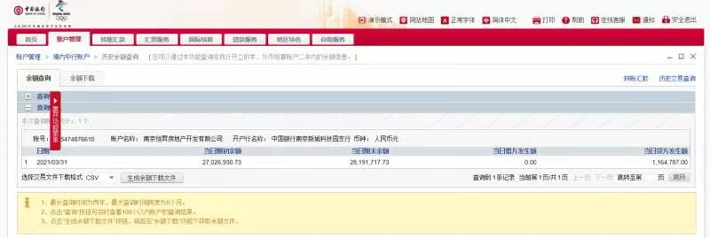

1. 民生银行南京分行营业部（632320644）

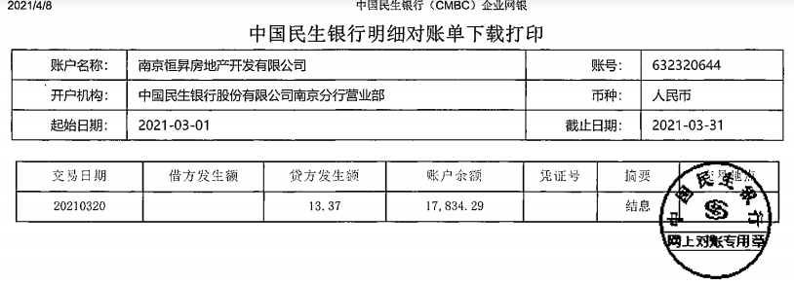

1. 中信银行南京中央路支行（8110501012801637595）

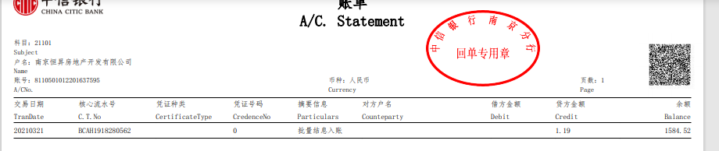

1. 邮储银行溧水分行（932005010100458899）

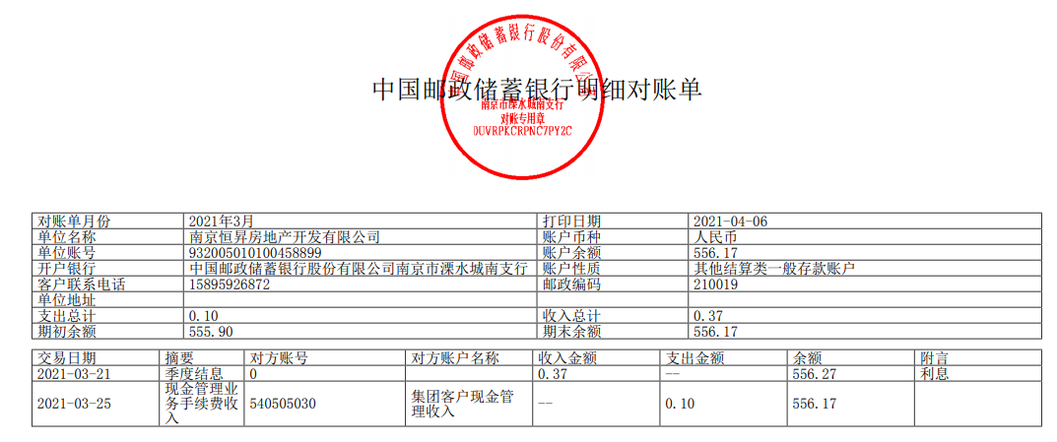

1. 建设银行溧水支行（32050159633600002364）

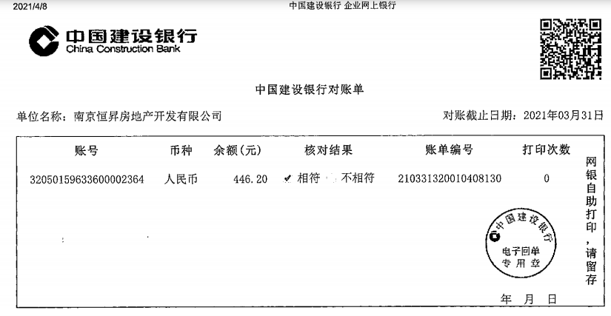

1. 民生银行溧水分行（632586938）

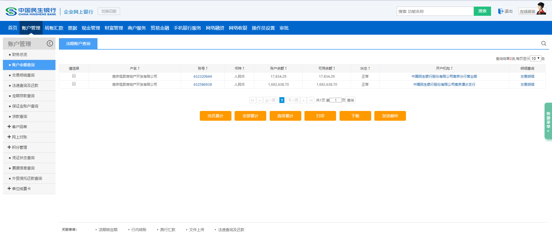

附件二：本期合同签约台账

| **序号** | **用印日期** | **签约对方单位** | **合同文件名称** | **合同内容** | **合同金额（元）** | **审批方式** | **备注** |
| --- | --- | --- | --- | --- | --- | --- | --- |
| 1 | 2021/3/1 | 江苏房车宝信息科技有限公司 | 房车宝营销服务合作协议 | 发包方委托承包方承接南京溧水悦龙台项目房屋销售工作，按成交房价的3.20%计提销售佣金 | 0.00 | 邮件审批 | 恒昇 |
| 2 | 2021/3/1 | 江苏房车宝信息科技有限公司 | 房车宝营销服务合作协议 | 发包方委托承包方承接南京溧水悦龙台项目房屋销售工作，按成交房价的3.20%计提销售佣金 | 0.00 | 邮件审批 | 恒泽 |
| 3 | 2021/3/29 | 中煤长江基础建设有限公司 | 《南京溧水悦龙台项目南地块桩基工程施工合同》补充协议（赶工奖-苏B1） | 发包方就承包方《南京溧水悦龙台项目南地块桩基工程施工合同》签订赶工奖的补充协议 | 352,148.26 | 邮件审批 | 恒泽 |
| 4 | 2021/3/29 | 南京优弘基础工程有限公司 | 《南京溧水悦龙台项目南地块土石方工程施工合同》补充协议（一） | 发包方就承包方《南京溧水悦龙台项目南地块土石方工程施工合同》签订赶工奖的补充协议 | 160,000.00 | 邮件审批 | 恒泽 |
| 5 | 2021/3/29 | 江苏苏伟项目管理有限公司 | 《南京溧水悦龙台项目南地块监理工程合同》补充协议（赶工奖-01） | 发包方就承包方《南京溧水悦龙台项目南地块监理工程合同》签订赶工奖的补充协议 | 4,158.87 | 邮件审批 | 恒泽 |
| 6 | 2021/3/29 | 江苏信马机电工程有限公司 | 《南京恒大悦龙台项目南地块综合楼小型中央空调安装施工合同》补充协议（苏S01） -赶工奖 | 发包方就承包方《南京恒大悦龙台项目南地块综合楼小型中央空调安装施工合同》签订赶工奖的补充协议 | 6,667.63 | 邮件审批 | 恒泽 |
| 7 | 2021/3/29 | 江苏信马机电工程有限公司 | 《南京恒大悦龙台项目南地块综合楼小型中央空调安装施工合同》补充协议（苏S02） -赶工奖 | 发包方就承包方《南京恒大悦龙台项目南地块综合楼小型中央空调安装施工合同》签订赶工奖的补充协议 | 13,682.09 | 邮件审批 | 恒泽 |
| 8 | 2021/3/29 | 华新建工集团有限公司 | 《南京溧水悦龙台项目南地块主体及配套建设工程施工合同》补充协议（一） | 发包方就承包方《南京溧水悦龙台项目南地块主体及配套建设工程施工合同》签订赶工奖的补充协议 | 430,000.00 | 邮件审批 | 恒泽 |
| 9 | 2021/3/29 | 华新建工集团有限公司 | 《南京溧水悦龙台项目南地块主体及配套建设工程施工合同》补充协议（赶工奖-02） | 发包方就承包方《南京溧水悦龙台项目南地块主体及配套建设工程施工合同》签订赶工奖的补充协议 | 2,326,643.47 | 邮件审批 | 恒泽 |
| 10 | 2021/3/29 | 上海全筑装饰有限公司 | 《南京溧水悦龙台项目南地块综合楼室内装修工程施工合同》补充协议（S01-赶工奖） | 发包方就承包方《南京溧水悦龙台项目南地块综合楼室内装修工程施工合同》签订赶工奖的补充协议 | 11,079.03 | 邮件审批 | 恒泽 |
| 11 | 2021/3/29 | 中煤长江基础建设有限公司 | 《南京溧水悦龙台项目北地块桩基工程施工合同》补充协议（赶工奖-苏B1） | 发包方就承包方《南京溧水悦龙台项目北地块桩基工程施工合同》签订赶工奖的补充协议 | 864,910.76 | 邮件审批 | 恒昇 |
| 12 | 2021/3/29 | 南京凯和建设有限公司 | 《南京溧水悦龙台项目北地块土石方工程施工合同》补充协议（一） | 发包方就承包方《南京溧水悦龙台项目北地块土石方工程施工合同》签订赶工奖的补充协议 | 100,000.00 | 邮件审批 | 恒昇 |
| 13 | 2021/3/29 | 南京凯和建设有限公司 | 《南京溧水悦龙台项目北地块土石方工程施工合同》补充协议（赶工奖-02） | 发包方就承包方《南京溧水悦龙台项目北地块土石方工程施工合同》签订赶工奖的补充协议 | 303,434.07 | 邮件审批 | 恒昇 |
| 14 | 2021/3/29 | 浙江中景市政园林建设有限公司 | 《南京恒大悦龙台项目北地块园建工程施工合同》补充协议（1-赶工奖） | 发包方就承包方《南京恒大悦龙台项目北地块园建工程施工合同》签订赶工奖的补充协议 | 80,000.00 | 邮件审批 | 恒昇 |
| 15 | 2021/3/29 | 深圳市建艺装饰集团股份有限公司 | 《南京恒大悦龙台北地块售楼处室内装修工程施工合同》补充协议（2） | 发包方就承包方《南京恒大悦龙台北地块售楼处室内装修工程施工合同》签订赶工奖的补充协议 | 140,000.00 | 邮件审批 | 恒昇 |
| 16 | 2021/3/29 | 深圳达实智能股份有限公司 | 《南京恒大悦龙台北地块售楼处、综合楼、临时样板房、园林展示区、实体样板房智能化工程施工合同》补充协议（苏S02）—赶工奖 | 发包方就承包方《南京恒大悦龙台北地块售楼处、综合楼、临时样板房、园林展示区、实体样板房智能化工程施工合同》签订赶工奖的补充协议 | 8,000.00 | 邮件审批 | 恒昇 |
| 17 | 2021/3/29 | 江苏统一安装集团有限公司 | 《南京恒大悦龙台北地块售楼处、综合楼暖通工程施工合同》补充协议（苏S01）-赶工奖 | 发包方就承包方《南京恒大悦龙台北地块售楼处、综合楼暖通工程施工合同》签订赶工奖的补充协议 | 6,321.95 | 邮件审批 | 恒昇 |
| 18 | 2021/3/29 | 上海全筑装饰有限公司 | 《南京恒大悦龙台北地块临时样板房室内装修工程施工合同》补充协议（一） | 发包方就承包方《南京恒大悦龙台北地块临时样板房室内装修工程施工合同》签订赶工奖的补充协议 | 10,000.00 | 邮件审批 | 恒昇 |
| 19 | 2021/3/29 | 华新建工集团有限公司 | 《南京溧水悦龙台项目北地块主体及配套建设工程施工合同》补充协议（一） | 发包方就承包方《南京溧水悦龙台项目北地块主体及配套建设工程施工合同》签订赶工奖的补充协议 | 320,000.00 | 邮件审批 | 恒昇 |
| 20 | 2021/3/29 | 华新建工集团有限公司 | 《南京溧水悦龙台项目北地块主体及配套建设工程施工合同》补充协议（赶工奖-02） | 发包方就承包方《南京溧水悦龙台项目北地块主体及配套建设工程施工合同》签订赶工奖的补充协议 | 2,267,989.50 | 邮件审批 | 恒昇 |
| 21 | 2021/3/29 | 西安高科幕墙门窗有限公司 | 《南京恒大悦龙台北地块售楼处室外装修工程施工合同》补充协议（1-赶工奖协议） | 发包方就承包方《南京恒大悦龙台北地块售楼处室外装修工程施工合同》签订赶工奖的补充协议 | 116,363.23 | 邮件审批 | 恒昇 |
| 22 | 2021/3/29 | 江苏天禧电力与照明景观工程技术有限公司 | 《南京恒大悦龙台北地块展示区亮化工程施工合同》补充协议（苏S02）-赶工奖 | 发包方就承包方《南京恒大悦龙台北地块展示区亮化工程施工合同》签订赶工奖的补充协议 | 8,000.00 | 邮件审批 | 恒昇 |
| 23 | 2021/3/29 | 深圳市建艺装饰集团股份有限公司 | 《南京恒大悦龙台北地块综合楼室内装修工程施工合同》补充协议（1-赶工奖协议） | 发包方就承包方《南京恒大悦龙台北地块综合楼室内装修工程施工合同》签订赶工奖的补充协议 | 20,000.00 | 邮件审批 | 恒昇 |
| 24 | 2021/3/29 | 江苏宁合建设集团有限公司 | 《南京恒大悦龙台北地块售楼处、综合楼消防工程施工合同》补充协议（苏S01）-赶工奖 | 发包方就承包方《南京恒大悦龙台北地块售楼处、综合楼消防工程施工合同》签订赶工奖的补充协议 | 8,000.00 | 邮件审批 | 恒昇 |
| 25 | 2021/3/29 | 西安高科幕墙门窗有限公司 | 《南京恒大悦龙台北地块综合楼室外装修及大门室内外装修工程施工合同》补充协议（一） | 发包方就承包方《南京恒大悦龙台北地块综合楼室外装修及大门室内外装修工程施工合同》签订赶工奖的补充协议 | 160,000.00 | 邮件审批 | 恒昇 |
| 26 | 2021/3/29 | 西安高科幕墙门窗有限公司 | 《南京恒大悦龙台北地块综合楼室外装修及大门室内外装修工程施工合同》补充协议（二-赶工奖协议） | 发包方就承包方《南京恒大悦龙台北地块综合楼室外装修及大门室内外装修工程施工合同》签订赶工奖的补充协议 | 204,191.76 | 邮件审批 | 恒昇 |
| 27 | 2021/3/29 | 山东东林铝业有限公司 | 《南京恒大悦龙台北地块售楼处、综合楼、临时样板房、大门铝合金门窗安装工程施工合同》补充协议(一) | 发包方就承包方《南京恒大悦龙台北地块售楼处、综合楼、临时样板房、大门铝合金门窗安装工程施工合同》签订赶工奖的补充协议 | 10,000.00 | 邮件审批 | 恒昇 |
| 28 | 2021/3/29 | 上海民防建筑研究设计院有限公司 | 《溧水恒大悦龙台G26地块人防施工图设计合同》补充协议（赶工奖-01） | 发包方就承包方《溧水恒大悦龙台G26地块人防施工图设计合同》签订赶工奖的补充协议 | 21,136.60 | 邮件审批 | 恒泽 |
| 29 | 2021/3/29 | 中哲国际工程设计有限公司 | 《溧水恒大悦龙台G27地块施工图设计合同》补充协议（赶工奖-02） | 发包方就承包方《溧水恒大悦龙台G27地块施工图设计合同》签订赶工奖的补充协议 | 127,595.18 | 邮件审批 | 恒昇 |
| 30 | 2021/3/29 | 上海民防建筑研究设计院有限公司 | 《溧水恒大悦龙台G27地块人防施工图设计合同》补充协议（赶工奖-01） | 发包方就承包方《溧水恒大悦龙台G27地块人防施工图设计合同》签订赶工奖的补充协议 | 14,091.07 | 邮件审批 | 恒昇 |
| 31 | 2021/3/30 | 上海浦东发展银行股份有限公司溧水支行 | 按揭业务担保合作协议书 | 恒昇与上海浦东发展银行股份有限公司溧水支行约定按揭贷款事宜 | - | 邮件审批 | 恒昇 |

附件三：本期合同付款台账

| **序号** | **签约日期** | **对方单位** | **合同文件名称** | **合同内容** | **付款节点** | **合同金额（元）** | **合同类别** | **付款时间** | **合计金额（元）** | **未付金额（元）** | **备注** |
| --- | --- | --- | --- | --- | --- | --- | --- | --- | --- | --- | --- |
| 1 | 2021/3/16 | 金碧物业有限公司南京分公司 | 溧澜雅居前期物业服务合同 | 发包人委托承包人承接北京恒大悦龙台北地块前期物业服务 | - | - | 前期费用 | 2021/3/16 | 205,859.99 | - | 恒昇 |
| 2 | 2021/3/16 | 金碧物业有限公司南京分公司 | 溧澜雅居前期物业服务合同 | 发包人委托承包人承接北京恒大悦龙台北地块前期物业服务 | - | - | 前期费用 | 2021/3/16 | 20,546.16 | - | 恒昇 |
| 3 | 2021/3/16 | 李小风 | 《“南京网上房地产”技术支持及服务协议》 | 恒昇向南京市房地产交易市场购买网络平台使用和维护、综合业务系统使用、房地产网络信息发布、入网信息维护、用户档案建立及安装服务、每天热线技术服务、现场应急技术服务、协助定义首个项目销售楼盘表、入网操作人员培训等服务 | 协议签订生效后，一次性支付。 | 70,000.00 | 营销费用 | 2021/3/16 | 43,564.00 | 26,436.00 | 报销李小风代付的南京网上房地产信息技术服务费、房产网密钥费 |

附件四：项目销售回款统计表

| **序号** | **楼栋名称** | **房号** | **首次认购日期** | **销售状态** | **客户姓名** | **建筑面积** | **套内面积** | **成交总价** | **总已收楼款** | **未收楼款** | **应收按揭贷款** | **已收按揭贷款** | **未收按揭贷款** |
| --- | --- | --- | --- | --- | --- | --- | --- | --- | --- | --- | --- | --- | --- |
| 1 | 1栋 | 104 | 2021/3/11 | 签约 | 张宜勤 | 101.8 | 72.62 | 1,180,000.00 | 590,000.00 | 0.00 | 590,000.00 | 0.00 | 590,000.00 |
| 2 | 1栋 | 1603 | 2021/3/18 | 签约 | 汤功华 | 86.51 | 61.74 | 1,323,321.00 | 1,323,321.00 | 0.00 | 0.00 | 0.00 | 0.00 |
| 3 | 1栋 | 201 | 2021/3/23 | 签约 | 徐韵 | 101.9 | 72.73 | 1,144,629.00 | 574,629.00 | 0.00 | 570,000.00 | 0.00 | 570,000.00 |
| 4 | 1栋 | 202 | 2021/3/30 | 签约 | 徐祖根 | 86.64 | 61.83 | 953,023.00 | 483,023.00 | 0.00 | 470,000.00 | 0.00 | 470,000.00 |
| 5 | 1栋 | 203 | 2021/3/29 | 签约 | 胡明明 | 86.51 | 61.74 | 971,870.00 | 491,870.00 | 0.00 | 480,000.00 | 0.00 | 480,000.00 |
| 6 | 1栋 | 204 | 2021/3/30 | 签约 | 程磊 | 101.9 | 72.73 | 1,111,191.00 | 811,191.00 | 0.00 | 300,000.00 | 0.00 | 300,000.00 |
| 7 | 1栋 | 2301 | 2021/3/22 | 签约 | 方正龙 | 101.9 | 72.73 | 1,316,771.00 | 706,771.00 | 0.00 | 610,000.00 | 0.00 | 610,000.00 |
| 8 | 1栋 | 2302 | 2021/3/28 | 签约 | 陈佳丽 | 86.64 | 61.83 | 1,040,090.00 | 550,090.00 | 0.00 | 490,000.00 | 0.00 | 490,000.00 |
| 9 | 1栋 | 2303 | 2021/3/28 | 签约 | 孙腊英 | 86.51 | 61.74 | 1,059,598.00 | 709,598.00 | 0.00 | 350,000.00 | 0.00 | 350,000.00 |
| 10 | 1栋 | 2304 | 2021/3/14 | 签约 | 周明明 | 101.9 | 72.73 | 1,405,923.00 | 705,923.00 | 0.00 | 700,000.00 | 0.00 | 700,000.00 |
| 11 | 1栋 | 2401 | 2021/3/15 | 签约 | 宋俊 | 101.9 | 72.73 | 1,081,061.00 | 541,061.00 | 0.00 | 540,000.00 | 0.00 | 540,000.00 |
| 12 | 1栋 | 2402 | 2021/3/12 | 签约 | 杨玲玲 | 86.64 | 61.83 | 925,128.00 | 925,128.00 | 0.00 | 0.00 | 0.00 | 0.00 |
| 13 | 1栋 | 2403 | 2021/3/18 | 签约 | 周海燕 | 86.51 | 61.74 | 1,000,000.00 | 540,000.00 | 0.00 | 460,000.00 | 0.00 | 460,000.00 |
| 14 | 1栋 | 2404 | 2021/3/17 | 签约 | 刘定喜 | 101.9 | 72.73 | 1,189,000.00 | 599,000.00 | 0.00 | 590,000.00 | 0.00 | 590,000.00 |
| 15 | 1栋 | 504 | 2021/3/13 | 签约 | 许彩龄 | 101.9 | 72.73 | 1,491,474.00 | 1,491,474.00 | 0.00 | 0.00 | 0.00 | 0.00 |
| 16 | 1栋 | 702 | 2021/3/16 | 签约 | 傅小林  张忠清 | 86.64 | 61.83 | 1,287,506.00 | 757,506.00 | 0.00 | 530,000.00 | 0.00 | 530,000.00 |
| 17 | 1栋 | 902 | 2021/3/6 | 签约 | 杨伟 | 86.64 | 61.83 | 1,295,910.00 | 129,591.00 | 1,166,319.00 | 0.00 | 0.00 | 0.00 |
| 18 | 2栋 | 101 | 2021/3/8 | 签约 | 李峰 | 101.2 | 73.72 | 1,190,000.00 | 1,190,000.00 | 0.00 | 0.00 | 0.00 | 0.00 |
| 19 | 2栋 | 102 | 2021/3/19 | 签约 | 成忠美 | 100.8 | 73.46 | 1,133,643.00 | 833,643.00 | 0.00 | 300,000.00 | 0.00 | 300,000.00 |
| 20 | 2栋 | 103 | 2021/3/13 | 签约 | 汤世泉 | 73.56 | 53.6 | 798,397.00 | 798,397.00 | 0.00 | 0.00 | 0.00 | 0.00 |
| 21 | 2栋 | 104 | 2021/3/15 | 签约 | 裴明红 | 101.2 | 73.72 | 1,170,789.00 | 1,170,789.00 | 0.00 | 0.00 | 0.00 | 0.00 |
| 22 | 2栋 | 1001 | 2021/1/8 | 签约 | 纪璐璐 | 101.6 | 74.06 | 1,487,570.00 | 1,487,570.00 | 0.00 | 0.00 | 0.00 | 0.00 |
| 23 | 2栋 | 1002 | 2021/1/3 | 签约 | 孙康 | 101.4 | 73.88 | 1,462,963.00 | 462,963.00 | 1,000,000.00 | 0.00 | 0.00 | 0.00 |
| 24 | 2栋 | 1101 | 2021/1/8 | 签约 | 王楠 | 101.6 | 74.06 | 1,492,302.00 | 1,492,302.00 | 0.00 | 0.00 | 0.00 | 0.00 |
| 25 | 2栋 | 1102 | 2021/3/1 | 签约 | 王玉萍  朱晓春 | 101.4 | 73.88 | 1,515,842.00 | 1,515,842.00 | 0.00 | 0.00 | 0.00 | 0.00 |
| 26 | 2栋 | 1201 | 2021/1/3 | 签约 | 章雯 | 101.6 | 74.06 | 1,490,114.00 | 149,011.00 | 1,341,103.00 | 0.00 | 0.00 | 0.00 |
| 27 | 2栋 | 1301 | 2021/1/17 | 签约 | 丁邦文 | 101.6 | 74.06 | 1,487,311.00 | 1,487,311.00 | 0.00 | 0.00 | 0.00 | 0.00 |
| 28 | 2栋 | 1401 | 2021/1/17 | 签约 | 何晨光 | 101.6 | 74.06 | 1,482,626.00 | 1,482,626.00 | 0.00 | 0.00 | 0.00 | 0.00 |
| 29 | 2栋 | 1601 | 2021/1/15 | 签约 | 肖家美 | 101.6 | 74.06 | 1,500,804.00 | 1,500,804.00 | 0.00 | 0.00 | 0.00 | 0.00 |
| 30 | 2栋 | 1602 | 2021/1/24 | 签约 | 方经宝  方思 | 101.4 | 73.88 | 1,498,639.00 | 1,498,639.00 | 0.00 | 0.00 | 0.00 | 0.00 |
| 31 | 2栋 | 1801 | 2021/1/25 | 签约 | 吴涛 | 101.6 | 74.06 | 1,501,767.00 | 1,501,767.00 | 0.00 | 0.00 | 0.00 | 0.00 |
| 32 | 2栋 | 1901 | 2021/1/3 | 签约 | 董旭 | 101.6 | 74.06 | 1,499,532.00 | 459,532.00 | 0.00 | 1,040,000.00 | 0.00 | 1,040,000.00 |
| 33 | 2栋 | 1904 | 2021/1/23 | 签约 | 叶滨滨 | 101.6 | 74.06 | 1,497,602.00 | 1,497,602.00 | 0.00 | 0.00 | 0.00 | 0.00 |
| 34 | 2栋 | 201 | 2021/3/25 | 签约 | 陈金华 | 101.6 | 74.06 | 1,121,199.00 | 1,121,199.00 | 0.00 | 0.00 | 0.00 | 0.00 |
| 35 | 2栋 | 202 | 2021/3/24 | 签约 | 陈凌 | 101.4 | 73.88 | 1,107,377.00 | 1,107,377.00 | 0.00 | 0.00 | 0.00 | 0.00 |
| 36 | 2栋 | 203 | 2021/3/26 | 签约 | 陈婷 | 101.4 | 73.88 | 1,107,377.00 | 557,377.00 | 0.00 | 550,000.00 | 0.00 | 550,000.00 |
| 37 | 2栋 | 204 | 2021/3/27 | 签约 | 李婷婷 | 101.6 | 74.06 | 1,106,305.00 | 556,305.00 | 0.00 | 550,000.00 | 0.00 | 550,000.00 |
| 38 | 2栋 | 2001 | 2021/1/3 | 签约 | 胡兴根 | 101.6 | 74.06 | 1,494,823.00 | 1,494,823.00 | 0.00 | 0.00 | 0.00 | 0.00 |
| 39 | 2栋 | 2004 | 2021/1/3 | 签约 | 顾迎晖 | 101.6 | 74.06 | 1,485,406.00 | 455,406.00 | 0.00 | 1,030,000.00 | 1,030,000.00 | 0.00 |
| 40 | 2栋 | 2101 | 2021/1/3 | 签约 | 吴蝶  匡祖伟 | 101.6 | 74.06 | 1,473,293.00 | 443,293.00 | 0.00 | 1,030,000.00 | 1,030,000.00 | 0.00 |
| 41 | 2栋 | 2104 | 2021/3/26 | 签约 | 张岩 | 101.6 | 74.06 | 1,509,580.00 | 459,580.00 | 0.00 | 1,050,000.00 | 0.00 | 1,050,000.00 |
| 42 | 2栋 | 2201 | 2021/1/9 | 签约 | 范凯铭 | 101.6 | 74.06 | 1,492,870.00 | 298,574.00 | 1,194,296.00 | 0.00 | 0.00 | 0.00 |
| 43 | 2栋 | 2202 | 2021/1/17 | 签约 | 丁邦文 | 101.4 | 73.88 | 1,460,285.00 | 1,460,285.00 | 0.00 | 0.00 | 0.00 | 0.00 |
| 44 | 2栋 | 2204 | 2021/3/24 | 签约 | 徐琰 | 101.6 | 74.06 | 1,494,510.00 | 504,510.00 | 0.00 | 990,000.00 | 0.00 | 990,000.00 |
| 45 | 2栋 | 2301 | 2021/1/3 | 签约 | 段德燕 | 101.6 | 74.06 | 1,472,552.00 | 441,766.00 | 1,030,786.00 | 0.00 | 0.00 | 0.00 |
| 46 | 2栋 | 2302 | 2021/3/18 | 签约 | 杜小燕 | 101.4 | 73.88 | 1,350,000.00 | 680,000.00 | 0.00 | 670,000.00 | 0.00 | 670,000.00 |
| 47 | 2栋 | 2303 | 2021/3/20 | 签约 | 陈明宝  陈婷婷 | 101.4 | 73.88 | 1,305,805.00 | 655,805.00 | 0.00 | 650,000.00 | 0.00 | 650,000.00 |
| 48 | 2栋 | 2304 | 2021/1/3 | 签约 | 黄健 | 101.6 | 74.06 | 1,471,280.00 | 1,069,896.00 | 401,384.00 | 0.00 | 0.00 | 0.00 |
| 49 | 2栋 | 2401 | 2021/3/1 | 签约 | 赵荣花 | 101.6 | 74.06 | 1,250,000.00 | 650,000.00 | 0.00 | 600,000.00 | 0.00 | 600,000.00 |
| 50 | 2栋 | 2402 | 2021/3/5 | 签约 | 尹水生  何其梅 | 101.4 | 73.88 | 1,185,136.00 | 595,136.00 | 0.00 | 590,000.00 | 0.00 | 590,000.00 |
| 51 | 2栋 | 2403 | 2021/3/13 | 签约 | 张露  袁秀环 | 101.4 | 73.88 | 1,177,136.00 | 597,136.00 | 0.00 | 580,000.00 | 0.00 | 580,000.00 |
| 52 | 2栋 | 2404 | 2021/3/6 | 签约 | 陈德礼 | 101.6 | 74.06 | 1,206,902.00 | 606,902.00 | 0.00 | 600,000.00 | 0.00 | 600,000.00 |
| 53 | 2栋 | 502 | 2021/1/3 | 签约 | 张萍 | 101.4 | 73.88 | 1,439,478.00 | 1,439,478.00 | 0.00 | 0.00 | 0.00 | 0.00 |
| 54 | 2栋 | 503 | 2021/1/31 | 签约 | 周会琴  孙一清 | 101.4 | 73.88 | 1,446,711.00 | 806,711.00 | 0.00 | 640,000.00 | 0.00 | 640,000.00 |
| 55 | 2栋 | 601 | 2021/1/28 | 签约 | 章诗佩 | 101.6 | 74.06 | 1,469,208.00 | 449,208.00 | 1,020,000.00 | 0.00 | 0.00 | 0.00 |
| 56 | 2栋 | 602 | 2021/1/3 | 签约 | 夏存亮 | 101.4 | 73.88 | 1,444,174.00 | 1,444,174.00 | 0.00 | 0.00 | 0.00 | 0.00 |
| 57 | 2栋 | 603 | 2021/3/23 | 签约 | 俞兰花 | 101.4 | 73.88 | 1,461,256.00 | 491,256.00 | 0.00 | 970,000.00 | 0.00 | 970,000.00 |
| 58 | 2栋 | 701 | 2021/1/17 | 签约 | 张举林 | 101.6 | 74.06 | 1,473,903.00 | 1,473,903.00 | 0.00 | 0.00 | 0.00 | 0.00 |
| 59 | 2栋 | 801 | 2021/1/8 | 签约 | 张居杰 | 101.6 | 74.06 | 1,473,941.00 | 1,473,941.00 | 0.00 | 0.00 | 0.00 | 0.00 |
| 60 | 2栋 | 902 | 2021/1/3 | 签约 | 孟忠福 | 101.4 | 73.88 | 1,458,266.00 | 291,654.00 | 1,166,612.00 | 0.00 | 0.00 | 0.00 |
| 61 | 2栋 | 903 | 2021/1/16 | 签约 | 周巧敏 | 101.4 | 73.88 | 1,465,594.00 | 1,465,594.00 | 0.00 | 0.00 | 0.00 | 0.00 |
| 62 | 3栋 | 101 | 2021/3/4 | 签约 | 李小玲 | 106.9 | 78.68 | 1,330,455.00 | 665,228.00 | 665,227.00 | 0.00 | 0.00 | 0.00 |
| 63 | 3栋 | 102 | 2021/3/16 | 签约 | 王春海 | 87.96 | 64.74 | 1,020,000.00 | 510,000.00 | 0.00 | 510,000.00 | 0.00 | 510,000.00 |
| 64 | 3栋 | 103 | 2021/3/22 | 签约 | 汤冰洁 | 61.44 | 45.22 | 670,000.00 | 350,000.00 | 0.00 | 320,000.00 | 0.00 | 320,000.00 |
| 65 | 3栋 | 104 | 2021/3/14 | 签约 | 卓雯 | 106.9 | 78.68 | 1,183,125.00 | 593,125.00 | 0.00 | 590,000.00 | 0.00 | 590,000.00 |
| 66 | 3栋 | 1001 | 2021/1/10 | 签约 | 鲁卫东 | 110.7 | 81.49 | 1,631,391.00 | 1,631,391.00 | 0.00 | 0.00 | 0.00 | 0.00 |
| 67 | 3栋 | 1002 | 2021/1/30 | 签约 | 李英娣  余庆龙 | 90.81 | 66.84 | 1,342,257.00 | 1,342,257.00 | 0.00 | 0.00 | 0.00 | 0.00 |
| 68 | 3栋 | 1003 | 2021/1/30 | 签约 | 李世进  徐维琴 | 90.81 | 66.84 | 1,342,257.00 | 1,342,257.00 | 0.00 | 0.00 | 0.00 | 0.00 |
| 69 | 3栋 | 1004 | 2021/1/15 | 签约 | 沈阳 | 110.7 | 81.49 | 1,621,081.00 | 1,621,081.00 | 0.00 | 0.00 | 0.00 | 0.00 |
| 70 | 3栋 | 1101 | 2021/1/8 | 签约 | 纪璐璐 | 110.7 | 81.49 | 1,635,927.00 | 1,635,927.00 | 0.00 | 0.00 | 0.00 | 0.00 |
| 71 | 3栋 | 1102 | 2021/3/13 | 签约 | 刘容奇 | 90.81 | 66.84 | 1,374,091.00 | 1,374,091.00 | 0.00 | 0.00 | 0.00 | 0.00 |
| 72 | 3栋 | 1104 | 2021/1/16 | 签约 | 诸珊好  刘翠平 | 110.7 | 81.49 | 1,626,236.00 | 626,236.00 | 1,000,000.00 | 0.00 | 0.00 | 0.00 |
| 73 | 3栋 | 1201 | 2021/1/3 | 签约 | 黄长水 | 110.7 | 81.49 | 1,633,492.00 | 1,633,492.00 | 0.00 | 0.00 | 0.00 | 0.00 |
| 74 | 3栋 | 1202 | 2021/1/24 | 签约 | 吴小敏 | 90.81 | 66.84 | 1,350,713.00 | 1,350,713.00 | 0.00 | 0.00 | 0.00 | 0.00 |
| 75 | 3栋 | 1203 | 2021/1/27 | 签约 | 陈花 | 90.81 | 66.84 | 1,350,713.00 | 1,350,713.00 | 0.00 | 0.00 | 0.00 | 0.00 |
| 76 | 3栋 | 1204 | 2021/1/30 | 签约 | 章长林 | 110.7 | 81.49 | 1,631,391.00 | 1,631,391.00 | 0.00 | 0.00 | 0.00 | 0.00 |
| 77 | 3栋 | 1301 | 2021/1/17 | 签约 | 丁邦文 | 110.7 | 81.49 | 1,630,388.00 | 1,630,388.00 | 0.00 | 0.00 | 0.00 | 0.00 |
| 78 | 3栋 | 1304 | 2021/1/17 | 签约 | 丁文建 | 110.7 | 81.49 | 1,620,180.00 | 1,620,180.00 | 0.00 | 0.00 | 0.00 | 0.00 |
| 79 | 3栋 | 1401 | 2021/1/17 | 签约 | 丁邦文 | 110.7 | 81.49 | 1,625,284.00 | 1,625,284.00 | 0.00 | 0.00 | 0.00 | 0.00 |
| 80 | 3栋 | 1502 | 2021/1/17 | 签约 | 何晨光 | 90.81 | 66.84 | 1,349,764.00 | 1,349,764.00 | 0.00 | 0.00 | 0.00 | 0.00 |
| 81 | 3栋 | 1503 | 2021/1/17 | 签约 | 何晨光 | 90.81 | 66.84 | 1,349,764.00 | 1,349,764.00 | 0.00 | 0.00 | 0.00 | 0.00 |
| 82 | 3栋 | 1601 | 2021/1/3 | 签约 | 徐正华 | 110.7 | 81.49 | 1,654,010.00 | 1,654,010.00 | 0.00 | 0.00 | 0.00 | 0.00 |
| 83 | 3栋 | 1603 | 2021/1/31 | 签约 | 徐世辉  张映丽 | 90.81 | 66.84 | 1,367,626.00 | 417,626.00 | 950,000.00 | 0.00 | 0.00 | 0.00 |
| 84 | 3栋 | 1604 | 2021/1/31 | 签约 | 魏婷 | 110.7 | 81.49 | 1,652,011.00 | 502,011.00 | 0.00 | 1,150,000.00 | 0.00 | 1,150,000.00 |
| 85 | 3栋 | 1701 | 2021/1/14 | 签约 | 肖家美 | 110.7 | 81.49 | 1,645,085.00 | 1,645,085.00 | 0.00 | 0.00 | 0.00 | 0.00 |
| 86 | 3栋 | 1801 | 2021/1/17 | 签约 | 姜吉鑫 | 110.7 | 81.49 | 1,630,388.00 | 1,630,388.00 | 0.00 | 0.00 | 0.00 | 0.00 |
| 87 | 3栋 | 1902 | 2021/1/17 | 签约 | 丁邦文 | 90.81 | 66.84 | 1,345,578.00 | 1,345,578.00 | 0.00 | 0.00 | 0.00 | 0.00 |
| 88 | 3栋 | 201 | 2021/3/24 | 签约 | 蔡龙  罗文宇 | 110.7 | 81.49 | 1,221,916.00 | 611,916.00 | 0.00 | 610,000.00 | 0.00 | 610,000.00 |
| 89 | 3栋 | 202 | 2021/3/19 | 签约 | 邓杨 | 90.81 | 66.84 | 1,080,000.00 | 550,000.00 | 0.00 | 530,000.00 | 0.00 | 530,000.00 |
| 90 | 3栋 | 203 | 2021/3/25 | 签约 | 袁锐 | 90.81 | 66.84 | 1,004,142.00 | 502,071.00 | 502,071.00 | 0.00 | 0.00 | 0.00 |
| 91 | 3栋 | 204 | 2021/3/17 | 签约 | 朱文斌  蒋娟 | 110.7 | 81.49 | 1,375,710.00 | 695,710.00 | 0.00 | 680,000.00 | 0.00 | 680,000.00 |
| 92 | 3栋 | 2001 | 2021/1/8 | 签约 | 王秀玲 | 110.7 | 81.49 | 1,646,237.00 | 1,646,237.00 | 0.00 | 0.00 | 0.00 | 0.00 |
| 93 | 3栋 | 2003 | 2021/1/17 | 签约 | 丁邦文 | 90.81 | 66.84 | 1,341,392.00 | 1,341,392.00 | 0.00 | 0.00 | 0.00 | 0.00 |
| 94 | 3栋 | 2004 | 2021/1/17 | 签约 | 沈晓婷 | 110.7 | 81.49 | 1,636,546.00 | 1,636,546.00 | 0.00 | 0.00 | 0.00 | 0.00 |
| 95 | 3栋 | 2101 | 2021/1/7 | 签约 | 吴建珑 | 110.7 | 81.49 | 1,630,772.00 | 1,630,772.00 | 0.00 | 0.00 | 0.00 | 0.00 |
| 96 | 3栋 | 2104 | 2021/3/2 | 签约 | 董杰  戈桂香 | 110.7 | 81.49 | 1,656,071.00 | 756,071.00 | 0.00 | 900,000.00 | 0.00 | 900,000.00 |
| 97 | 3栋 | 2204 | 2021/3/15 | 签约 | 卞黎明 | 110.7 | 81.49 | 1,663,995.00 | 499,200.00 | 1,164,795.00 | 0.00 | 0.00 | 0.00 |
| 98 | 3栋 | 2301 | 2021/1/6 | 签约 | 吴俊 | 110.7 | 81.49 | 1,631,391.00 | 1,631,391.00 | 0.00 | 0.00 | 0.00 | 0.00 |
| 99 | 3栋 | 2302 | 2021/3/20 | 签约 | 吴凡 | 90.81 | 66.84 | 1,164,233.00 | 584,233.00 | 0.00 | 580,000.00 | 0.00 | 580,000.00 |
| 100 | 3栋 | 2303 | 2021/3/23 | 签约 | 欧阳玉梅 | 90.81 | 66.84 | 1,172,733.00 | 592,733.00 | 0.00 | 580,000.00 | 0.00 | 580,000.00 |
| 101 | 3栋 | 2304 | 2021/1/29 | 签约 | 袁晓红  廖宝林 | 110.7 | 81.49 | 1,621,080.00 | 1,621,080.00 | 0.00 | 0.00 | 0.00 | 0.00 |
| 102 | 3栋 | 2401 | 2021/3/2 | 签约 | 刘其飞  徐婷婷 | 110.7 | 81.49 | 1,315,673.00 | 1,315,673.00 | 0.00 | 0.00 | 0.00 | 0.00 |
| 103 | 3栋 | 2402 | 2021/3/10 | 签约 | 芮礼胜 | 90.81 | 66.84 | 940,282.00 | 470,282.00 | 0.00 | 470,000.00 | 0.00 | 470,000.00 |
| 104 | 3栋 | 2403 | 2021/3/9 | 签约 | 岳文奇 | 90.81 | 66.84 | 1,074,608.00 | 544,608.00 | 0.00 | 530,000.00 | 0.00 | 530,000.00 |
| 105 | 3栋 | 2404 | 2021/3/3 | 签约 | 彭婷  俞超 | 110.7 | 81.49 | 1,295,424.00 | 655,424.00 | 0.00 | 640,000.00 | 0.00 | 640,000.00 |
| 106 | 3栋 | 302 | 2021/1/5 | 签约 | 孔卫云 | 90.81 | 66.84 | 1,312,620.00 | 262,524.00 | 1,050,096.00 | 0.00 | 0.00 | 0.00 |
| 107 | 3栋 | 402 | 2021/1/3 | 签约 | 徐有明  郭晓杰 | 90.81 | 66.84 | 1,306,097.00 | 261,220.00 | 1,044,877.00 | 0.00 | 0.00 | 0.00 |
| 108 | 3栋 | 501 | 2021/1/17 | 签约 | 何晨光 | 110.7 | 81.49 | 1,589,559.00 | 1,589,559.00 | 0.00 | 0.00 | 0.00 | 0.00 |
| 109 | 3栋 | 504 | 2021/1/3 | 签约 | 沈轩 | 110.7 | 81.49 | 1,587,328.00 | 487,328.00 | 1,100,000.00 | 0.00 | 0.00 | 0.00 |
| 110 | 3栋 | 601 | 2021/1/3 | 签约 | 梁桂花  张翔 | 110.7 | 81.49 | 1,602,716.00 | 1,602,716.00 | 0.00 | 0.00 | 0.00 | 0.00 |
| 111 | 3栋 | 603 | 2021/1/3 | 签约 | 朱小惠 | 90.81 | 66.84 | 1,318,718.00 | 263,744.00 | 1,054,974.00 | 0.00 | 0.00 | 0.00 |
| 112 | 3栋 | 701 | 2021/1/3 | 签约 | 张芳  郁帅帅 | 110.7 | 81.49 | 1,607,846.00 | 487,846.00 | 1,120,000.00 | 0.00 | 0.00 | 0.00 |
| 113 | 3栋 | 702 | 2021/1/17 | 签约 | 赵桂芳  虞华春  虞蕾 | 90.81 | 66.84 | 1,329,573.00 | 399,573.00 | 930,000.00 | 0.00 | 0.00 | 0.00 |
| 114 | 3栋 | 703 | 2021/1/31 | 签约 | 何孝根 | 90.81 | 66.84 | 1,329,573.00 | 1,329,573.00 | 0.00 | 0.00 | 0.00 | 0.00 |
| 115 | 3栋 | 704 | 2021/3/30 | 签约 | 张磊  熊瑛 | 110.7 | 81.49 | 1,619,962.00 | 1,619,962.00 | 0.00 | 0.00 | 0.00 | 0.00 |
| 116 | 3栋 | 801 | 2021/1/3 | 签约 | 俞同柱 | 110.7 | 81.49 | 1,607,846.00 | 1,607,846.00 | 0.00 | 0.00 | 0.00 | 0.00 |
| 117 | 3栋 | 802 | 2021/1/3 | 签约 | 程瑞 | 90.81 | 66.84 | 1,315,648.00 | 395,648.00 | 920,000.00 | 0.00 | 0.00 | 0.00 |
| 118 | 3栋 | 803 | 2021/1/3 | 签约 | 孔双凤 | 90.81 | 66.84 | 1,316,310.00 | 396,310.00 | 920,000.00 | 0.00 | 0.00 | 0.00 |
| 119 | 3栋 | 804 | 2021/3/10 | 签约 | 俞三保  俞青 | 110.7 | 81.49 | 1,649,962.00 | 1,649,962.00 | 0.00 | 0.00 | 0.00 | 0.00 |
| 120 | 3栋 | 901 | 2021/1/10 | 签约 | 程敏  方远 | 110.7 | 81.49 | 1,626,236.00 | 1,626,236.00 | 0.00 | 0.00 | 0.00 | 0.00 |
| 121 | 3栋 | 902 | 2021/1/17 | 签约 | 陈惠颖 | 90.81 | 66.84 | 1,338,029.00 | 408,029.00 | 930,000.00 | 0.00 | 0.00 | 0.00 |
| 122 | 3栋 | 904 | 2021/3/7 | 签约 | 卢萍 | 110.7 | 81.49 | 1,660,701.00 | 166,070.00 | 1,494,631.00 | 0.00 | 0.00 | 0.00 |
| 123 | 4栋 | 103 | 2021/3/31 | 签约 | 张友礼 | 61.41 | 45.22 | 651,736.00 | 651,736.00 | 0.00 | 0.00 | 0.00 | 0.00 |
| 124 | 4栋 | 2303 | 2021/3/31 | 签约 | 史磊 | 90.77 | 66.84 | 1,133,257.00 | 573,257.00 | 0.00 | 560,000.00 | 0.00 | 560,000.00 |
| 125 | 4栋 | 901 | 2021/3/31 | 签约 | 陈国琴 | 110.7 | 81.49 | 1,607,730.00 | 647,730.00 | 0.00 | 960,000.00 | 0.00 | 960,000.00 |
| 126 | 7栋 | 101 | 2021/3/7 | 签约 | 郑梦娇  邱洪牡 | 118.6 | 94.06 | 1,405,445.00 | 705,445.00 | 0.00 | 700,000.00 | 0.00 | 700,000.00 |
| 127 | 7栋 | 102 | 2021/3/27 | 签约 | 黄红根 | 100.3 | 79.55 | 1,104,301.00 | 804,301.00 | 0.00 | 300,000.00 | 0.00 | 300,000.00 |
| 128 | 7栋 | 103 | 2021/3/12 | 签约 | 王静 | 137.2 | 108.81 | 1,424,199.00 | 734,199.00 | 0.00 | 690,000.00 | 0.00 | 690,000.00 |
| 129 | 7栋 | 1001 | 2021/1/3 | 签约 | 丁志鹃 | 118.6 | 94.06 | 1,782,975.00 | 1,782,975.00 | 0.00 | 0.00 | 0.00 | 0.00 |
| 130 | 7栋 | 1002 | 2021/1/10 | 签约 | 邵文 | 102.4 | 81.17 | 1,574,845.00 | 1,574,845.00 | 0.00 | 0.00 | 0.00 | 0.00 |
| 131 | 7栋 | 1003 | 2021/1/3 | 签约 | 傅健  武凤 | 137.2 | 108.81 | 2,049,713.00 | 709,713.00 | 0.00 | 1,340,000.00 | 1,340,000.00 | 0.00 |
| 132 | 7栋 | 1101 | 2021/1/3 | 签约 | 李旱萍 | 118.6 | 94.06 | 1,788,470.00 | 536,541.00 | 1,251,929.00 | 0.00 | 0.00 | 0.00 |
| 133 | 7栋 | 1102 | 2021/1/10 | 签约 | 乔榄 | 102.4 | 81.17 | 1,579,595.00 | 1,579,595.00 | 0.00 | 0.00 | 0.00 | 0.00 |
| 134 | 7栋 | 1103 | 2021/1/9 | 签约 | 圣冬晴 | 137.2 | 108.81 | 2,066,401.00 | 2,066,401.00 | 0.00 | 0.00 | 0.00 | 0.00 |
| 135 | 7栋 | 1201 | 2021/1/3 | 签约 | 王正锋 | 118.6 | 94.06 | 1,793,965.00 | 1,793,965.00 | 0.00 | 0.00 | 0.00 | 0.00 |
| 136 | 7栋 | 1203 | 2021/1/3 | 签约 | 郭志花 | 137.2 | 108.81 | 2,062,425.00 | 2,062,425.00 | 0.00 | 0.00 | 0.00 | 0.00 |
| 137 | 7栋 | 1301 | 2021/1/3 | 签约 | 翟凌锋 | 118.6 | 94.06 | 1,799,460.00 | 729,460.00 | 1,070,000.00 | 0.00 | 0.00 | 0.00 |
| 138 | 7栋 | 1302 | 2021/1/14 | 签约 | 曹白娣 | 102.4 | 81.17 | 1,589,171.00 | 1,589,171.00 | 0.00 | 0.00 | 0.00 | 0.00 |
| 139 | 7栋 | 1303 | 2021/1/3 | 签约 | 俞晨 | 137.2 | 108.81 | 2,068,781.00 | 628,781.00 | 0.00 | 1,440,000.00 | 0.00 | 1,440,000.00 |
| 140 | 7栋 | 1403 | 2021/1/3 | 签约 | 杨志芬 | 137.2 | 108.81 | 2,062,425.00 | 2,062,425.00 | 0.00 | 0.00 | 0.00 | 0.00 |
| 141 | 7栋 | 1501 | 2021/1/3 | 签约 | 陆成剑 | 118.6 | 94.06 | 1,782,975.00 | 1,782,975.00 | 0.00 | 0.00 | 0.00 | 0.00 |
| 142 | 7栋 | 1502 | 2021/3/31 | 签约 | 简龙  尤小花 | 102.4 | 81.17 | 1,584,583.00 | 1,584,583.00 | 0.00 | 0.00 | 0.00 | 0.00 |
| 143 | 7栋 | 1503 | 2021/1/3 | 签约 | 黄昭民  黄晓宝 | 137.2 | 108.81 | 2,049,713.00 | 409,942.00 | 1,639,771.00 | 0.00 | 0.00 | 0.00 |
| 144 | 7栋 | 1601 | 2021/1/3 | 签约 | 陈大友 | 118.6 | 94.06 | 1,815,945.00 | 545,945.00 | 1,270,000.00 | 0.00 | 0.00 | 0.00 |
| 145 | 7栋 | 1602 | 2021/3/26 | 签约 | 田林 | 102.4 | 81.17 | 1,389,211.00 | 699,211.00 | 0.00 | 690,000.00 | 0.00 | 690,000.00 |
| 146 | 7栋 | 1603 | 2021/1/3 | 签约 | 丁其铭 | 137.2 | 108.81 | 2,087,849.00 | 2,087,849.00 | 0.00 | 0.00 | 0.00 | 0.00 |
| 147 | 7栋 | 1701 | 2021/1/3 | 签约 | 邓思建 | 118.6 | 94.06 | 1,755,501.00 | 535,501.00 | 1,220,000.00 | 0.00 | 0.00 | 0.00 |
| 148 | 7栋 | 1702 | 2021/3/16 | 签约 | 陈龙 | 102.4 | 81.17 | 1,271,810.00 | 771,810.00 | 0.00 | 500,000.00 | 0.00 | 500,000.00 |
| 149 | 7栋 | 1703 | 2021/1/3 | 签约 | 时凯强 | 137.2 | 108.81 | 2,017,932.00 | 403,586.00 | 1,614,346.00 | 0.00 | 0.00 | 0.00 |
| 150 | 7栋 | 201 | 2021/1/17 | 签约 | 姜吉鑫 | 118.6 | 94.06 | 1,735,745.00 | 1,735,745.00 | 0.00 | 0.00 | 0.00 | 0.00 |
| 151 | 7栋 | 202 | 2021/3/29 | 签约 | 谷书明 | 102.4 | 81.17 | 1,177,376.00 | 697,376.00 | 0.00 | 480,000.00 | 0.00 | 480,000.00 |
| 152 | 7栋 | 203 | 2021/1/31 | 签约 | 殷祥喜  杨巧美 | 137.2 | 108.81 | 2,015,297.00 | 2,015,297.00 | 0.00 | 0.00 | 0.00 | 0.00 |
| 153 | 7栋 | 401 | 2021/1/13 | 签约 | 肖家美 | 118.6 | 94.06 | 1,729,512.00 | 1,729,512.00 | 0.00 | 0.00 | 0.00 | 0.00 |
| 154 | 7栋 | 403 | 2021/1/3 | 签约 | 王昌建 | 137.2 | 108.81 | 2,005,220.00 | 401,044.00 | 1,604,176.00 | 0.00 | 0.00 | 0.00 |
| 155 | 7栋 | 501 | 2021/1/3 | 签约 | 谢云  孙仕军 | 118.6 | 94.06 | 1,755,501.00 | 1,755,501.00 | 0.00 | 0.00 | 0.00 | 0.00 |
| 156 | 7栋 | 503 | 2021/1/3 | 签约 | 韩方  刘慧 | 137.2 | 108.81 | 2,007,842.00 | 807,842.00 | 1,200,000.00 | 0.00 | 0.00 | 0.00 |
| 157 | 7栋 | 601 | 2021/1/3 | 签约 | 钱凯 | 118.6 | 94.06 | 1,747,175.00 | 1,747,175.00 | 0.00 | 0.00 | 0.00 | 0.00 |
| 158 | 7栋 | 602 | 2021/3/8 | 签约 | 胡浩 | 102.4 | 81.17 | 1,594,727.00 | 804,727.00 | 0.00 | 790,000.00 | 0.00 | 790,000.00 |
| 159 | 7栋 | 603 | 2021/1/3 | 签约 | 张秀华 | 137.2 | 108.81 | 2,024,288.00 | 2,024,288.00 | 0.00 | 0.00 | 0.00 | 0.00 |
| 160 | 7栋 | 701 | 2021/1/3 | 签约 | 吴巧敏 | 118.6 | 94.06 | 1,766,490.00 | 536,490.00 | 1,230,000.00 | 0.00 | 0.00 | 0.00 |
| 161 | 7栋 | 703 | 2021/1/3 | 签约 | 周力俭 | 137.2 | 108.81 | 2,030,644.00 | 2,030,644.00 | 0.00 | 0.00 | 0.00 | 0.00 |
| 162 | 7栋 | 801 | 2021/1/3 | 签约 | 雪勤 | 118.6 | 94.06 | 1,766,490.00 | 534,490.00 | 1,232,000.00 | 0.00 | 0.00 | 0.00 |
| 163 | 7栋 | 802 | 2021/1/3 | 签约 | 杜建强 | 102.4 | 81.17 | 1,552,776.00 | 155,278.00 | 1,397,498.00 | 0.00 | 0.00 | 0.00 |
| 164 | 7栋 | 803 | 2021/1/3 | 签约 | 张秀珍 | 137.2 | 108.81 | 2,030,644.00 | 2,030,644.00 | 0.00 | 0.00 | 0.00 | 0.00 |
| 165 | 7栋 | 901 | 2021/1/3 | 签约 | 袁生敏  冷长喜  冷广轩 | 118.6 | 94.06 | 1,777,480.00 | 1,777,480.00 | 0.00 | 0.00 | 0.00 | 0.00 |
| 166 | 7栋 | 902 | 2021/1/11 | 签约 | 朱宣林 | 102.4 | 81.17 | 1,570,096.00 | 480,096.00 | 0.00 | 1,090,000.00 | 0.00 | 1,090,000.00 |
| 167 | 7栋 | 903 | 2021/1/3 | 签约 | 马淑蓉 | 137.2 | 108.81 | 2,043,357.00 | 2,043,357.00 | 0.00 | 0.00 | 0.00 | 0.00 |

附件五：其他融资情况明细表

| **序号** | **出票日期** | **汇票到期日** | **能否转让** | **支付金额** | **用款类型** | **收款人** | **支付事项** | **出款账户** |
| --- | --- | --- | --- | --- | --- | --- | --- | --- |
| 1 | 2020/10/30 | 2021/10/30 | 不得转让 | 454,644.99 | 建安费用 | 南京优弘基础工程有限公司 | 支付原地面清表工程款 | 恒泽 |
| 2 | 2020/10/30 | 2021/10/30 | 不得转让 | 285,942.57 | 建安费用 | 南京冠锦广告有限公司 | 支付南地块围挡工程款 | 恒泽 |
| 3 | 2020/10/30 | 2021/10/30 | 不得转让 | 505,609.68 | 建安费用 | 苏州金螳螂艺术发展有限公司 | 支付北地块售楼处软装工程款 | 恒昇 |
| 4 | 2020/11/12 | 2021/11/12 | 可再转让 | 1,026,094.81 | 建安费用 | 深圳市建艺装饰集团股份有限公司 | 支付北地块售楼处室内装修工程款 | 恒昇 |
| 5 | 2020/11/12 | 2021/11/12 | 不得转让 | 101,127.20 | 前期费用 | 核工业南京工程勘察院 | 支付北地块基坑支护设计费 | 恒昇 |
| 6 | 2020/11/12 | 2021/11/12 | 可再转让 | 1,000,001.00 | 建安费用 | 核工业南京建设集团有限公司 | 支付北地块基坑支护工程款 | 恒昇 |
| 7 | 2020/11/12 | 2021/11/12 | 可再转让 | 1,000,001.00 | 建安费用 | 核工业南京建设集团有限公司 | 支付北地块基坑支护工程款 | 恒昇 |
| 8 | 2020/11/12 | 2021/11/12 | 可再转让 | 1,700,000.00 | 建安费用 | 南京凯和建设有限公司 | 支付北地块土石方工程款 | 恒昇 |
| 9 | 2020/11/12 | 2021/11/12 | 可再转让 | 2,000,000.00 | 建安费用 | 南京优弘基础工程有限公司 | 支付南地块土石方工程款 | 恒泽 |
| 10 | 2020/11/12 | 2021/11/12 | 不得转让 | 161,093.40 | 前期费用 | 核工业南京工程勘察院 | 支付南地块基坑支护设计费 | 恒泽 |
| 11 | 2020/11/12 | 2021/11/12 | 可再转让 | 1,030,639.62 | 建安费用 | 无锡岩土工程有限公司 | 支付南地块基坑支护进度款 | 恒泽 |
| 12 | 2020/11/18 | 2021/11/18 | 不得转让 | 417,100.00 | 建安费用 | 深圳市赛野展览展示有限公司 | 支付智慧社区展厅制作费 | 恒泽 |
| 13 | 2020/12/11 | 2021/12/11 | 可再转让 | 1,207,506.42 | 前期费用 | 中哲国际工程设计有限公司 | 支付南地块施工图设计费 | 恒泽 |
| 14 | 2020/12/11 | 2021/12/11 | 可再转让 | 2,441,809.58 | 前期费用 | 中哲国际工程设计有限公司 | 支付北地块施工图设计费 | 恒昇 |
| 15 | 2020/12/11 | 2021/12/11 | 可再转让 | 1,110,000.00 | 建安费用 | 南京优弘基础工程有限公司 | 支付南地块土石方工程款 | 恒泽 |
| 16 | 2020/12/11 | 2021/9/11 | 不得转让 | 202,003.03 | 建安费用 | 江苏信马机电工程有限公司 | 售楼处、综合楼、临时样板房中央空调安装 | 恒昇 |
| 17 | 2020/12/11 | 2021/12/11 | 可再转让 | 568,144.00 | 建安费用 | 浙江中景市政园林建设有限公司 | 支付北地块园建工程款 | 恒昇 |
| 18 | 2020/12/11 | 2021/12/11 | 可再转让 | 2,325,891.37 | 建安费用 | 华新建工集团有限公司 | 支付南地块总包工程款 | 恒泽 |
| 19 | 2020/12/30 | 2021/12/30 | 可再转让 | 1,220,000.00 | 建安费用 | 华新建工集团有限公司 | 支付北地块总包工程款 | 恒昇 |
| 20 | 2020/12/30 | 2021/12/30 | 可再转让 | 1,100,000.00 | 建安费用 | 华新建工集团有限公司 | 支付北地块总包工程款 | 恒昇 |
| 21 | 2021/1/13 | 2021/7/13 | 可再转让 | 198,034.00 | 建安费用 | 中山市福麟灯饰有限公司 | 支付售楼处灯饰采购款 | 恒昇 |
| 22 | 2021/1/13 | 2022/1/13 | 可再转让 | 1,000,000.00 | 建安费用 | 核工业南京建设集团有限公司 | 支付北地块基坑支护工程款 | 恒昇 |
| 23 | 2021/1/13 | 2022/1/13 | 可再转让 | 1,000,000.00 | 建安费用 | 南京凯和建设有限公司 | 支付北地块土石方工程款 | 恒昇 |
| 24 | 2021/1/13 | 2022/1/13 | 可再转让 | 2,000,000.00 | 建安费用 | 华新建工集团有限公司 | 支付南地块总包工程款 | 恒泽 |
| 25 | 2021/1/13 | 2022/1/13 | 可再转让 | 2,000,000.00 | 建安费用 | 华新建工集团有限公司 | 支付南地块总包工程款 | 恒泽 |
| 26 | 2021/1/13 | 2022/1/13 | 可再转让 | 2,000,000.00 | 建安费用 | 华新建工集团有限公司 | 支付南地块总包工程款 | 恒泽 |
| 27 | 2021/1/13 | 2022/1/13 | 可再转让 | 1,000,000.00 | 建安费用 | 华新建工集团有限公司 | 支付南地块总包工程款 | 恒泽 |
| 28 | 2021/1/13 | 2022/1/13 | 可再转让 | 1,000,000.00 | 建安费用 | 华新建工集团有限公司 | 支付南地块总包工程款 | 恒泽 |
| 29 | 2021/1/13 | 2022/1/13 | 可再转让 | 1,000,000.00 | 建安费用 | 华新建工集团有限公司 | 支付南地块总包工程款 | 恒泽 |
| 30 | 2021/1/13 | 2022/1/13 | 可再转让 | 1,000,000.00 | 建安费用 | 华新建工集团有限公司 | 支付南地块总包工程款 | 恒泽 |
| 31 | 2021/1/13 | 2021/7/13 | 可再转让 | 103,971.65 | 前期费用 | 江苏苏伟项目管理有限公司 | 支付南地块监理工程款 | 恒泽 |
| 32 | 2021/1/13 | 2021/7/13 | 可再转让 | 1,000,000.00 | 建安费用 | 南京优弘基础工程有限公司 | 支付南地块土石方工程款 | 恒泽 |
| 33 | 2021/1/13 | 2022/1/13 | 可再转让 | 1,000,000.00 | 建安费用 | 南京优弘基础工程有限公司 | 支付南地块土石方工程款 | 恒泽 |
| 34 | 2021/1/13 | 2022/1/13 | 可再转让 | 850,693.40 | 建安费用 | 无锡岩土工程有限公司 | 支付南地块基坑支护进度款 | 恒泽 |
| 35 | 2021/1/13 | 2022/1/13 | 可再转让 | 510,000.00 | 建安费用 | 无锡岩土工程有限公司 | 支付南地块基坑支护进度款 | 恒泽 |
| 36 | 2021/1/13 | 2022/1/13 | 可再转让 | 510,000.00 | 建安费用 | 无锡岩土工程有限公司 | 支付南地块基坑支护进度款 | 恒泽 |
| 37 | 2021/1/13 | 2022/1/13 | 可再转让 | 510,000.00 | 建安费用 | 无锡岩土工程有限公司 | 支付南地块基坑支护进度款 | 恒泽 |
| 38 | 2021/1/14 | 2021/7/14 | 可再转让 | 500,000.00 | 建安费用 | 深圳市建艺装饰集团股份有限公司 | 支付北地块综合楼室内装修工程款 | 恒昇 |
| 39 | 2021/1/14 | 2021/7/14 | 可再转让 | 1,000,000.00 | 建安费用 | 核工业南京建设集团有限公司 | 支付北地块基坑支护工程款 | 恒昇 |
| 40 | 2021/1/14 | 2022/1/14 | 可再转让 | 1,000,000.00 | 建安费用 | 核工业南京建设集团有限公司 | 支付北地块基坑支护工程款 | 恒昇 |
| 41 | 2021/1/14 | 2021/7/14 | 可再转让 | 582,859.98 | 建安费用 | 西安高科幕墙门窗有限公司 | 支付北地块售楼处室外装修工程款 | 恒昇 |
| 42 | 2021/1/15 | 2022/1/15 | 不得转让 | 176,138.35 | 前期费用 | 上海民防建筑设计研究院有限公司 | 支付南地块人防设计费 | 恒泽 |
| 43 | 2021/1/15 | 2022/1/15 | 不得转让 | 117,425.57 | 前期费用 | 上海民防建筑设计研究院有限公司 | 支付北地块人防设计费 | 恒昇 |
| 44 | 2021/1/15 | 2021/7/15 | 可再转让 | 300,000.00 | 建安费用 | 南京冠锦广告有限公司 | 支付北地块围挡工程款 | 恒昇 |
| 45 | 2021/1/15 | 2022/1/15 | 不得转让 | 94,801.81 | 建安费用 | 苏州金螳螂艺术发展有限公司 | 支付北地块售楼处软装工程款 | 恒昇 |
| 46 | 2021/1/15 | 2022/1/15 | 可再转让 | 509,797.88 | 建安费用 | 南京凯和建设有限公司 | 支付北地块土石方工程款 | 恒昇 |
| 47 | 2021/1/15 | 2022/1/15 | 可再转让 | 1,063,293.14 | 前期费用 | 中哲国际工程设计有限公司 | 支付北地块施工图设计费 | 恒昇 |
| 48 | 2021/1/15 | 2022/1/15 | 可再转让 | 50,000.00 | 前期费用 | 中哲国际工程设计有限公司 | 支付北地块绿色图章设计费 | 恒昇 |
| 49 | 2021/1/15 | 2022/1/15 | 可再转让 | 1,495,160.77 | 建安费用 | 华新建工集团有限公司 | 支付北地块总包工程款 | 恒昇 |
| 50 | 2021/1/15 | 2022/1/15 | 可再转让 | 2,000,000.00 | 建安费用 | 华新建工集团有限公司 | 支付北地块总包工程款 | 恒昇 |
| 51 | 2021/1/15 | 2022/1/15 | 可再转让 | 2,000,000.00 | 建安费用 | 华新建工集团有限公司 | 支付北地块总包工程款 | 恒昇 |
| 52 | 2021/1/15 | 2022/1/15 | 可再转让 | 2,000,000.00 | 建安费用 | 华新建工集团有限公司 | 支付北地块总包工程款 | 恒昇 |
| 53 | 2021/1/21 | 2022/1/21 | 可再转让 | 1,000,000.00 | 建安费用 | 华新建工集团有限公司 | 支付南地块总包工程款 | 恒泽 |
| 54 | 2021/1/21 | 2022/1/21 | 可再转让 | 1,000,000.00 | 建安费用 | 华新建工集团有限公司 | 支付南地块总包工程款 | 恒泽 |
| 55 | 2021/1/21 | 2021/7/21 | 可再转让 | 200,000.00 | 建安费用 | 华新建工集团有限公司 | 支付南地块总包工程款 | 恒泽 |
| 56 | 2021/1/21 | 2021/7/21 | 可再转让 | 200,000.00 | 建安费用 | 华新建工集团有限公司 | 支付南地块总包工程款 | 恒泽 |
| 57 | 2021/1/21 | 2021/7/21 | 可再转让 | 200,000.00 | 建安费用 | 华新建工集团有限公司 | 支付南地块总包工程款 | 恒泽 |
| 58 | 2021/1/21 | 2021/7/21 | 可再转让 | 200,000.00 | 建安费用 | 华新建工集团有限公司 | 支付南地块总包工程款 | 恒泽 |
| 59 | 2021/1/21 | 2021/7/21 | 可再转让 | 500,000.00 | 建安费用 | 华新建工集团有限公司 | 支付南地块总包工程款 | 恒泽 |
| 60 | 2021/1/21 | 2021/7/21 | 可再转让 | 500,000.00 | 建安费用 | 华新建工集团有限公司 | 支付南地块总包工程款 | 恒泽 |
| 61 | 2021/1/21 | 2021/7/21 | 可再转让 | 200,000.00 | 建安费用 | 华新建工集团有限公司 | 支付南地块总包工程款 | 恒泽 |
| 62 | 2021/1/21 | 2021/7/21 | 可再转让 | 1,000,000.00 | 建安费用 | 华新建工集团有限公司 | 支付南地块总包工程款 | 恒泽 |
| 63 | 2021/1/21 | 2021/7/21 | 可再转让 | 1,000,000.00 | 建安费用 | 华新建工集团有限公司 | 支付南地块总包工程款 | 恒泽 |
| 64 | 2021/1/21 | 2021/7/21 | 可再转让 | 1,000,000.00 | 建安费用 | 华新建工集团有限公司 | 支付南地块总包工程款 | 恒泽 |
| 65 | 2021/1/21 | 2022/1/21 | 可再转让 | 1,000,000.00 | 建安费用 | 华新建工集团有限公司 | 支付南地块总包工程款 | 恒泽 |
| 66 | 2021/1/21 | 2022/1/21 | 可再转让 | 1,722,028.94 | 建安费用 | 华新建工集团有限公司 | 支付南地块总包工程款 | 恒泽 |
| 67 | 2021/1/21 | 2022/1/21 | 可再转让 | 1,000,000.00 | 建安费用 | 华新建工集团有限公司 | 支付南地块总包工程款 | 恒泽 |
| 68 | 2021/1/21 | 2022/1/21 | 可再转让 | 1,000,000.00 | 建安费用 | 华新建工集团有限公司 | 支付南地块总包工程款 | 恒泽 |
| 69 | 2021/1/21 | 2022/1/21 | 可再转让 | 1,000,000.00 | 建安费用 | 华新建工集团有限公司 | 支付南地块总包工程款 | 恒泽 |
| 70 | 2021/1/21 | 2021/7/21 | 可再转让 | 1,000,000.00 | 建安费用 | 南京优弘基础工程有限公司 | 支付南地块土石方工程款 | 恒泽 |
| 71 | 2021/1/21 | 2022/1/21 | 可再转让 | 1,000,000.00 | 建安费用 | 南京优弘基础工程有限公司 | 支付南地块土石方工程款 | 恒泽 |
| 72 | 2021/1/21 | 2022/1/21 | 可再转让 | 998,000.00 | 建安费用 | 南京优弘基础工程有限公司 | 支付南地块土石方工程款 | 恒泽 |
| 73 | 2021/1/21 | 2022/1/21 | 可再转让 | 2,000,000.00 | 建安费用 | 华新建工集团有限公司 | 支付北地块总包工程款 | 恒昇 |
| 74 | 2021/1/21 | 2022/1/21 | 可再转让 | 2,000,000.00 | 建安费用 | 华新建工集团有限公司 | 支付北地块总包工程款 | 恒昇 |
| 75 | 2021/1/21 | 2022/1/21 | 可再转让 | 2,000,000.00 | 建安费用 | 华新建工集团有限公司 | 支付北地块总包工程款 | 恒昇 |
| 76 | 2021/1/21 | 2022/1/21 | 可再转让 | 1,000,000.00 | 建安费用 | 华新建工集团有限公司 | 支付北地块总包工程款 | 恒昇 |
| 77 | 2021/1/21 | 2022/1/21 | 可再转让 | 2,404,751.71 | 建安费用 | 华新建工集团有限公司 | 支付北地块总包工程款 | 恒昇 |
| 78 | 2021/1/21 | 2022/1/21 | 可再转让 | 1,000,000.00 | 建安费用 | 华新建工集团有限公司 | 支付北地块总包工程款 | 恒昇 |
| 79 | 2021/1/21 | 2022/1/21 | 可再转让 | 1,000,000.00 | 建安费用 | 华新建工集团有限公司 | 支付北地块总包工程款 | 恒昇 |
| 80 | 2021/1/21 | 2022/1/21 | 可再转让 | 500,000.00 | 建安费用 | 浙江中景市政园林建设有限公司 | 支付北地块园建工程款 | 恒昇 |
| 81 | 2021/1/21 | 2022/1/21 | 可再转让 | 664,041.20 | 建安费用 | 浙江中景市政园林建设有限公司 | 支付北地块园建工程款 | 恒昇 |
| 82 | 2021/1/21 | 2022/1/21 | 可再转让 | 500,000.00 | 建安费用 | 浙江中景市政园林建设有限公司 | 支付北地块园建工程款 | 恒昇 |
| 83 | 2021/1/21 | 2022/1/21 | 可再转让 | 1,018,819.30 | 建安费用 | 南京凯和建设有限公司 | 支付北地块土石方工程款 | 恒昇 |
| 84 | 2021/1/21 | 2021/7/21 | 可再转让 | 200,000.00 | 建安费用 | 江苏天禧电力与照明景观工程有限公司 | 支付北地块展示区亮化工程款 | 恒昇 |
| 85 | 2021/1/22 | 2021/7/22 | 可再转让 | 600,000.00 | 建安费用 | 西安高科幕墙门窗有限公司 | 支付北地块综合楼室外装修工程款 | 恒昇 |
| 86 | 2021/1/22 | 2021/7/22 | 可再转让 | 509,738.08 | 建安费用 | 西安高科幕墙门窗有限公司 | 支付北地块综合楼室外装修工程款 | 恒昇 |
| 87 | 2021/1/22 | 2022/1/22 | 可再转让 | 500,000.00 | 建安费用 | 西安高科幕墙门窗有限公司 | 支付北地块综合楼室外装修工程款 | 恒昇 |
| 88 | 2021/1/22 | 2022/1/22 | 可再转让 | 500,000.00 | 建安费用 | 西安高科幕墙门窗有限公司 | 支付北地块售楼处室外装修工程款 | 恒昇 |
| 89 | 2021/1/22 | 2022/1/22 | 可再转让 | 500,000.00 | 建安费用 | 西安高科幕墙门窗有限公司 | 支付北地块售楼处室外装修工程款 | 恒昇 |
| 90 | 2021/1/22 | 2022/1/22 | 可再转让 | 607,092.27 | 建安费用 | 西安高科幕墙门窗有限公司 | 支付北地块综合楼室外装修工程款 | 恒昇 |
| 91 | 2021/1/22 | 2021/7/22 | 可再转让 | 200,000.00 | 建安费用 | 深圳达实智能股份有限公司 | 北地块售楼处、综合楼、临时样板房、园林展示区、实体样板房智能化工程进度款 | 恒昇 |
| 92 | 2021/1/22 | 2021/7/22 | 可再转让 | 158,048.81 | 建安费用 | 江苏统一安装集团有限公司 | 北地块售楼处、综合楼暖通工程款 | 恒昇 |
| 93 | 2021/1/22 | 2021/7/22 | 可再转让 | 200,000.00 | 建安费用 | 江苏宁合建设集团有限公司 | 北地块售楼处、综合楼消防工程进度款 | 恒昇 |
| 94 | 2021/1/25 | 2022/1/25 | 不得转让 | 360,000.00 | 前期费用 | 上海都市建筑设计有限公司 | 支付南地块1-12#楼、地下室施工图校审费 | 恒泽 |
| 95 | 2021/1/25 | 2021/10/25 | 不得转让 | 82,000.00 | 前期费用 | 上海都市建筑设计有限公司 | G27地块1-4#楼施工图校审工作 | 恒昇 |
| 96 | 2021/1/27 | 2022/1/27 | 可再转让 | 696,211.60 | 建安费用 | 无锡岩土工程有限公司 | 支付南地块基坑支护进度款 | 恒泽 |
| 97 | 2021/1/27 | 2022/1/27 | 可再转让 | 1,000,000.00 | 建安费用 | 无锡岩土工程有限公司 | 支付南地块基坑支护进度款 | 恒泽 |
| 98 | 2021/1/27 | 2021/10/27 | 可再转让 | 903,952.00 | 建安费用 | 浙江中景市政园林建设有限公司 | 支付南地块园建工程款 | 恒泽 |
| 99 | 2021/2/2 | 2022/2/2 | 可再转让 | 1,000,000.00 | 建安费用 | 南京优弘基础工程有限公司 | 支付南地块土石方工程款 | 恒泽 |
| 100 | 2021/2/26 | 2021/8/26 | 不得转让 | 89,069.68 | 建安费用 | 奥的斯电梯（中国）有限公司 | 支付北地块综合楼电梯采购款 | 恒昇 |
| 101 | 2021/3/5 | 2022/3/5 | 不得转让 | 92,400.00 | 营销费用 | 深圳市辑致科技有限公司 | 沙盘模型区影视片制作费 | 恒泽 |
| 102 | 2021/3/11 | 2022/3/11 | 可再转让 | 1,000,000.00 | 建安费用 | 南京优弘基础工程有限公司 | 支付南地块土石方工程款 | 恒泽 |
| 103 | 2021/3/11 | 2022/3/11 | 不得转让 | 115,600.00 | 前期费用 | 江苏省建筑科学研究院有限公司 | 支付G26地块绿色建筑二星设计费 | 恒泽 |
| 104 | 2021/3/12 | 2021/9/12 | 可再转让 | 329,015.93 | 前期费用 | 南京苏杰岩土勘察设计有限公司 | 支付G26地块地质勘察工程费 | 恒泽 |
| 105 | 2021/3/12 | 2022/3/12 | 可再转让 | 700,000.00 | 建安费用 | 西安高科幕墙门窗有限公司 | 支付南地块大门外装内装及综合楼外装工程款 | 恒泽 |
| 106 | 2021/3/12 | 2021/9/12 | 可再转让 | 833,301.04 | 建安费用 | 西安高科幕墙门窗有限公司 | 支付南地块大门外装内装及综合楼外装工程款 | 恒泽 |
| 107 | 2021/3/11 | 2022/3/11 | 可再转让 | 900,998.27 | 建安费用 | 核工业南京建设集团有限公司 | 支付北地块基坑支护工程款 | 恒昇 |
| 108 | 2021/3/11 | 2022/3/11 | 可再转让 | 507,448.68 | 建安费用 | 深圳市建艺装饰集团股份有限公司 | 支付北地块综合楼室内装修工程款 | 恒昇 |
| 109 | 2021/3/11 | 2022/3/11 | 不得转让 | 108,800.00 | 建安费用 | 江苏省建筑科学研究院有限公司 | 支付G27地块绿色建筑二星设计费 | 恒昇 |
| 110 | 2021/3/11 | 2021/9/11 | 可再转让 | 101,083.56 | 前期费用 | 江苏苏伟项目管理有限公司 | 支付北地块监理工程款 | 恒昇 |
| 111 | 2021/3/11 | 2021/9/11 | 可再转让 | 434,320.76 | 建安费用 | 南京冠锦广告有限公司 | 支付北地块围挡工程款 | 恒昇 |
| 112 | 2021/3/11 | 2021/9/11 | 可再转让 | 253,013.12 | 建安费用 | 江苏天禧电力与照明景观工程有限公司 | 支付北地块展示区亮化工程款 | 恒昇 |
| 113 | 2021/3/11 | 2021/9/11 | 可再转让 | 237,294.13 | 建安费用 | 江苏宁合建设集团有限公司 | 北地块售楼处、综合楼消防工程进度款 | 恒昇 |
| 114 | 2021/3/11 | 2021/9/11 | 可再转让 | 133,936.06 | 建安费用 | 深圳达实智能股份有限公司 | 北地块售楼处、综合楼、临时样板房、园林展示区、实体样板房智能化工程进度款 | 恒昇 |
| 115 | 2021/3/12 | 2021/9/12 | 可再转让 | 268,886.21 | 建安费用 | 山东东林铝业有限公司 | 盛京银行股份有限公司营口昆仑支行 | 恒昇 |
| 116 | 2021/3/15 | 2022/3/15 | 可再转让 | 1,720,629.75 | 前期费用 | 中哲国际工程设计有限公司 | 支付南地块施工图设计费 | 恒泽 |
| 117 | 2021/3/17 | 2022/9/17 | 可再转让 | 153,511.80 | 建安费用 | 上海全筑装饰有限公司 | 支付南地块综合楼室内装修工程款 | 恒泽 |
| 118 | 2021/3/18 | 2022/9/18 | 可再转让 | 102,424.40 | 建安费用 | 上海全筑装饰有限公司 | 支付北地块综合楼室内装修工程款 | 恒昇 |
| 119 | 2021/3/18 | 2021/9/18 | 不得转让 | 51,080.00 | 前期费用 | 江苏东方建筑设计有限公司 | 支付北地块10KV供电方案设计费 | 恒昇 |
| 120 | 2021/3/26 | 2021/6/26 | 不得转让 | 273,657.79 | 前期费用 | 金碧物业有限公司南京分公司 | 支付北地块前期物业费 | 恒昇 |
| 121 | 2021/3/29 | 2022/3/29 | 不得转让 | 337,420.00 | 前期费用 | 中哲国际工程设计有限公司 | 支付南地块施工图设计质量奖 | 恒泽 |

附件六：本期项目用印台账

| **日期** | **印鉴名称及用印次数** | **用印事由** | **用印材料** | **申请人** | **监管审批权限** | |
| --- | --- | --- | --- | --- | --- | --- |
| **权限内** | **需审批** |
| 2021/3/1 | 公章（65） | G27地块8#、S3#楼施工证 | 投资备案证、变更受让人批复、用地证、工规证、内容变更决定书、8#楼主体图审证、S3#楼免图审通知书、人防结合建筑施工许可证、远程监控系统、安装承诺书、法人身份证、受托人身份证、安全生产承诺书、支付承诺书、授权书、土地出让合同、危险性工程清单、项目负责人承诺书 | 高振扬 | √ |  |
| 2021/3/1 | 合同章（5） | 房车宝服务合同用印 | 房车宝营销服务合作协议 | 侯静 | √ |  |
| 2021/3/1 | 合同章（5） | 房车宝服务合同用印 | 房车宝营销服务合作协议 | 侯静 | √ |  |
| 2021/3/1 | 公章（4） | 代理销售公司易居对账单（2020年12月1日至2021年1月15日） | 溧水恒大悦龙台项目服务费结算对账单 | 侯静 | √ |  |
| 2021/3/1 | 公章（2） | 办理公积金准入 | 溧水恒大悦龙台企业征信查询截图 | 王海东 | √ |  |
| 2021/3/4 | 公章（2） | 代理销售公司易居代理费结算书 | 《溧水恒大悦龙台项目》代理费结算书 | 王晶 | √ |  |
| 2021/3/4 | 公章（81） | 办理业主吴冠华退房事宜（27套） | 溧水恒大悦龙台项目解除《商品房买卖合同》及认购的协议 | 王晶 |  | √ |
| 2021/3/6 | 公章（16） | 办理恒昇4#楼公正预审 | 营业执照副本复印件、法人身份证、受托人身份证、预审查委托书、销售案场应急防疫方案 | 高振扬 | √ |  |
| 2021/3/6 | 公章（60） | 办理恒昇4#楼入网认证 | 营业执照副本复印件、法人身份证、受托人身份证、预审查委托书、销售案场应急防疫方案 | 高振扬 | √ |  |
| 2021/3/6 | 公章（6） | 恒泽、恒昇2020年12月财务报表用印用于集团审计 | 恒泽、恒昇2020年12月报表 | 邓舟 | √ |  |
| 2021/3/9 | 公章（20） | 恒昇房产局月报用印 | 恒昇形象进度情况说明、2021年2月成交明细、2021年2月报表 | 高振扬 | √ |  |
| 2021/3/9 | 公章（5） | 挞定函用印 | 挞定函（石明祥、余明宾、周春梅、黄晓够、王涛） | 毛敏 | √ |  |
| 2021/3/10 | 公章（195） | 银行按揭合同 | 银行按揭合同 | 王海东 | √ |  |
| 2021/3/11 | 公章（6） | 延期G27地块4#楼物价 | 延期4#楼物价联系单申请报告 | 高振扬 | √ |  |
| 2021/3/11 | 公章（172） | 办理G27地块4#楼预售 | 商品房预售款监管合同合同备案申请表、后续建设工程形象进度表、后续建设资金使用计划表、恒昇营业执照正副本、资质证书、用地证、工规证、不动产权证 | 高振扬 | √ |  |
| 2021/3/11 | 公章（2） | G27地块5、6#楼形象进度评估 | 委托估价函 | 高振扬 | √ |  |
| 2021/3/11 | 公章（8） | G27地块不动产登记查询 | 授权委托书、恒昇营业执照正副本、不动产权证、经办人身份证 | 高振扬 | √ |  |
| 2021/3/11 | 公章（45） | 购房合同用印 | 商品房买卖合同 | 王海东 | √ |  |
| 2021/3/12 | 公章（8） | 溧水恒大悦龙台办理不动产楼盘建模材料用印 | 不动产权证、门牌证、工规证、面积预测报告（1-4#楼、7#楼）G27地块总平图 | 高振扬 | √ |  |
| 2021/3/12 | 公章（4） | 恒大集团因审计对普华询证函用印 | 审计询证函 | 邓舟 | √ |  |
| 2021/3/15 | 公章（2） | 代理销售佣金对账单 | 溧水恒大悦龙台项目服务费结算对账单 | 侯静 | √ |  |
| 2021/3/16 | 公章（1） | 恒泽询证函 | 南京溧成测绘有限公司询证函 | 高振扬 | √ |  |
| 2021/3/16 | 公章（3） | 恒昇南京市预收款监管 | 恒昇预售款监管合同备案审批表 | 高振扬 | √ |  |
| 2021/3/16 | 公章（63） | 办理预告登记 | 客户身份证、承诺书 | 王海东 | √ |  |
| 2021/3/16 | 公章（6） | 客户办理按揭 | 银行按揭合同 | 王海东 | √ |  |
| 2021/3/19 | 公章（35） | 办理溧水G27地块质安监备案 | 房建工程监督申报表G27、建设工程施工合同G27、建设工程监理合同G27、建设单位安全生产和文明施工承诺书G27、施工现场工程地质、水文地质和工程周边环境交底表G27 | 高振扬 | √ |  |
| 2021/3/19 | 公章（9） | 办理溧水悦龙台4#楼物价联系单延期 | 关于延长溧澜雅居4#楼物价联系单的申请报告1、2、3 | 高振扬 | √ |  |
| 2021/3/19 | 公章（36） | 办理溧水G27地块4#楼预售 | 南京市溧水区商品房预售申请表、商品房预售方案、物业用房、社区用房建设预留情况说明、预售款、监管合同备案审批表、G27地块4#楼建设工程形象进度进度表 | 高振扬 | √ |  |
| 2021/3/22 | 公章（45） | G27地块5、6#楼物价备案 | 影响房价重要因素（高层5-6#楼）、本批次申报情况说明G27地块、诚信经营承诺书、商品房经营者价格承诺G27、评估报告、价差说明、进度承诺、装配式批复、价格汇总表 | 高振扬 | √ |  |
| 2021/3/22 | 公章（3） | 物业用房情况说明 | 物业建设用房情况说明 | 高振扬 | √ |  |
| 2021/3/22 | 公章（4） | G27地块4#楼预售 | 预收款监管协议 | 高振扬 | √ |  |
| 2021/3/22 | 公章（6） | G27地块按揭准入 | 中行股东会决议、农行股东会决议、印鉴卡 | 王海东 | √ |  |
| 2021/3/29 | 合同章（4） | 南地块土石方工程施工赶工奖用印 | 《南京溧水悦龙台项目南地块土石方工程施工合同》补充协议（一） | 黄凯 | √ |  |
| 2021/3/29 | 合同章（4） | 南地块监理工程赶工奖用印 | 《南京溧水悦龙台项目南地块监理工程合同》补充协议（赶工奖-01） | 黄凯 | √ |  |
| 2021/3/29 | 合同章（4） | 南地块综合楼小型中央空调安装施工赶工奖用印 | 《南京恒大悦龙台项目南地块综合楼小型中央空调安装施工合同》补充协议（苏S01） -赶工奖 | 黄凯 | √ |  |
| 2021/3/29 | 合同章（4） | 南地块综合楼小型中央空调安装施工赶工奖用印 | 《南京恒大悦龙台项目南地块综合楼小型中央空调安装施工合同》补充协议（苏S02） -赶工奖 | 黄凯 | √ |  |
| 2021/3/29 | 合同章（4） | 南地块主体及配套建设工程施工工程赶工奖用印 | 《南京溧水悦龙台项目南地块主体及配套建设工程施工合同》补充协议（一） | 黄凯 | √ |  |
| 2021/3/29 | 合同章（4） | 南地块主体及配套建设工程施工工程赶工奖用印 | 《南京溧水悦龙台项目南地块主体及配套建设工程施工合同》补充协议（赶工奖-02） | 黄凯 | √ |  |
| 2021/3/29 | 合同章（4） | 南地块综合楼室内装修工程施工工程赶工奖用印 | 《南京溧水悦龙台项目南地块综合楼室内装修工程施工合同》补充协议（S01-赶工奖） | 黄凯 | √ |  |
| 2021/3/29 | 合同章（4） | 北地块桩基工程施工工程赶工奖用印 | 《南京溧水悦龙台项目北地块桩基工程施工合同》补充协议（赶工奖-苏B1） | 黄凯 | √ |  |
| 2021/3/29 | 合同章（4） | 北地块土石方工程施工工程赶工奖用印 | 《南京溧水悦龙台项目北地块土石方工程施工合同》补充协议（一） | 黄凯 | √ |  |
| 2021/3/29 | 合同章（4） | 北地块土石方工程施工工程赶工奖用印 | 《南京溧水悦龙台项目北地块土石方工程施工合同》补充协议（赶工奖-02） | 黄凯 | √ |  |
| 2021/3/29 | 合同章（4） | 北地块园建工程施工工程赶工奖用印 | 《南京恒大悦龙台项目北地块园建工程施工合同》补充协议（1-赶工奖） | 黄凯 | √ |  |
| 2021/3/29 | 合同章（4） | 北地块售楼处室内装修工程施工工程赶工奖用印 | 《南京恒大悦龙台北地块售楼处室内装修工程施工合同》补充协议（2） | 黄凯 | √ |  |
| 2021/3/29 | 合同章（4） | 北地块售楼处、综合楼、临时样板房、园林展示区、实体样板房智能化工程施工工程赶工奖用印 | 《南京恒大悦龙台北地块售楼处、综合楼、临时样板房、园林展示区、实体样板房智能化工程施工合同》补充协议（苏S02）—赶工奖 | 黄凯 | √ |  |
| 2021/3/29 | 合同章（4） | 北地块售楼处、综合楼暖通工程施工工程赶工奖用印 | 《南京恒大悦龙台北地块售楼处、综合楼暖通工程施工合同》补充协议（苏S01）-赶工奖 | 黄凯 | √ |  |
| 2021/3/29 | 合同章（4） | 北地块临时样板房室内装修工程施工工程赶工奖用印 | 《南京恒大悦龙台北地块临时样板房室内装修工程施工合同》补充协议（一） | 黄凯 | √ |  |
| 2021/3/29 | 合同章（4） | 北地块主体及配套建设工程施工工程赶工奖用印 | 《南京溧水悦龙台项目北地块主体及配套建设工程施工合同》补充协议（一） | 黄凯 | √ |  |
| 2021/3/29 | 合同章（4） | 北地块主体及配套建设工程施工工程赶工奖用印 | 《南京溧水悦龙台项目北地块主体及配套建设工程施工合同》补充协议（赶工奖-02） | 黄凯 | √ |  |
| 2021/3/29 | 合同章（4） | 北地块售楼处室外装修工程施工工程赶工奖用印 | 《南京恒大悦龙台北地块售楼处室外装修工程施工合同》补充协议（1-赶工奖协议） | 黄凯 | √ |  |
| 2021/3/29 | 合同章（4） | 北地块展示区亮化工程施工工程赶工奖用印 | 《南京恒大悦龙台北地块展示区亮化工程施工合同》补充协议（苏S02）-赶工奖 | 黄凯 | √ |  |
| 2021/3/29 | 合同章（4） | 北地块综合楼室内装修工程施工工程赶工奖用印 | 《南京恒大悦龙台北地块综合楼室内装修工程施工合同》补充协议（1-赶工奖协议） | 黄凯 | √ |  |
| 2021/3/29 | 合同章（4） | 北地块售楼处、综合楼消防工程施工工程赶工奖用印 | 《南京恒大悦龙台北地块售楼处、综合楼消防工程施工合同》补充协议（苏S01）-赶工奖 | 黄凯 | √ |  |
| 2021/3/29 | 合同章（4） | 北地块综合楼室外装修及大门室内外装修工程施工工程赶工奖用印 | 《南京恒大悦龙台北地块综合楼室外装修及大门室内外装修工程施工合同》补充协议（一） | 黄凯 | √ |  |
| 2021/3/29 | 合同章（4） | 北地块综合楼室外装修及大门室内外装修工程施工工程赶工奖用印 | 《南京恒大悦龙台北地块综合楼室外装修及大门室内外装修工程施工合同》补充协议（二-赶工奖协议） | 黄凯 | √ |  |
| 2021/3/29 | 合同章（4） | 北地块售楼处、综合楼、临时样板房、大门铝合金门窗安装工程施工工程赶工奖用印 | 《南京恒大悦龙台北地块售楼处、综合楼、临时样板房、大门铝合金门窗安装工程施工合同》补充协议(一) | 黄凯 | √ |  |
| 2021/3/29 | 合同章（4） | 台G26地块人防施工图设计工程赶工奖用印 | 《溧水恒大悦龙台G26地块人防施工图设计合同》补充协议（赶工奖-01） | 黄凯 | √ |  |
| 2021/3/29 | 合同章（4） | 台G27地块人防施工图设计工程赶工奖用印 | 《溧水恒大悦龙台G27地块施工图设计合同》补充协议（赶工奖-02） | 黄凯 | √ |  |
| 2021/3/29 | 合同章（4） | 台G27地块人防施工图设计工程赶工奖用印 | 《溧水恒大悦龙台G27地块人防施工图设计合同》补充协议（赶工奖-01） | 黄凯 | √ |  |
| 2021/3/30 | 公章（4） | 恒昇文书送达地址说明 | 情况说明、文书送达地址 | 王海东 | √ |  |
| 2021/3/30 | 合同章（4） | 北地块园建工程赶工奖用印 | 《溧水恒大悦龙台项目北地块园建工程合同》补充协议（1-赶工奖） | 黄凯 | √ |  |
| 2021/3/30 | 合同章（4） | 北地块综合楼12软装工程合同用印 | 溧水恒大悦龙台项目综合楼12室内软装工程施工合同 | 黄凯 | √ |  |
| 2021/3/30 | 合同章（4） | 按揭协议用印 | 按揭业务担保合作协议书 | 黄凯 | √ |  |
| 2021/3/30 | 合同章（4） | 南地块综合楼小型中央空调安装施工工程赶工奖用印 | 《溧水恒大悦龙台项目南地块综合楼小型中央空调安装施工合同》补充协议（苏S02）赶工奖 | 黄凯 | √ |  |
| 2021/3/30 | 合同章（15） | 商品房买卖合同用印 | 商品房买卖合同 | 王海东 | √ |  |
| 2021/3/30 | 公章（10） | 开通网签的资料用印 | 介绍信 | 王海东 | √ |  |
| 2021/3/30 | 公章（63） | 按揭合同用印 | 按揭合同 | 王海东 | √ |  |

附件七：项目公司目标成本

| **项目** | **目标成本（万元）** |
| --- | --- |
| 一、土地费用 | |
| **土地成本** | 139,500.00 |
| **契税** | 4,254.75 |
| 二、开发成本 | |
| **前期费用** | 1,692.81 |
| **建安工程** | 66,820.85 |
| **基础设施费** | 7,738.52 |
| **各项政府收费** | 3,145.86 |
| **不可预见费** | 762.52 |
| 三、期间费用 | |
| **财务费用** | 16,000.00 |
| **管理费用** | 5,130.75 |
| **销售费用** | 5,130.75 |
| **总计** | **250,176.82** |

附件八：项目形象进度及照片

截至2021年03月31日，项目现场施工情况如下：

G26地块住宅楼施工进度为：1#楼基础钢筋绑扎，2#楼塔吊基础浇筑，3#楼土方开挖，4#楼塔吊基础浇筑；G26地块因未缴纳剩余土地款，无法取得主体施工证且5-12#楼的形象进度已达到可以公关预售的形象进度，现已停工；目前5-12#楼施工进度为： 5#楼地下室顶板施工完成，6#楼二层墙柱钢筋施工完成，7#楼地下室顶板施工完成，8#楼三层墙柱钢筋施工完成，9#楼地下室顶板施工完成，10#楼二层墙柱钢筋施工完成，11#楼二层墙柱钢筋施工完成，12#楼三层墙柱钢筋施工完成，综合楼外装施工约完成95.00%、内装50.00%。

G27地块住宅楼施工进度为：1#楼四层填充墙吊装灌浆完成，2#楼四层墙柱施工，3#楼五层填充墙吊装灌浆完成，4#楼五层顶梁板混凝土浇筑完成，5#楼土方开挖70%，6#楼土方开挖70%，7#楼防水保护层施工完成，8#楼被园林展示区占用尚未开工，综合楼内外装均已完成，S2#楼改造成售楼处，已投入使用，S1、S3、S4#楼未开工。

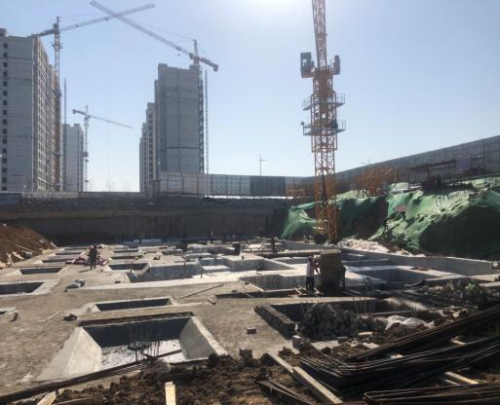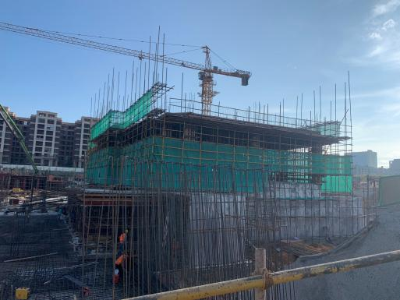

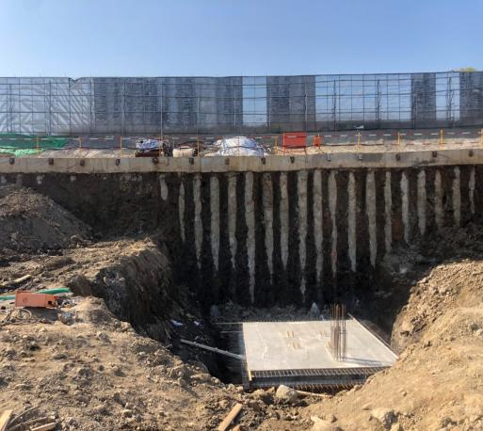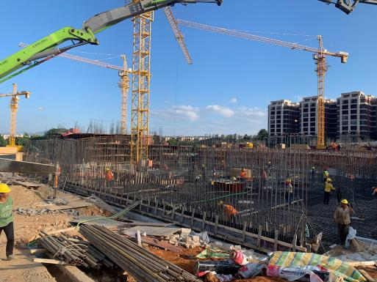

1.项目施工现场 2.项目施工现场

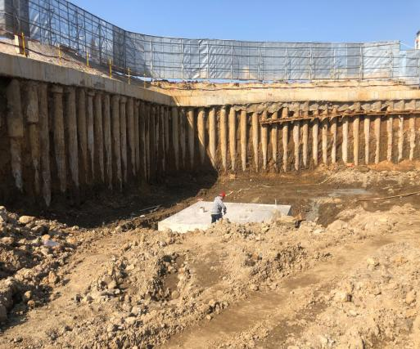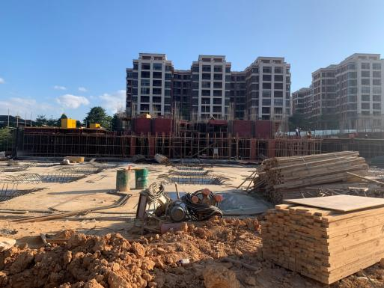

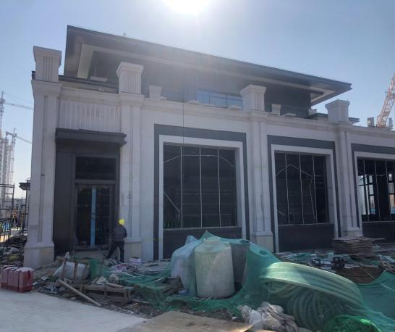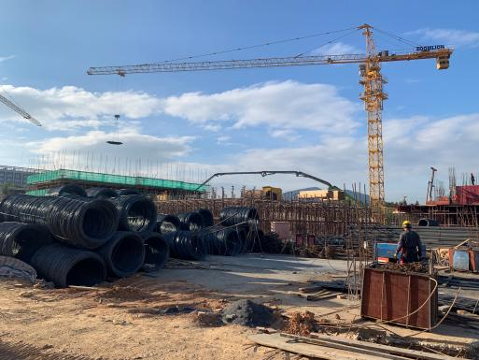

1. 项目施工现场 4.项目施工现场

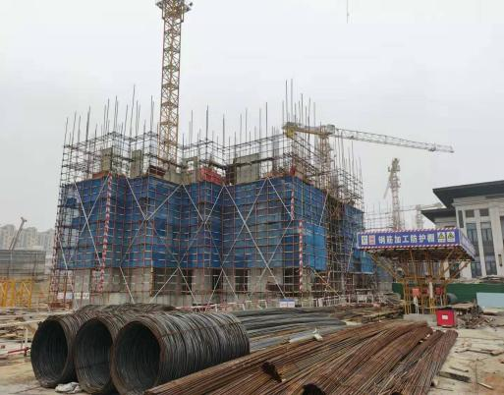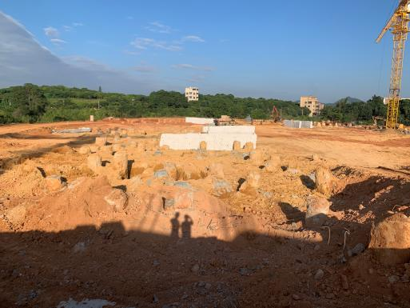

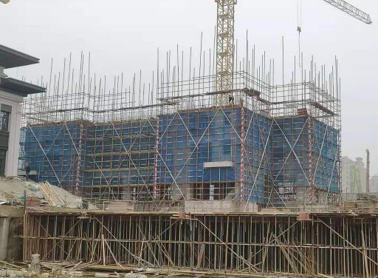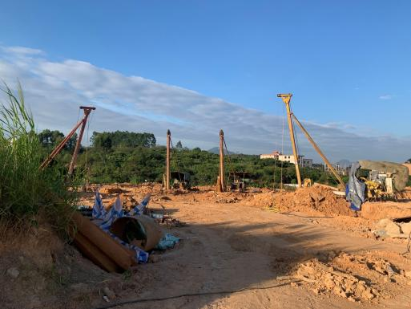

5.项目施工现场 6.项目施工现场

附件九：项目公司月度财务报表

恒泽报表：

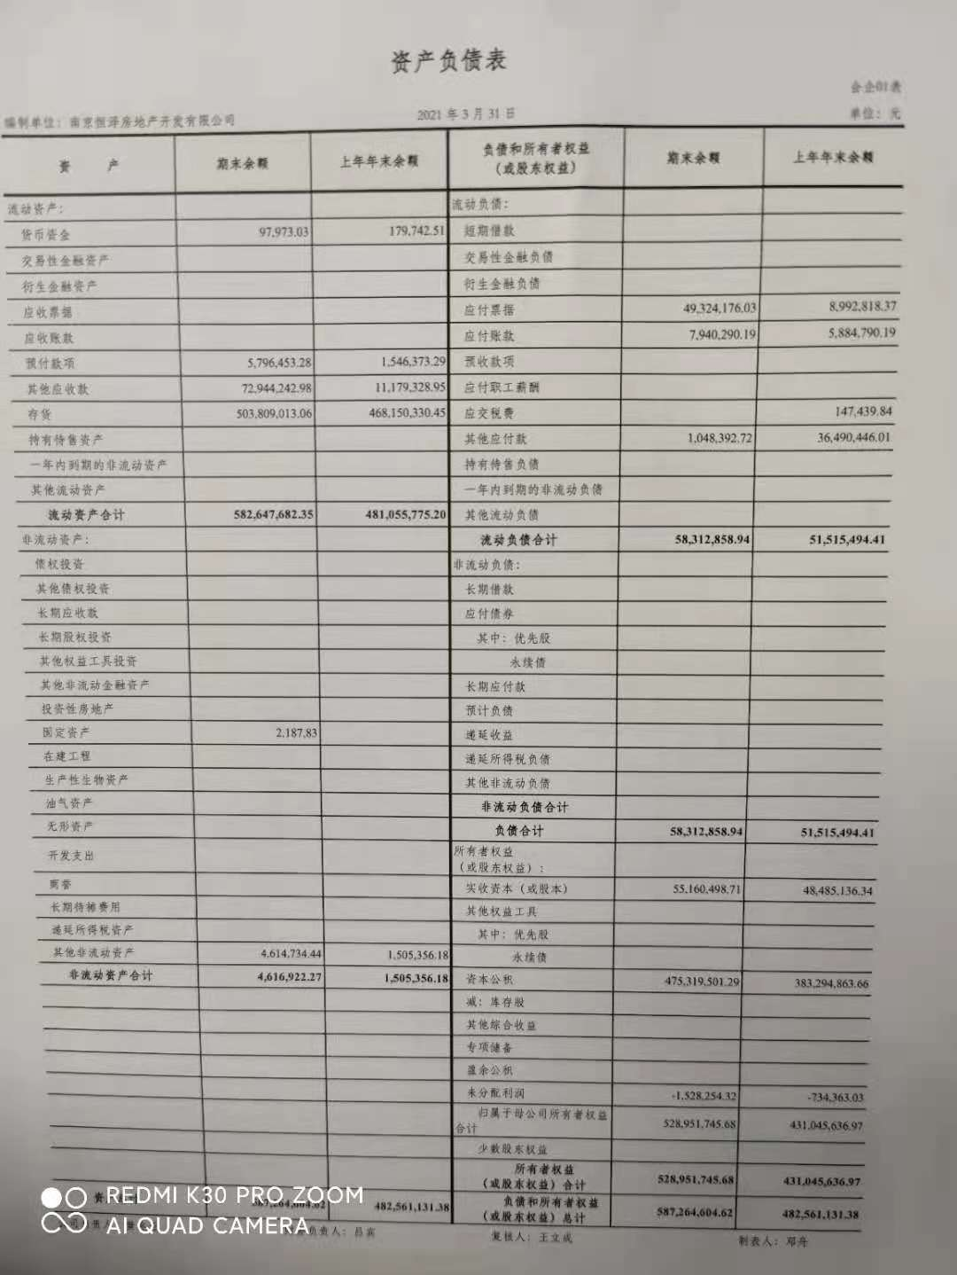

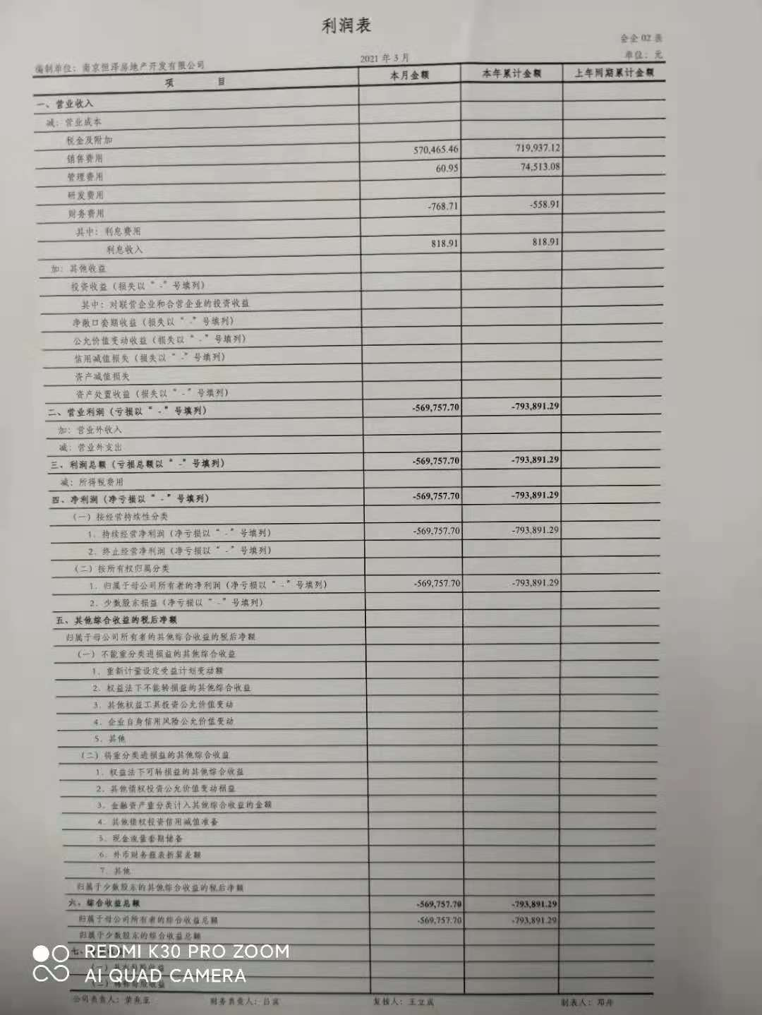

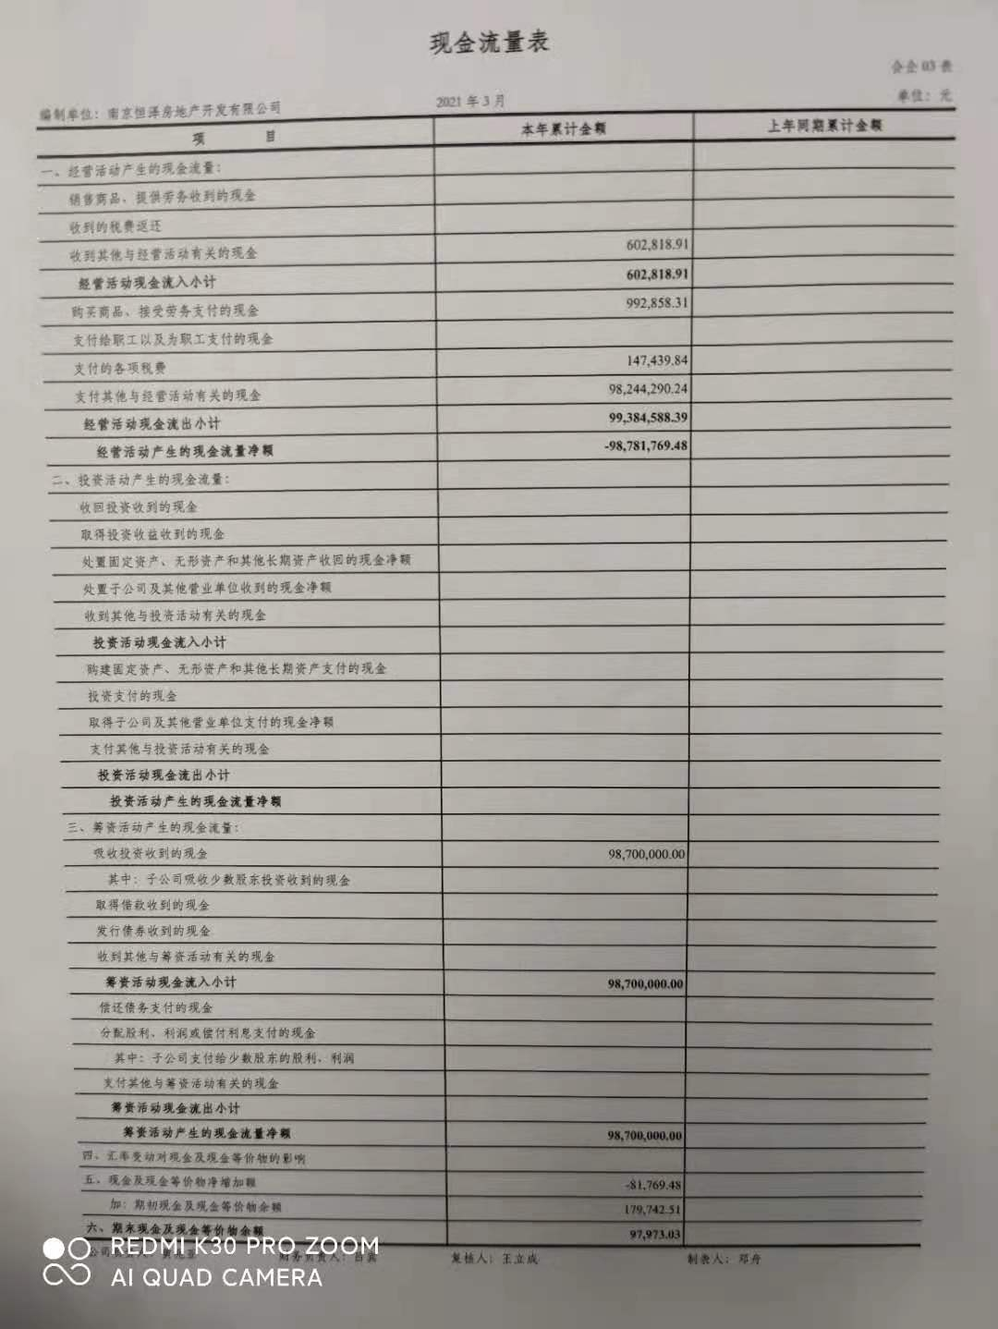

恒昇报表：

